Leçons de droit

N°6

Damien Viguier

la controverse de ravenne

Les juifs, l’inceste, l’Antéchrist

Kontrekulture.com

]

Damien VIGUIER

la controverse de ravenne

genÈse antinomique des structures familiales sÉmitique et occidentale

Leçons de droit n°6

Collection dirigée par Alain SORAL

Kontre Kulture
www.kontrekulture.com

© Kontre Kulture, 2020

VXORI

Avant-propos
Qu’est-ce qui a bien pu me traverser l’esprit ? Céline Béguin venait d’achever un exposé sur les droits successoraux du conjoint survivant – droits dont on sait que depuis leur instauration par le Code civil de loi en loi ils n’ont cessé d’augmenter – et, le moment étant aux observations, le professeur interrogeait d’abord l’assistance. Je tendais alors le bras pour demander la parole, ce qu’il m’accorda aussitôt, je me levais tout en prenant mon inspiration, et m’adressant à l’assistance j’énonçais l’opinion que voici : que reconnaître des droits successoraux au conjoint survivant constituait une hérésie. C’est ainsi qu’un matin de l’an de grâce 1999, dans un vieil amphithéâtre de la place du Panthéon à Paris, j’entrais dans la controverse de Ravenne. Mon auditoire était sous le choc. Ce n’était pas tant d’avoir usé du mot d’hérésie, car il est habituel aux juristes d’emprunter au vocabulaire religieux, ne serait-ce que pour désigner comme « profanes » tous ceux qui n’ont pas suivi leur cursus. Mais, articulant mon propos sur le ton d’une fatwa, j’avais mis trop de passion dans mon intervention. Le professeur, Laurent Leveneur, au séminaire de DEA duquel je participais, tenta de l’expliquer, trop rapidement peut-être, par la distinction du lignage et du ménage. Mari ou femme, le survivant n’appartient pas au lignage de son conjoint, et si l’héritage ne devait se transmettre que par ce canal, il en serait exclu. Mais, au cours des siècles, le couple a pris le dessus sur la famille étendue, et les droits de succession traduisent cette évolution.
En vérité j’étais alors moi-même sous le coup de ma découverte d’un petit livre, écrit sous la direction de Pierre Legendre. Mon attention sur Legendre avait été attirée dix ans plus tôt, à la lecture de la Revue trimestrielle de droit civil, et il était pour partie la raison de ma présence à Paris. Ce petit livre contenait une édition bilingue d’une lettre d’un certain Pierre Damien, se présentant comme moine-pécheur (peccator monachus). Pierre Damien vivait en Italie du Nord au XIe siècle de notre ère. Né à Ravenne en 1007 (on trouve parfois mention de la date de 998), il y avait, ainsi qu’à Faenza et à Parme, étudié puis enseigné la rhétorique. Il semble que ce soit en 1035, alors âgé de vingt-huit ans, qu’il se retire du monde pour se faire ermite. Il rejoint un monastère camaldule, à Fonte Avellana. En 1043, il en est nommé prieur. Mais de loin en loin il quitte sa retraite car il est avec Anselme de Lucques et Hildebrand de Soana, qui tous deux deviendront pape, le premier sous le nom d’Alexandre II, le second sous celui de Grégoire VII, l’un des plus ardents promoteurs d’une reformatio de l’Église. Pied à pied il lutte pour le célibat des prêtres, contre l’inversion et contre la simonie. Conseiller et légat de plusieurs papes, il est nommé cardinal-évêque d’Ostie en 1057. Sa lettre, De parentelae gradibus (des degrés de parenté), daterait de 1046.
Quoi qu’il en soit, d’abord scolastique, puis moine et politique, Pierre Damien écrit que s’étant rendu récemment à Ravenne, il y trouvait la Cité bientôt chancelante, agitée d’une controverse dans laquelle il intervint vigoureusement. Des envoyés de Florence et les sapientes de la ville, peut-être juristes, en tous cas connaisseurs du texte de droit romain qui était invoqué, y discutaient à perdre haleine du point de savoir si l’on violait ou non l’interdit canonique des sept générations, si donc l’on commettait l’inceste, en épousant sa cousine issue d’issue de germains. Pierre Damien qui rend compte de toute la controverse dit y avoir rapporté l’opinion de la tradition selon laquelle il y a corrélation entre la vocation successorale et l’interdit de l’inceste, qu’un droit exclut l’autre, le droit de succéder celui de se marier, et qu’une épouse est nécessairement quelqu’un qui ne peut pas hériter et dont on ne peut pas non plus hériter. C’était ce principe d’un rapport entre inceste et succession qui m’avait frappé. D’ailleurs, comme j’en parlais ensuite avec Stéphanie Autier, elle aussi étudiante de Leveneur et curieuse de connaître la source où j’avais bien pu puiser mon intervention, elle-même convint de la force du concept.

Si aujourd’hui, à vingt ans de distance, je prends à nouveau la parole, et cette fois au sein de ce qu’Eugenio d’Ors appelait « la haute assemblée », c’est pour commencer par remettre en ordre une casuistique, celle de l’inceste. C’est là remplir l’une des missions séculaires des juristes, et c’est déjà une fin en soi. Mais l’intérêt de l’approche casuistique est ici de donner un accès technique à l’analyse anthropologique des systèmes de parenté. C’est le premier objectif de ce travail. Cette vision anthropologique nous permet de situer avec la précision requise, du point de vue de sa structure, la place de la famille occidentale au sein de l’ensemble des systèmes de parenté observables sur le globe. Cela nous donne la mesure de la distance qui sépare l’Occident des autres sociétés, tant primitives que civilisées. Et au regard des systèmes primitifs l’Occident apparaît comme une anomalie. Il se caractérise par une exogamie absolue qui fait contraste d’avec le cas contraire tout aussi anomal de l’endogamie orientale. Cette originalité caractéristique de la famille occidentale est le produit d’une histoire. La controverse qui se déroule à Ravenne au XIe siècle est peut-être le moment crucial d’une évolution plusieurs fois millénaire. C’est alors que l’interdit de l’inceste a pris une extension démesurée.
Et finalement je voudrais, ès qualité de juriste, civiliste spécialisé en droit notarial et canoniste, souffler sur les braises de la controverse. Au fondement du droit de succéder il y a la parenté. C’est au départ la prémisse universellement admise. La parenté, seconde prémisse, interdit le mariage. C’est notre interdit de l’inceste. Il est donc compréhensible que longtemps en Occident il ait été impossible d’admettre le conjoint survivant à la succession. Ce qui n’est pas le cas dans l’Orient juif, chrétien ou musulman, où les droits successoraux du conjoint sont reconnus bien avant les temps islamiques. Cela est cohérent, car dans l’univers sémitique la proche parenté n’interdit pas le mariage. Mais ma thèse c’est qu’il y a tout de même une catastrophe occidentale et qu’elle peut s’expliquer par une erreur fondamentale dans le raisonnement. Il s’agit en quelque sorte de ma réponse à Pierre Damien, que je salue. Et je forme le vœu que la réplique n’attende pas à nouveau mille ans.

Cet ouvrage parait dans la série des Leçons de droit. Il s’inscrit dans le fil ouvert par le premier volume, paru il y a cinq ans. Dès 2008, achevée ma thèse sur l’indivision successorale, je m’étais attelé à approfondir les liens entre filiation, mariage, inceste et succession. Cela remonte au temps de conversations avec Cyril Grange, à l’Hôtel de Ville de Paris. Le texte de mes Leçons 1 devait déjà beaucoup aux discussions avec Alain Viguier, René Perriot et Renaud Almeras. C’est en partie aux remarques de ce dernier que je dois d’avoir résolument orienté mes recherches sur l’inceste. Ensuite vint le cycle de mes conférences sur la famille organisées par l’association Égalité et Réconciliation : Lille le 25 juin 2016, Nantes le 28 octobre 2017, Lyon le 12 mai 2018 et Bordeaux le 15 septembre 2018 (ces deux dernières intitulées Crise occidentale de la famille en Europe et au Maghreb). Entre temps la même association instituait des cours annuels. Dès la rentrée 2017-2018, puis à nouveau en 2018-2019, mon cours de droit civil, dispensé à Grenoble, Lyon, Genève et Paris, touchait au mariage et à la filiation. C’est pourquoi j’exprime ma reconnaissance aux membres de cette association, depuis son président, Alain Soral, et son secrétaire, Julien Limes, jusqu’aux responsables et militants de ses sections locales. Ma compréhension des choses est le produit de ces conférences et de ce cours, c’est-à-dire de la présence et de la participation des auditeurs et des étudiants. Il existe autour d’Égalité et Réconciliation tout un univers sympathisant extrêmement dynamique et propice à la recherche (l’univers hostile n’en est pas moins stimulant). A ce titre je dois d’ailleurs mentionner aussi ma conférence de Vichy, le 20 septembre 2018, chez mes amis de Civitas.
L’auteur tient à remercier particulièrement Béatrice et Christophe. Leurs sont dues les conditions qui ont rendu possible, au début de cet hiver, l’écriture décisive du manuscrit de La controverse de Ravenne. Quant aux relectures j’ai bénéficié d’un véritable comité scientifique composé de Jean le Hussard, Alexandre, Gérard Gain et Bruno. Je dois à ce dernier une bonne partie de ma bibliographie. Et je n’oublie pas que si l’ouvrage voit le jour c’est grâce à l’équipe de Kontre Kulture, en particulier à son conseiller éditorial, Anne Lucken, avec une mention spéciale à destination du graphiste, pour ce volume qui comporte plus de soixante-quinze diagrammes.

La visualisation des relations familiales sous forme de diagrammes (ou stemmata) pour représenter les personnes et les rapports entre ces personnes est un savoir qui remonte à l’antiquité, il a été beaucoup cultivé par les juristes médiévaux et il reste d’une pratique courante, que ce soit en droit, en anthropologie ou dans les sciences sociales en général. L’exercice ne doit pas être tenu pour négligeable. Non seulement il est indispensable à la compréhension de la matière, mais il fait même corps avec elle et constitue une phase incontournable de l’initiation à la discipline.
Les diagrammes que je propose au lecteur obéissent au code le plus couramment adopté. On représente les personnes par des symboles, variables en fonction du sexe − un carré pour sexe masculin ou féminin, un triangle pour le masculin et un rond pour le féminin (figure 1) − et le rapport entre ces personnes est figuré par un trait qui les relie − trait vertical pour la filiation, trait horizontal passant au-dessus pour la fraternité, ou trait horizontal situé sous les personnes pour la conjugalité (figure 2).

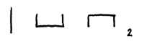
Il existe un autre mode qui au contraire représente les personnes par des traits et leurs relations par des points, mais il nous est pour l’instant demeuré illisible.
Le mode figuratif nous paraît préférable à d’autres grilles trop abstraites. Ainsi on rencontre souvent un code fait de lettres et de chiffres, de flèches et de signes. Utilisé de manière algébrique, cela nous semble relever plus de la cryptographie que de la pédagogie. En revanche il peut être éclairant d’utiliser chiffres et lettres dans les diagrammes pour y situer les personnes. Chaque lettre de l’alphabet représente alors un clan ; dans un système patrilinéaire la majuscule représente un homme et la minuscule une femme (l’inverse dans un système matrilinéaire), et les chiffres représentent les générations. Mais dans les cas concrets, réels ou imaginaires, ce sont des noms et des prénoms qui peuvent être utilisés. Enfin je crois avoir veillé au confort de mon lecteur en écartant résolument tout usage d’abréviations pour les termes de parenté élémentaires (F pour père, S pour fils etc.).
D. V.
Annecy.
18 août 2020
premiÈre partie
propÉdeutique

Chapitre premier
Les relations familiales ÉlÉmentaires
La parentÉ
L’élément le plus fondamental de notre étude, la pierre dont est constitué tout édifice familial, c’est le cas de deux personnes directement associées dans une relation généalogique que nous dirons au sens large d’engendrement. Il ne peut y avoir de relation plus simple, et dès cette relation élémentaire il est déjà permis de parler de famille, de famille nucléaire − et monoparentale, certes. Dans tout rapport juridique il convient de toujours bien préciser quelle est la personne à laquelle on se réfère pour en définir une autre. Par rapport à celui qui a engendré, l’autre est son enfant. Et au regard de ce dernier, le premier est son parent stricto sensu. Bien que l’on puisse parler d’une identification réciproque entre parent et enfant, cette relation que l’on désigne du terme de filiation se distingue par son caractère inégalitaire et hiérarchique. En terme juridique l’on parle de ligne, d’ascendant pour le parent et de descendant pour l’enfant. Par le seul langage on se figure donc cette ligne comme verticale, et l’on place le parent au-dessus de l’enfant (figure 3).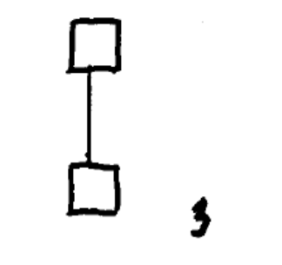
Relation entre deux personnes, la filiation est un composite insécable. Je dirais que c’est une relation de premier rang. C’est là un hommage que je rends au grand jurisconsulte romain Paul (160-230). Dans son Traité des degrés et de l’affinité et de leurs noms respectifs, qu’a traduit l’un de mes maîtres, il progressait en complexité en suivant tout simplement l’ordre du décompte des degrés romains. En ligne directe parent et enfant sont l’un de l’autre à un degré romain, et l’on compte également une génération canonique.. Il partait de la relation au premier degré qui réunit deux personnes, puis, avec le deuxième degré, trois personnes, et ainsi de suite. L’anthropologue Radcliffe-Brown n’était pas loin de cette logique lorsqu’il classait les rapports de parenté selon un décompte progressif des rangs. Retenons cette idée, utile pour identifier les cas, même si pour organiser notre progression ultérieure je crois plus fidèle à la tradition casuistique inaugurée par les veteres de chercher une manière de procéder un peu plus dogmatique encore. Reprenons. Immédiate et directe entre deux personnes, la relation de parenté lato sensu ne peut être que de filiation. Elle est donc la seule de son rang. Il n’en est pas d’autres, elle est à elle-même son propre genre. C’est donc une relation sui generis. C’est aussi une relation primaire, en ceci que toutes les autres relations de la parenté n’en sont que des dérivés.
Les relations de parenté du deuxième rang impliquent donc une personne supplémentaire. Elles sont constituées de trois personnes et de deux rapports de filiation. Il en existe trois types : la ligne directe, la fraternité et la conjugalité. Concernant la ligne directe, il s’agit tout simplement d’une multiplication des relations de filiation qui s’enchaînent bout à bout verticalement les unes aux autres de personne en personne. On sort alors du cadre de la famille nucléaire pour entrer dans celui de la famille étendue. Mais la relation n’en change pas fondamentalement de nature. Située en position médiane, la tierce personne sera à la fois le descendant et l’ascendant, enfant de l’un et parent de l’autre. Et à l’extrémité inférieure de la ligne, l’enfant sera par la médiation de ce tiers en relation avec son grand-parent, et réciproquement ce dernier sera en relation avec lui comme avec son petit-enfant. Ils sont à deux degrés romain l’un de l’autre et le petit enfant forme la seconde génération canonique (figure 4).
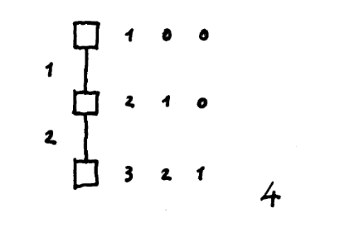
Ainsi − au rang trois avec quatre personnes etc. − se succèdent les générations.
On peut aussi décliner le cas de filiation, toujours au rang deux avec trois personnes, mais en bifurquant sur la personne intermédiaire. Et d’abord sur l’ascendant. Deux enfants ont le même parent en commun. On parle de deux souches. Ces enfants sont par la médiation de leur commun parent dans une relation collatérale, d’où l’appellation de branche ou de ligne collatérale. Là aussi le langage dicte une visualisation − si ce n’est l’inverse (figure 5). 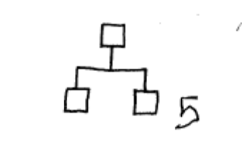Telle est la fraternité (que l’on dit parfois improprement germanité), qui constitue la deuxième grande relation fondamentale de la parenté. La nature spécifique et le statut de cette relation est ambiguë. Car, ici, des deux filiations qui s’y conjuguent, l’une des deux tend, peut-être par substitution de l’un des enfants au parent commun, à dominer la relation. Au sein d’une fratrie on peut distinguer dans l’ordre des naissances l’aîné et le puîné, cadet ou benjamin. Les cas de gémellité sont d’ailleurs remarquables (Esaü et Jacob qui deviendra Israël, Rémus et Romulus), néanmoins, que ce soit dans le récit biblique ou dans la jurisprudence romaine, on prend toujours en considération l’ordre des naissances.
Il suffit là encore d’ajouter une troisième génération pour sortir de la famille nucléaire et entrer dans la famille étendue, et, si c’est en ligne collatérale, aborder les rapports entre oncle ou tante et neveu ou nièce, cousins etc. (figure 6). 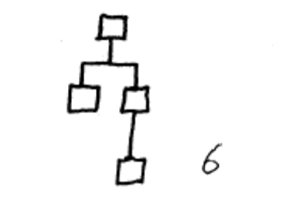
Dans une relation de deuxième rang, qui implique trois personnes, les collatéraux sont l’un de l’autre à deux degrés romains, car depuis l’un ou l’autre des enfants il faut compter un degré pour remonter au parent, et un second pour redescendre à l’autre enfant. Par contre, en comput canonique les collatéraux appartiennent à la même génération, la première dans notre exemple. Retenons bien d’ores et déjà cette divergence dans la computation de la parenté en ligne collatérale. Et notons qu’entre collatéraux d’une même tranche générationnelle les chiffres divergent considérablement entre les quatre modes de comput alors en concurrence au XIe siècle (figure 7). 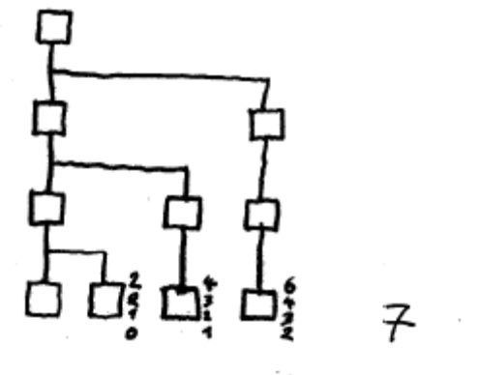
L’alliance
Enfin, troisième et dernière grande relation fondamentale de la parenté, deux parents peuvent avoir le même enfant en commun. Ici le tiers intermédiaire sur lequel la relation bifurque est le descendant. De sorte que nous obtenons deux ascendants pour un seul et même descendant. Le tiers intermédiaire, l’enfant, a donc deux parents qui forment, dit-on, deux branches parentales (figure 8). Telle est la conjugalité ou l’alliance. 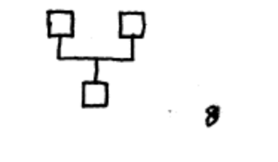Déclinaison du cas de filiation, en vérité la conjugalité se distingue de la parenté lignagère (filiation et fraternité). Car ici il y a modification de nature. Non que les deux alliés soient dans un rapport constitué d’autres choses que de filiation, bien au contraire, les alliés sont précisément conjoints par la médiation de l’enfant, mais c’est la structure particulière du rapport qui crée une relation d’un type nouveau qui n’est pas à proprement parler de parenté.
Il est vrai que je développe ici du droit de la filiation une certaine vision, dans laquelle la conjugalité, relation entre deux personnes, ne se conçoit qu’avec un tiers. C’est l’établissement de la double filiation qui à mon sens crée juridiquement la conjugalité. Je précise que ce tiers, l’enfant, n’a pas besoin d’exister réellement. Il suffit que dans une relation de droit ou de fait l’enfant soit impliqué ne serait-ce que potentiellement pour que l’on puisse parler d’alliance ou de conjugalité. A Rome, le mariage avait pour fin d’établir un lien de filiation, et de filiation légitime, avec le père. Concernant le mariage, il est certain qu’il a bien toujours sa raison d’être dans la filiation commune, ou autrement dit dans la coparentalité de l’enfant à venir. Et on peut considérer que ce qui vaut pour le mariage vaut mutatis mutandis pour la sexualité, même si c’est moins évident. Mais il me semble que la sexualité, que ce soit hors ou dans le mariage – où elle a son lieu légitime, − implique bien elle aussi au moins potentiellement l’engendrement d’un enfant. On le comprend facilement lorsqu’elle présente pour le moins la chance – ou, c’est selon le point de vue, le risque – d’être procréative. On voit bien alors le rapport avec la filiation. C’est un peu plus difficile à concevoir lorsque la sexualité ne pourrait raisonnablement pas ou ne voudrait précisément pas être orientée vers la procréation. Irait d’ailleurs en ce sens la vieille tendance à séparer sexualité – recherche du plaisir – et procréation. Jadis défendue au nom de l’idéal ascétique chrétien, la distinction s’est accentuée de nos jours, avec, d’un côté, l’extension d’une reproduction sans sexualité – la procréation médicalement assistée – et, de l’autre, − dans un contexte de promotion généralisée des mauvaises mœurs, − une sexualité sans reproduction. Néanmoins, au fond, tout rapport sexuel, dans ou hors mariage, infécondité voulue ou subie, n’en conserve par moins pour ressort fondamental l’instinct de reproduction. En tant que tel il évoque pour le moins la filiation. C’est le sens du mariage homosexuel. En bref, à notre sens, qu’elle simule ou non la procréation, toute union, pour s’approcher de près ou de loin d’une relation de nature conjugale, suppose par définition la présence au moins potentielle de l’enfant, que ce soit sous forme d’un risque, d’un désir ou d’un fantasme irréalisable. Quoi qu’il en soit, le rapport entre conjoints n’est donc pas direct et immédiat, il implique toujours la médiation de l’enfant. Et c’est bien un rapport original qui se noue. Car, j’insiste sur ce point, l’alliance n’est pas à strictement parler un rapport de parenté. Pour être chacun le parent stricto sensu du même enfant, les deux alliés directs n’en sont pas pour autant parents entre eux.
Si les conjoints ne sont pas à strictement parler parents entre eux, en revanche c’est bien au titre de leur relation d’alliance s’ils sont eux-mêmes en relation avec les parents de l’autre, et, réciproquement, si toute personne est en relation avec le conjoint de son propre parent (figure 10). Or, on tend bien à rapprocher de la parenté ce type de relation, pour lequel on parle d’alliance lato sensu, ou plus distinctement d’affinité (adfinitas). Il ne s’agit que d’une extension de la structure d’alliance, non d’un nouveau rapport fondamental. L’affinité advient à partir du rang trois, puisque la relation doit au moins combiner un nouveau rapport de filiation avec l’alliance, et impliquer en ce cas quatre personnes : l’enfant – qui toujours fait lien, − ses deux parents et un autre parent de l’un ou de l’autre, par exemple le grand-parent de l’enfant. 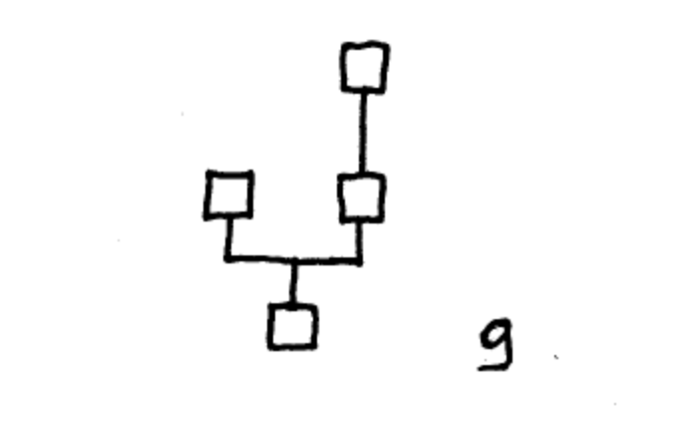
Concernant le comput, il faut préciser qu’il n’y a aucune distance généalogique entre les deux parents du même enfant. La conception biblique l’explique par ce que les conjoints ne font qu’une seule chair. Mais suivant la vision dans laquelle je m’inscris il y a une autre explication. C’est que chaque conjoint peut parfaitement être le substitut de l’autre et lui emprunter sa place généalogique au sein de son arbre. La relation d’affinité peut toujours être considérée du point de vue de l’une ou de l’autre de ses extrémités. De telle sorte que, pour mesurer la distance qui me sépare de mon affin parent de mon conjoint, il me suffise d’intégrer la place de ce dernier au sein de son arbre, et d’y prendre pour mon compte le degré qui le sépare de son parent. Réciproquement, pour mon affin conjoint de mon parent, il me suffit de placer ce conjoint dans mon propre arbre à la place de mon parent. En développant la parenté du conjoint on déploie les différents cas d’affinité. Cette casuistique se complique vite de rapports entre les différents parents de chaque conjoint (parents d’alliés de parents), avec le conjoint du parent du conjoint et avec le conjoint du précédent conjoint du conjoint. Sans nous interdire, à l’occasion, de brefs apartés, nous n’entrerons pas systématiquement dans ces méandres. Nous en resterons aux deux cas élémentaires de l’affin conjoint du parent et de l’affin parent du conjoint.
Chapitre II
La distinction des sexes
Toutes les sociétés humaines jusqu’à la nôtre avaient toujours et partout distingué, a priori en fonction du sexe mâle ou femelle du parent, entre le père et la mère. La distinction des sexes est un fait universel que Morgan, le premier, a bien mis en lumière. La catégorie de la conjugalité est reconnue de longue date par les anthropologues en tant que couple de l’homme et de la femme. Radcliffe-Brown en fait l’une de ses trois relations fondamentales et Murdock la première de ses huit relations types. Néanmoins depuis peu certains en Occident voudraient une généalogie qui soit non seulement neutre relativement au sexe du parent, mais mieux encore indifférente à tout référent génétique. Autrement dit, l’on tend à écarter du vocabulaire les mots de père et de mère, de paternité et de maternité, pour leur substituer le vocable de parenté, ou, mieux, de parentalité. Sous ce maître mot l’engendrement est conçu comme purement symbolique et la relation de filiation n’est plus qu’intention, projet susceptible de prendre des formes variées d’expression, ouvertes à l’innovation et indifféremment monistes, dualistes ou pluralistes.
Cependant on enseigne bien toujours que d’après les données actuelles et certaines de la science l’embryon naît de la fécondation d’un gamète femelle – l’ovocyte – par un gamète mâle – le spermatozoïde, − et que génétiquement le nouvel individu emprunte à l’un et à l’autre, même si l’on entend parler, certes, de clonage et de diverses manipulations génétiques qui pourraient donner lieu à de nouvelles configurations. Précisons bien au passage que le juriste n’est pas sollicité pour donner son avis sur la possibilité, l’opportunité biologique ou la probabilité sociologique d’un cas. La pudeur du juriste n’a jamais freiné le progrès scientifique. Les juristes, d’ailleurs, auraient tort de ne pas donner dans l’anticipation (au sens de prévision et au sens de science-fiction), d’autant plus qu’il n’est pas rare que ce soit leur ingéniosité qui ait anticipé sur les réalisations de la science. En attendant, il est bien entendu que tout enfant a deux géniteurs, que pour l’instant il n’en a que deux et au moins deux, et qu’ils sont de sexe différent. Mais ce que l’on tend à revendiquer aujourd’hui en Occident, c’est, plus précisément, au nom de la filiation conçue comme une relation culturelle construite par la société, la liberté de la concevoir en droit indépendamment du fait biologique naturel.
L’originalité de cette attitude ultra ou postmoderniste ne me semble pas fondamentalement résider dans cette liberté prise par la culture sur la nature. Car en soi cela n’a rien de bien nouveau. Il n’est pas de société humaine, civilisée comme primitive, qui se satisfasse de la seule réalité naturelle. Mais ici il convient à mon avis, si l’on souhaite progresser dans le regard critique, de discerner deux questions. Il y a la question générale de l’artificialité du droit et de sa relation avec la réalité naturelle, et il y a la question spéciale du caractère artificiel de la distinction des sexes.

Concernant le premier point, l’union du mâle et de la femelle, en vue de la procréation et ensuite de la protection du nouveau-né, est un fait de nature qui peut s’observer dans la plupart des espèces du règne animal. Mais dans l’humanité c’est aussi un fait de culture qui se manifeste par des cérémonies et des rites, divers et variés suivant les sociétés, de fiançailles et de mariages, par lesquels père, mère et enfant prennent place au sein du cadre de la parenté ainsi institué. Les rites d’alliance se prolongent et se complètent d’ailleurs de la reconnaissance et de l’intégration du nouveau-né dans sa famille. Dans nos sociétés cela se réduit à une déclaration, dans les cinq jours de la naissance, portée sur un registre tenu par l’officier d’état civil du lieu de l’évènement. Même hors mariage, doit être établi − soit par un acte de reconnaissance, soit pour la mère lors de la naissance par une inscription − le lien de filiation que l’on dit alors « naturel », mais qui n’en est pas moins juridique que le lien de parenté légitime avec l’enfant né dans le mariage. Cette superposition d’un plan du droit au plan du fait est toujours susceptible de se traduire par un décalage entre les deux. En cas de mariage, en vertu de la présomption de paternité le mari de la mère de l’enfant en est le père légitime, même s’il n’en est pas en fait le géniteur. Et de même hors mariage lorsque celui qui reconnaît l’enfant n’en est pas le parent biologique. Au demeurant il est aussi des enfants qui naissent de père inconnu ou dont la mère − abandon ou « accouchement sous X » − n’est pas déclarée.
Autant de cas qui peuvent déjà révéler le hiatus entre fait et droit, et où ce dernier peut apparaître pour pur artefact. Mais encore faut-il que, pour réel qu’il soit, le décalage soit reconnu, et pour cela que l’on dispose d’une vision du dédoublement de la vérité, et d’une approche autonome de la vérité naturelle qui fasse foi et qui permettre d’en juger. Or, c’est à cet égard que les sociétés civilisées se sont distinguées des sociétés primitives. Celles-ci semblent ignorer toute dualité pour ne vouloir reconnaître qu’une seule réalité, celle du rite. Si pour les sociétés primitives comme pour les nôtres la nature est toujours perçue au travers du prisme de la culture, dans les premières il n’y a pas la conscience d’une autonomie du droit. Dans son état non scientifique la pensée ne voit que le tissu uniforme de la culture et du droit qu’elle a dressé devant la nature. C’est pourquoi l’on a pu parler de monde enchanté. Le rite est juridique tout autant que magique. Il instaure toute vérité, y compris la vérité de la nature. Les sociétés se civilisent en reconnaissant au contraire le donné fondamental du dédoublement de la nature et de la culture, et, loin de faire mine de l’ignorer, en s’en saisissant ouvertement. La reconnaissance de la distinction du fait et du droit se traduit par une forme de crise de la culture qui voit la séparation du droit et de la science de la nature. Il y a, autrement dit, un mouvement de double séparation. Le monde, d’une part, se scinde entre nature et culture, et d’autre part le regard scientifique entame la conquête de son indépendance sur celui de la société qui de son côté prend progressivement conscience de son autonomie. Cela seul est à même de fonder et même d’instituer l’erreur, la fraude et la fiction juridique que les primitives croyances ne permettaient pas d’admettre.
Ce n’est pas un hasard si cette laborieuse prise de conscience a été pour la première fois exprimée avec force par un tragédien grec du Ve siècle avant notre ère. Œdipe Roi, la pièce de Sophocle (496-404), nous présente le cas clair et distinct d’un dédoublement de la vérité entre le fait brut et le droit pur. Un enfant est engendré à Thèbes, du roi Laïos et de son épouse Jocaste. Ses parents n’accomplissent pas le rite de reconnaissance. Au contraire, ils font exposer l’enfant dès sa naissance. Mais ce n’est qu’une tentative d’infanticide, car il est finalement recueilli par un autre couple, Polybe, roi de Corinthe, et son épouse Mérope. Œdipe n’est pas un enfant adopté. Ses parents corinthiens le reconnaissent selon les rites comme le leur. Nous avons donc bien là une coupure radicale entre deux vérités. Jocaste est mère selon le fait génétique ignoré. Mérope est secrètement mère uniquement selon le droit. C’est ce qui fait selon moi tout « le complexe » de la situation d’Œdipe. Fuyant le risque d’un inceste selon le droit avec Mérope, dans l’ignorance il le commet selon le fait avec Jocaste. Notons qu’entre culture et nature il semble bien que dans la pièce de Sophocle le référent décisif ce soit encore la nature, au regard des Dieux en tous cas, puisque ce n’est que sur lui qu’est fondé l’inceste.
Le décalage entre vérité juridique et vérité naturelle peut être ignoré ou connu, de tous ou de seulement quelques-uns. Connu, il peut encore être enfoui, comme maquillé sous les apparences du droit, mais découvert il peut être aussi tantôt assumé comme tel, tantôt combattu au profit de la vérité naturelle. Dans le cadre d’un système juridique qui fait reposer le droit sur certains éléments du fait, des actions sont ouvertes, d’une part pour annuler la relation de filiation erronée – désaveu de paternité qui renverse la présomption pater is est, contestation de paternité ou de maternité, – et d’autre part pour établir le véritable lien d’engendrement – recherche de paternité ou de maternité. Mais, prise de revanche du droit sur le fait, le décalage entre vérité naturelle et vérité juridique peut être aussi reconnu, voulu et revendiqué, non pas, − ce sont les hypothèses précédentes – sous la forme d’une fraude plus ou moins reconnue, mais dans le cadre des institutions.
En droit français depuis une réforme de 1966 c’est le cas étrange de l’adoption plénière. La filiation adoptive créée entre adoptant et adopté y abolit et remplace la filiation éventuellement préexistante entre l’enfant et son parent légitime ou naturel. C’est la différence avec l’adoption simple, qui juxtapose les deux filiations. Avec l’adoption en général le rapport entre vérité naturelle et vérité juridique est ambiguë. Si pour la filiation légitime ou naturelle on présume que la réalité y est conforme, dans la filiation adoptive le sens de la présomption tendrait à s’inverser, puisqu’on part de l’idée que la réalité n’y est pas conforme – ce qui d’ailleurs peut fort bien n’être pas le cas (il n’est pas rare que ce soit le parent génétique qui adopte son enfant). Néanmoins il ne faut pas trop forcer le trait de cette supposition inversée, car l’adoption reste une imitation de la filiation légitime ou naturelle, et une forme de mensonge officiel.
Ces situations de dysharmonie entre droit et fait connaissent donc un regain depuis quelques décennies et sont promises à un riche avenir, grâce (ou à cause) des progrès de la médecine et de la biologie, avec le fait du « don » de sperme, d’ovocyte ou même d’embryon. Pratiques qui se répandent et qui peinent à faire leur place dans le cadre des institutions. De surcroît, dans le cas des mères porteuses, c’est la vérité biologique de référence elle-même qui est contestée dans son statut. Tant que production de l’ovocyte, gestation et accouchement n’étaient pas dissociables, il était encore évident que la mère biologique de l’enfant était celle qui en accouchait. Tandis que la paternité biologique dépendait du coït, la mère, disait-on, est certaine. La possibilité de l’analyse génétique a plutôt consolidé la vérité du fait du lien entre l’enfant et son père, tandis que du côté de la maternité biologique, s’accrochant de manière sophistique à l’accouchement, l’on a semé le doute dans les esprits, à cause du transfert d’embryon. Il devrait pourtant être évident que, dans le cas où l’ovocyte provient d’un tiers, la procréation médicalement assistée permet à une femme de porter puis d’accoucher – les deux choses ne sont pas encore dissociables – d’un enfant qui génétiquement n’est pas le sien. La mère porteuse est en quelque sorte une mère nourricière anténatale et l’on devrait reconnaître que seule la productrice de l’ovocyte est la mère selon la réalité naturelle.
Chapitre III
La descendance
Toutes les questions de filiation sont devenues extrêmement confuses dans nos droits du fait de la consécration de l’égalité entre enfant légitime et enfant naturel. Nous avions emprunté cette distinction aux Romains qui par-là avaient intégré au système juridique et institutionnalisé la superposition de deux plans de réalité. Ils avaient réglé la question de la concordance du droit et du fait par un partage. L’artifice, exclu dans la filiation naturelle, était au contraire accepté dans la filiation légitime. Non pas que, dans une coïncidence avec la séparation de la culture et de la nature, le pur droit ait correspondu à la filiation légitime et le fait brut à la filiation naturelle. Ce serait une erreur de le penser, parce que les deux filiations relèvent du droit, et qu’à s’engager sur cette fausse route on ne comprendrait plus la persistance du dédoublement des plans juridique et naturel dans l’une et l’autre filiation. Le travail des Romains, dignes héritiers des Grecs, a consisté, au sein du compartiment juridique de la culture, à opérer une ultime scission.
Seule la filiation naturelle, comparable au lien animal du couple mâle et femelle et de leur progéniture, était fondée sur une conformité à la réalité biologique. La filiation naturelle était cognatique, fondatrice de la parenté éponyme. De ce point de vue l’enfant avait un père et une mère. Un enfant était d’abord légitime s’il était reconnu par l’époux de sa mère, un homme libre – forcément, non un étranger ou un esclave – et à l’origine seulement un patricien. Au lien naturel du père et de l’enfant se superposait alors le lien agnatique de la filiation légitime, constitutive à la fois – confusément peut-être – de la familia et de la gens, autrement dit de la famille domestique, sous la puissance d’un pater familias, et du clan. L’enfant sans père déclaré ou né hors mariage était donc un enfant naturel, il avait une parenté, mais n’était pas filius familiae. Par l’émancipation l’enfant légitime pouvait sortir de la familia (sans sortir de son clan). Son lien de filiation légitime était alors rompu, mais le lien de filiation naturelle avec son père demeurait. Et l’adoption enfin consistait à intégrer un nouveau membre dans la familia par l’établissement du lien de filiation légitime, mais non d’un lien naturel, entre le parent adoptif (ce pouvait être aussi le grand-père) et l’enfant. Cet enfant adoptif demeurait l’enfant naturel de son père, s’il en avait un. Quant au lien de filiation avec la mère, quoi qu’il en soit il était toujours uniquement naturel et restait inchangé. La filiation légitime ne pouvait passer que par les mâles, aussi était-il inconcevable pour un Romain qu’une femme adoptât.
En somme, l’artifice était exclu du domaine de la filiation naturelle, pour lequel le mot d’ordre « un papa, une maman » est juste, mais s’il était promu dans celui de la filiation légitime c’était primo au détriment du couple et secundo au seul profit du mâle. On le voit, cet ordre social reposait encore sur la distinction du genre masculin et du genre féminin, à l’image de ce qui est observable dans toute société humaine. Il ne s’agit donc pas de nier que la distinction des sexes est peut-être moins fondée en nature sur les différences anatomiques que sur des nécessités d’ordre social. Ce sont bien toujours les nécessités de la vie sociale qui prédominent sur la vérité naturelle. Mais si la distinction des sexes est fondamentale, c’est qu’il semble qu’il ne puisse y avoir d’organisation sociale dans l’indifférenciation. De telles choses sont devenues incompréhensibles à nos contemporains. Et, si elles l’étaient, elles passeraient au moins pour barbarie, si ce n’est pour sauvagerie. Les systèmes de parenté, en tous cas, ont pour principe la distinction des sexes, et ce sont eux qui nous intéressent.

Pour nous qui concevons l’alliance comme conjonction de deux filiations, la distinction sociale du mari et de la femme est fondée sur la distinction du père et de la mère et, dans la parenté, de la branche paternelle et de la branche maternelle. La société a toujours et partout établi un statut différent pour le père et pour la mère, distingué le sang et le lait – allant jusqu’à croire, pour certaines sociétés patriarcales, que le ventre de la femme qui porte l’enfant n’était qu’un sac. On ne peut faire mieux « construit » ni plus « artefact ». La relation du père et de l’enfant n’est pas juridiquement de même nature que celle de la mère et de l’enfant. C’est l’idée de descendance, avec le père, dans une société patrilinéaire, que certains anthropologues distinguent de la filiation. Chaque lien conserve son autonomie et peut se concevoir isolément. Avec la descendance, dont les Romains donnent une illustration parfaite dans l’agnation, les choses se passent comme si les mortels étaient tels l’oiseau phénix, capables de s’autoengendrer. C’est Godelier qui parle quelque part d’autoengendrement. Il s’agit certainement d’un des mythes les plus puissants qui soient. La parthénogenèse est au cœur de la filiation lato sensu. Pour aller ici au fond des choses, disons que l’alliance n’est qu’un amalgame. Cette distinction entre filiation avec le père et filiation avec la mère structure par conséquent la relation d’alliance, et, plus largement, l’ensemble des relations fondamentales de la parenté.
Le cas de fraternité se décline en fonction du genre de l’ascendant commun. La fratrie sera utérine en cas de mère commune, et consanguine en cas de père commun. Aussi les collatéraux sont-ils simplement utérins s’ils n’ont qu’une mère en commun et consanguins si c’est le père. Lorsque la fratrie est à la fois de même mère et de même père, on parle de germains. Le cas de fratries uniquement utérines ou uniquement consanguines n’a rien d’aberrant. Notons qu’il génère un phénomène particulier de beaux-parents (figure 9). 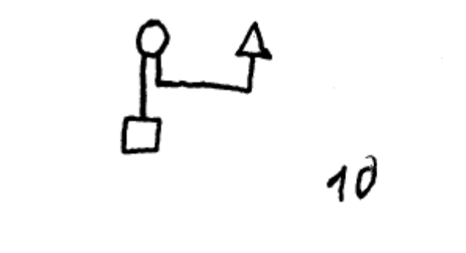 L’explosion de « la parentalité » dans le célibat, le concubinage et le divorce, « la monoparentalité » et « l’homoparentalité » qui multiplient les cas de « familles recomposées », bien loin de rendre surannée la vieille dogmatique juridique, la rendent au contraire d’autant plus urgente, sous peine de perte de repères pour les nouvelles générations. Et l’on voit qu’il suffit de peu pour remettre de l’ordre.
La distinction des sexes ne s’arrête pas aux parents, elle opère également pour l’enfant. Si pour les parents la distinction est normalement démontrée par le fait, il peut dans certains cas exceptionnels en aller autrement pour l’enfant dont l’anatomie est ambiguë (hermaphrodisme). Mais dans un monde où le statut de la fille diverge de celui du fils, il faut trancher, ce que l’analyse biologique permet aujourd’hui de faire à peu près sans conteste (si l’on choisit le critère chromosomique). Selon le sexe du parent et selon celui de l’enfant, il résulte de la distinction des sexes que les cas de relations généalogiques élémentaires sont au nombre de quatre : père-fils, père-fille, mère-fils et mère-fille. Murdock y voit quatre relations fondamentales. Chacune de ces relations connaît un régime distinct, en particulier en droit successoral. Ainsi dans le régime patrilinéaire romain la succession ne passe pas par le lien maternel. Les enfants n’héritent pas de leur mère et celle-ci n’hérite pas d’eux. Ils n’héritent que de leur père.
Au sein des fratries, en fonction du sexe des enfants on parle de relation « parallèle » entre deux frères ou deux sœurs, et de relation « croisée » entre un frère et une sœur. Aux dires de Godelier, cette différence serait avec la différence des sexes « au principe de tous les systèmes de parenté ». Il est certain qu’avec ce simple cas des fratries, et avec ses déclinaisons, nous touchons à quelque chose de fondamental. C’est sur ce critère que se distinguent non seulement les modes de descendance patri- ou matrilinéaires, mais déjà aussi les questions de résidence, de régimes matrimoniaux et encore de transmission successorale. Au passage, je dirais que l’anthropologie est comme tiraillée entre l’analyse fondée sur la résidence et celle qui se fie au mode de descendance. Toute la tradition de classification des systèmes familiaux dans laquelle s’inscrit Emmanuel Todd se fonde par exemple sur les fratries, ne serait-ce qu’avec la question de l’égalité, entre les sexes d’abord, puis dans l’ordre des naissances entre aîné et cadet. Je rappelle qu’en droit romain si le partage se fait par tête et à égalité entre filles et garçons, en cas de succession collatérale l’héritage passe par le biais du défunt père commun de frère à frère ou de sœur à frère, mais non de frère à sœur ou de sœur à sœur, et nous avons vu que la fille ne transmet rien à ses enfants. Mari et femme, père et fils, mère et fils, père et fille, mère et fille, frères, sœurs, frère et sœur : nous avons ainsi passé en revue les huit relations types qu’a recensées Murdock dans le cas de « la famille nucléaire ».
Chapitre IV
L’inceste
DÉfinition du cas
L’essentiel de ma contribution va consister à recentrer la matière de la parenté sur le cas d’inceste et sur les controverses qu’il génère. Maintenant que nous en avons précisé les composantes nous pouvons en avancer une définition. L’inceste est le cas du cumul, entre deux personnes, de deux relations de nature familiale. A leur relation en tant que conjoints préexiste ou s’ajoute une relation de filiation ou d’affinité. Comme tout cumul ce cas pose une question de compatibilité. A cause de la prépondérance de la prime relation de parenté lato sensu, la conjugalité fait l’objet d’une norme, tantôt d’un interdit, tantôt d’une tolérance, d’une permission, voire d’une indication, d’une préconisation et parfois même d’une obligation. Remarquons qu’ainsi nous distinguons bien – nous le ferons systématiquement – la notion d’inceste et le régime de l’inceste. C’est dire qu’avec la notion il y a le cas, la situation qui pose question, et qu’avec le régime nous avons sa résolution et la règle qui s’y applique. C’est un mode d’analyse très juridique, hérité par les juristes romains de la logique d’Aristote. C’est cette distinction qui nous permet de comprendre le terme d’inceste au sens très large. Je crois que c’est ainsi qu’il faut commencer par prendre les choses, quitte ensuite à introduire quelque nuance. Nous y sommes contraints par notre ambition comparatiste. Si nous prenions le terme seulement au sens le plus étroit de relation plus ou moins interdite – car il y a bien toujours des nuances – en droit français et de nos jours, cela restreindrait considérablement et très arbitrairement le champ des relations en cause dans notre étude. Nous manquerions à toute exigence de précision et d’exactitude, et nous serions obligés de trouver un mot pour désigner exactement les mêmes cas lorsque, dans d’autres droits, l’alliance n’est pas transgressive, et inversement pour désigner les cas que notre droit ne considère pas comme incestueux, alors qu’ils sont tenus pour tels sous d’autres cieux ou en d’autres temps. Toute la définition de la notion dépendrait de son régime juridique, ce qui serait une faute élémentaire de méthode. Nous préférons donc conserver le terme d’inceste pour désigner un concept suffisamment large quant à son régime et précis quant à sa notion.
Les juristes romains abordaient l’inceste sous l’angle du mariage. Aujourd’hui comme jadis, dans l’hypothèse d’un strict interdit, le mariage ne peut être célébré, sans dispense possible (Code civil, article 164). Si par erreur, fraude ou ignorance une alliance avait été célébrée malgré l’interdit, le mariage illicite était déclaré nul. Et avec lui tout lien avec le père, lorsqu’un enfant était déjà issu de cette union transgressive. Ramené de légitime au rang d’un enfant naturel, qui n’a pas de famille, l’enfant incestueux, comme le dit Gaïus (peut-être pour ce seul cas), n’avait qu’une mère. Par conséquent, dans l’inceste, par le mariage, c’est la filiation commune avec l’enfant qui est en cause. Aujourd’hui encore, lorsque deux personnes, entre elles parentes lato sensu, sont, hors mariage, dans le cas d’inceste interdit, un enfant ne peut voir sa filiation reconnue qu’avec un seul des deux. On interdisait jadis toute filiation avec le père. A l’heure de l’égalité entre homme et femme, le Code civil français fait maintenant prévaloir la première filiation établie. La reconnaissance ne sera plus permise au second parent. Le droit interdit même à l’enfant de tisser le lien incestueux par une action en recherche de maternité ou de paternité, celle-ci fut-elle donc fondée sur la réalité biologique. D’ailleurs l’interdit ne dépend pas de ce que l’enfant soit ou non le fruit du commerce charnel de ses parents. Il peut même n’être pas question de lien génétique, puisque c’est également l’adoption de l’enfant d’un parent ou d’un allié qui est interdite. Au demeurant, la génétique n’est pas non plus en cause dans la prime relation entre affins ou dans le cas de filiation où interviendrait l’adoption. En somme, l’interdit porte sur l’établissement de la double filiation avec l’enfant incestueux, ce qui réaliserait juridiquement le cumul problématique avec la parenté préexistante.
Mais l’interdit de l’inceste est juridique, il opère sur le droit et n’empêche évidemment pas plus le fait des rapports sexuels transgressifs que la réalité des engendrements – et la sanction ne va pas jusqu’à l’élimination physique de l’enfant... En outre, notons bien qu’avec la sexualité il ne s’agit plus aujourd’hui que de morale, car notre droit ne la prohibe plus. En effet, le droit civil n’en dit rien, et dans notre Code pénal le rapport sexuel incestueux n’est que circonstance aggravante des peines du viol, de l’agression ou de l’atteinte sexuelles, et encore est-ce uniquement lorsque le coupable est l’ascendant de sa victime. Il n’en demeure pas moins que c’est à la sexualité que l’on pense le plus souvent au sujet de l’inceste. Il est vrai que la formule romaine que l’on trouve chez Gaïus puis chez Justinien peut laisser entendre qu’avec les noces le coït est également interdit. Mais c’est surtout au Lévitique que l’inceste n’est abordé que sous l’angle de la sexualité. A l’extrême limite le Lévitique au chapitre XVII juxtapose, et mieux encore au Chapitre XX entremêle la série des cas d’inceste avec l’homosexualité masculine (20.13), la bestialité (20.15) et les rapports pendant la menstruation (20.18). Peut-être y a-t-il là une toute autre logique, susceptible d’inverser complètement notre perspective. On dirait que le rapport sexuel en soi, procréatif ou non, forme le cœur du problème, que si le mariage est impliqué c’est parce qu’il encadre ce rapport, et que l’enfant incestueux n’est en cause qu’en tant que fruit du péché. Même si cela rendrait plus difficilement compréhensible la volonté de parentalité homosexuelle envisagée – que l’on s’en réjouisse ou non – dans notre droit, je mentionne toutefois cette possibilité pour mémoire.
Ordonnancement de la casuistique
Ces développements élémentaires nous permettent de dégager enfin les critères et les catégories dont dépend l’ordonnancement sous lequel nous allons analyser la casuistique. La question de mise en ordre est importante, car les cas sont évidemment en nombre infini et il n’y aurait pas de sens à vouloir en recenser scrupuleusement le plus possible, ou à prétendre n’écarter de l’étude aucune des espèces connues. Mais il suffit d’insister sur le cadre qui guide les opérations de sélection et de classement. Plus ce cadre sera clair à l’esprit, et moins les cas complexes poseront de difficulté.
Le cas d’inceste se décline toujours en fonction de la variation des relations de filiation et d’affinité préexistantes entre les deux intéressés, et non au regard de leur relation d’alliance, diversement mise en cause d’un cas de cumul à l’autre, en fonction du régime juridique adopté. J’avais commencé mon herbier social avec six cas, le premier concernant la ligne directe et les cinq autres la ligne collatérale (figure 11). 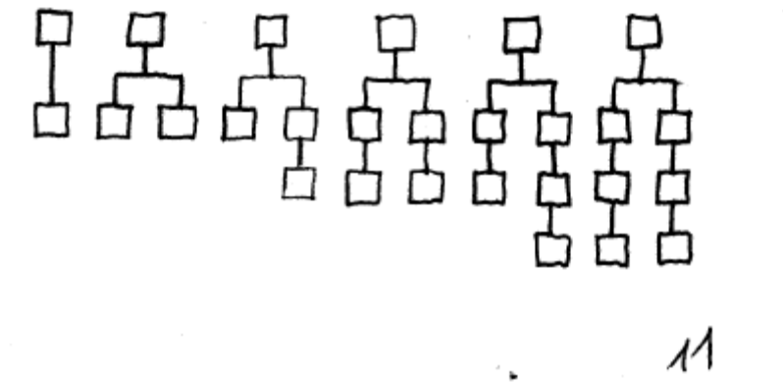Mais à mesure de ma progression dans les méandres labyrinthiques de cette casuistique, la coordination de quelques idées s’est imposée à moi, et j’ai fini par tout recomposer en fonction de trois critères : le sexe, la génération et l’association filiation et affinité.
1° Le sexe. − Il y a sur ce premier critère une importante divergence entre les codes modernes et la tradition suivie depuis le droit romain, dans laquelle je m’inscris. En droit romain étaient envisagés, dans l’ordre, le cas de la fille, de la mère, de la sœur, de la nièce et de la tante. De même dans le Coran l’on envisage dans l’ordre la mère, la fille, la sœur, la tante et la nièce. Alors que dans les codes modernes on distingue les ascendants, les descendants et les collatéraux. La raison tient à ce que les droits de tradition ouest-européenne tendent au nom de l’égalité à nier la distinction des sexes. La présentation traditionnelle des relations incestueuses n’était pas neutre quant au genre, elle reposait sur la distinction des sexes à trois titres. Primo en caractérisant les relations, par exemple en distinguant la relation père-fille de la relation mère-fils, car, si l’on ne prend pas en considération le sexe des personnes, les cas de la mère et de la fille sont les mêmes, il s’agit de relations en ligne directe au premier degré romain. Notons que jusque pendant les travaux préparatoires du Code civil français de 1804 certains tenaient encore à la distinction entre le cas de la tante et celui de la nièce. Secundo en faisant le choix d’un sexe pour la personne de référence dans la relation − « ego » comme disent les anthropologues, ou « de cujus » comme disent les juristes, − et tertio en faisant porter ce choix sur l’homme. De la sorte il suffisait d’envisager le cas de la fille pour évoquer celui du père, ou celui de la mère pour celui du fils. Tandis que dans nos droits modernes la personne de référence est considérée comme de sexe indifféremment masculin ou féminin, et l’on confond dans une classe des descendants les relations père-fille et mère-fils, et dans celle des ascendants les mêmes relations.
Le classement en fonction du critère du sexe me parait indispensable à la mise en ordre générale de la casuistique. Il permet d’éviter les sous-distinctions superflues. Au demeurant, pour simplifier notre exposé, nous excluons de pénétrer dans le champ des relations homosexuelles.
2° La génération. − Fille, mère, sœur, ou mère, fille, sœur, on voit que le droit romain et le Coran regroupent les femmes de génération distincte par opposition aux femmes de même génération que l’homme. Tous les codes anciens et modernes, toutes les sociétés distinguent les relations entre personnes en fonction de ce qu’elles sont de même génération ou d’une génération distincte. C’est ce que nous ferons. Mais on voit aussi que le droit romain et le Coran distinguaient parents en ligne directe et parents en ligne collatérale, envisageant ensuite de la série mère, fille et sœur, la série tante, nièce et cousine. De même tous les codes modernes traitent à part le cas des collatéraux. Il y a à cela de bonnes raisons qui tiennent au régime de l’inceste, mais nous ne le ferons pas. Nous donnerons le pas au critère de l’ordre chronologique de la succession des générations sur celui qui distingue les lignes. Nous associerons donc dans une même classe générationnelle le parent en ligne directe et le parent en ligne collatérale, envisageant le cas de la tante aussitôt après celui de la mère et celui de la nièce après celui de la fille (et par conséquent celui de la cousine ira juste après celui de la sœur).
Cet ordre par tranches générationnelles a le mérite de la clarté et favorise l’analyse de certains cas complexes. 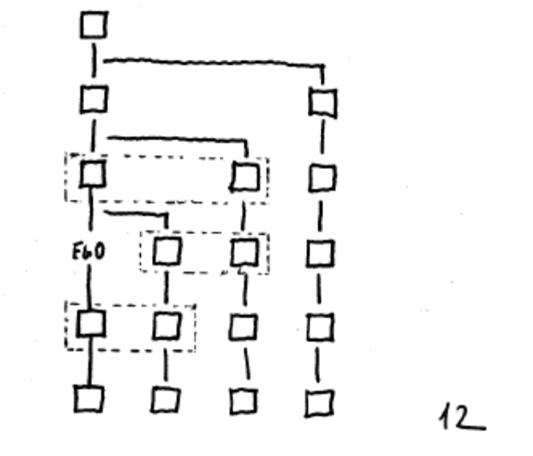 Comme nous l’avons dit, dans nos développements nous ne donnerons principalement que les bases de la structure, verticalement sur trois générations et horizontalement sur deux. Mais on pourrait aisément développer les ramifications du stemma verticalement en ligne directe, dans l’ordre ascendant ou descendant, et horizontalement en ligne collatérale (figure 12).
3° Association filiation et affinité. − Si les cas d’affinité sont souvent abordés en bloc et après ceux qui relèvent directement de la parenté, nous croyons préférable de greffer à chaque cas de filiation les cas où l’alliance crée une relation d’affinité. Nous envisagerons donc simplement, dans l’ordre suivant, à la suite du cas de chaque parent de la personne de référence, celui du conjoint de ce parent, puis celui du parent de son conjoint. Ce qui pour chaque cas donnera une déclinaison de trois personnes.
Nous obtenons ainsi un arbre relativement clair du champ que nous allons explorer dans les quatre chapitres qui suivent (figure 13). En dix-huit cas.
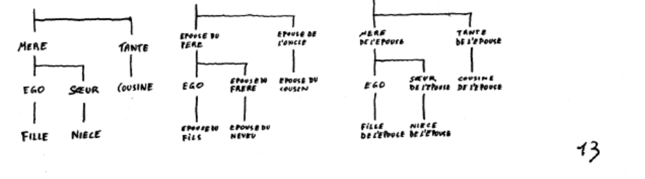

deuxiÈme partie
casuistique

chapitre V
les mÈres
Premier cas : La mÈre
Notion
Le premier cas est celui de relations commises entre une mère et son propre fils. Considérons ce qui en résulte du point de vue de l’enfant qui naîtrait de cet inceste. Sur cette première situation il y a un effort d’analyse critique que nous aurons d’ailleurs à mener systématiquement pour tous les autres cas. Aussi précisons une fois pour toutes qu’il est deux manières de concevoir les situations d’inceste. Cela en fonction de ce que l’on prête à la structure généalogique un caractère rigide ou souple. Si la structure est conçue comme rigide, elle se déploie dans notre cas avec l’enfant, la mère de l’enfant, le père de l’enfant et la mère du père de l’enfant (figure 14).
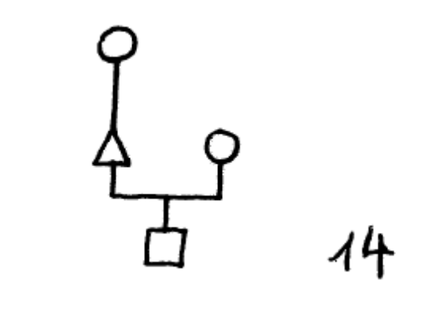
Dans ce cadre, l’enfant et le père ont bien évidemment une place fixe, mais en revanche par l’effet de l’inceste la mère incestueuse peut occuper deux places : à la fois sa place d’origine, en tant que mère du père incestueux, et donc grand-mère paternelle de l’enfant incestueux ; et celle subséquente qu’elle usurpe en quelque sorte de conjointe du père incestueux et par là de mère de l’enfant incestueux. Avec ce postulat d’une structure généalogique rigide un même individu est appelé à occuper deux places. Or il ne peut se dédoubler ni les occuper l’une et l’autre en même temps. Et s’il ne peut par conséquent les occuper qu’alternativement cela signifie dans notre cas qu’une des deux places est constamment laissée vacante. C’est bien ce qui se produit dans nos Droits en sanction de l’inceste, puisque l’un des deux liens ne sera pas reconnu et que l’enfant n’aura pas de père connu. De la même façon les sociétés primitives font toujours le choix entre la mère et le père, en fonction de quoi elles considèrent les parents au sens large soit comme parents par filiation, soit comme affins. Nous reviendrons sur ce concept central.
Mais si, autre mode d’analyse, la structure au contraire est conçue comme flexible, malléable et souple, ce sont les places qui sont confondues, de telle sorte qu’un même individu puisse très bien remplir deux fonctions généalogiques en même temps (figure 15).
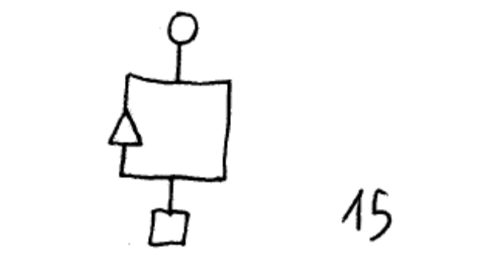
Cette réarticulation de l’arbre généalogique crée une forme de court-circuit. Depuis une même personne de référence, pour une même structure, selon la direction prise les places portent des noms différents. L’analyse se dédouble. Si l’on prend les choses depuis l’enfant né de l’inceste, il faut alors conduire le raisonnement en empruntant alternativement l’une et l’autre branche parentale. Cet enfant a bien une mère, et par la branche maternelle il a un frère, enfant issu de la même mère que lui. Ici il n’y a que deux générations. Lorsque la filiation serait également établie avec son père, on aurait un premier cas de cumul, puisque cette personne serait non seulement père, mais déjà par ailleurs, nous venons de le voir, frère. Père et frère utérin. Et ce père, pour l’enfant né de l’inceste, a lui-même une mère. Celle-ci, de ce point de vue, est donc la grand-mère paternelle de l’enfant incestueux. Du côté paternel le cas présente trois générations. Mais cette femme est aussi, par ailleurs, nous l’avons vu, la mère de l’enfant incestueux. Grand-mère paternelle et mère, elle cumule sur sa tête deux rôles parentaux.
A poursuivre le raisonnement d’un degré supplémentaire, pour prolonger la boucle jusqu’à la position généalogique de l’enfant incestueux lui-même, on le verrait occuper la même position, côté maternel, qu’un neveu ou qu’une nièce, et, côté paternel, qu’un oncle ou qu’une tante. Et si maintenant nous prenons les choses du point de vue, non plus de l’enfant incestueux, mais de son père, en descendance, par le biais de cet enfant, l’autre parent, la mère, est son alliée, son épouse en cas de mariage ; et en ascendance cette même épouse se trouve être sa mère, et donc son enfant est son frère ou sa sœur. On pourrait ainsi développer en abordant toute la ramification des parents possibles du point de vue tantôt des uns, tantôt des autres. Nous ne le ferons pas, mais remarquons tout de même encore que le premier conjoint de la mère incestueuse, soit le père du père incestueux, est, pour l’enfant incestueux, côté maternel un beau-père et côté paternel un grand-père (figure 16).
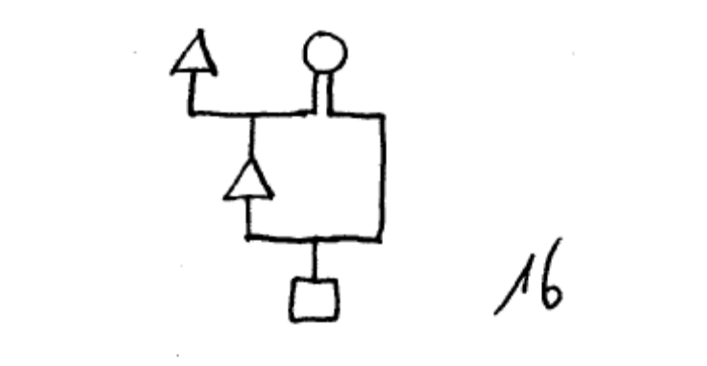
Observons aussi pour finir tout à fait que la mère incestueuse est devenue la bru de son premier époux.
C’est ainsi, comme cumul de deux rôles sur une même tête, que peuvent s’analyser les cas d’inceste. C’est une tradition dont on trouve trace chez Sophocle. Saint Augustin se livre à l’exercice dans La Cité de Dieu. Lui qui voyait dans la filiation et dans l’alliance une source de charité pouvait ainsi analyser l’inceste comme un cumul inutile de plusieurs sources de charité. Car on aime son père, et on aime son frère, aimer l’un et l’autre dans la même personne est une redondance.
Régime
L’inceste avec la mère est strictement interdit. Cela signifie que le mariage ne peut être célébré, sans dispense possible (Code civil, article 164), que s’il l’a été il sera déclaré nul, et que l’enfant issu d’une telle union ne peut voir sa filiation reconnue qu’à l’égard d’un seul de ses deux parents (Code civil, article 310-2) – jadis la mère. Autrement dit, soit l’enfant ne verra sa mère que comme une mère et son père que comme son frère, soit il ne verra son père que comme un père et sa mère que comme sa grand-mère. Dans notre droit cela ne signifie pas que les relations sexuelles soient prohibées en tant que telles. Les peines du viol, de l’agression sexuelle et de l’atteinte sexuelle sont simplement aggravées lorsque le coupable est l’ascendant de sa victime. Néanmoins la formule romaine que l’on trouve chez Gaïus puis chez Justinien laisse bien entendre que les relations sexuelles sont également interdites. Si tales personae inter se coierint nefarias et incestas nuptias contraxisse dicuntur. De nos jours, avec la contraception d’un côté et la procréation médicalement assistée de l’autre, dans un contexte de promotion généralisée des mauvaises mœurs, nous l’avons dit, sexualité et reproduction se distinguent toujours plus nettement. Et il faut insister sur l’essentiel de la filiation.
Mais on rendra peut-être mieux compte du caractère universel de ce tabou en mentionnant ses exceptions. Il ne s’agit pas d’occurrences où l’acte sexuel interdit est par ignorance ou en toute conscience commis, ni de cas où, lien génétique ou non, la filiation est juridiquement établie sans que les juristes aient perçu le cas d’inceste. Il s’agit bien de cas de reconnaissance du mariage du fils et de sa mère où la filiation avec leur enfant commun sera reconnue. Pour l’ancien monde on trouve dans le croissant fertile, particulièrement dans l’Égypte ancienne et dans l’ancienne Perse, des cas où il s’agit de mariage entre mère et fils dans un contexte religieux et qui concerne les plus hautes couches dirigeantes. On trouve souvent évoqués le « mariage sacré » dans le mithraïsme et chez les peuples yézidis, le mazdéisme et les peuples kirghizes (Irak), le zoroastrisme, les sociétés d’origine zoroastrienne et les milieux persans qui furent zoroastriens, et le védisme. En la matière il faut toujours penser aux dieux et aux rois. Dans le fond, c’est le monothéisme qui est en cause, et en particulier le judaïsme dont personne ne pourra nier les liens avec les religions égyptiennes et perses. C’est dans ce contexte qu’il faut rendre hommage au courage d’Hervé Ryssen. Concernant les peuples primitifs ce sont toujours les mêmes cas qui reviennent, comme chez les Dobu, le mariage de la veuve du père mort.
A noter une analyse un peu trop aventureuse de Sigmund Freud dans le premier chapitre de son ouvrage Totem et tabou : « Dans la transmission paternelle du totem (…) le père ne pourrait pas avoir de rapports incestueux avec ses filles, mais le fils pourrait en avoir avec la mère » (trad. Jankélévitch). La date de publication de l’ouvrage (1913) situe la pensée de l’auteur dans un certain champ anthropologique, néanmoins son propos mérite d’être analysé. Du donné aujourd’hui encore incontestable que, hormis précisément curiosité endogamique, l’appartenance au même clan interdit à ses membres de se marier entre eux, il part du constat, lui aussi toujours bien établi, qu’en régime patrilinéaire la mère et son fils ne sont pas du même clan, pour en déduire la possibilité de rapports incestueux. Ce qui l’intéresse c’est de comparer entre cet inceste et, en régime matrilinéaire, celui supposé du père et de sa fille, pour trancher positivement la question toujours actuelle de l’antériorité du matriarcat. En effet, il poursuit : « car nous avons plus d’une raison d’admettre que ces prohibitions visent surtout les impulsions incestueuses du fils » (trad. Jankélévitch). L’interdit de l’inceste entre mère et fils ne se conçoit pour Freud qu’en régime matrilinéaire, et comme plus ancien que l’interdit entre père et fille. En réalité, l’inceste en ligne directe semble bien obéir à une logique propre, distincte de celle qui a cours en ligne collatérale. Quoi qu’il en soit de sa raison profonde, il présente en tous cas un caractère ouvertement transgénérationnel.
Entre deux personnes le rapport d’engendrement direct (mère) ou indirect (grand-mère) leur interdit l’inceste. Mais au sein de la parenté travaille en profondeur la logique de différenciation entre membres du clan, affiliés au sens strict, et affins étrangers à ce clan. La coupure se fait d’une part dans la distinction entre père et mère, qui normalement, sauf inceste, appartiennent avant le mariage à des clans distincts, l’épouse ne changeant pas d’appartenance par l’alliance ; et d’autre part dans le choix de l’affiliation de l’enfant à sa branche paternelle ou maternelle. Cette différenciation structure l’ensemble de la parenté. Godelier insiste avec raison sur les « croyances » qui relient l’enfant tantôt à sa mère, croyances matrilinéaires, tantôt à son père, croyances patrilinéaires. « Pour les Baruya, écrit-il par exemple, l’utérus de la femme est un « sac » dans lequel se développe le fœtus, nourri pendant les premiers mois par le sperme du mari qui multiplie les rapports sexuels avec sa femme ». Le sperme fabrique les os, le sang et la peau de l’enfant dans le ventre de sa mère. En système patrilinéaire Freud se laisse donc emporter par cette logique et il la mène au point absurde où à elle seule elle ne vaut plus. C’est un mode de raisonnement parfaitement efficace en heuristique. Cependant, il n’est pas exclu qu’il y ait dans la vision de Freud une explication possible au mystère de ce que nous percevons, sans cela, comme des violations de l’interdit de l’inceste et comme de l’endogamie.
Le cas d’Œdipe est particulier parce que dès la naissance l’enfant avait été exposé par ses parents Laïos et Jocaste. N’étant pas reconnu par eux, cet enfant n’était le leur que biologiquement. Œdipe avait été reconnu par Polybe et Mérope, un autre couple. Dans Jocaste il n’épousait donc pas sa mère légale, mais sa mère biologique, ce dont seuls les dieux et les oracles avaient connaissance. C’est même pour échapper au risque d’union incestueuse avec Mérope, sa mère légale, qu’il fuit Corinthe. En outre il commet cet inceste avec Jocaste dans une parfaite ignorance. Quant à la Genèse, récit qui n’est certes pas à comprendre comme historique, il pourrait laisser penser qu’Adam, Eve, Caïn, Abel puis Seth étant seuls au monde, nos premiers parents furent contraints par la nécessité. Mais en contexte chrétien, comme dans le contexte juif dont nous avons pu prendre connaissance, on suppose qu’Adam et Eve eurent aussi des filles. Ce qui n’est pas dans le texte. Notons aussi pour la maïeutique qu’une généalogie unique est concevable à partir d’un seul homme et d’une seule femme (figure 17).
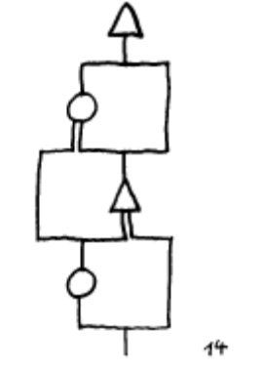
Les lois jugent bon de préciser qu’en ligne directe l’interdit est illimité. Cela signifie certes que l’inceste est prohibé à la deuxième génération avec la grand-mère, à la troisième avec l’arrière-grand-mère (figure 18) etc.
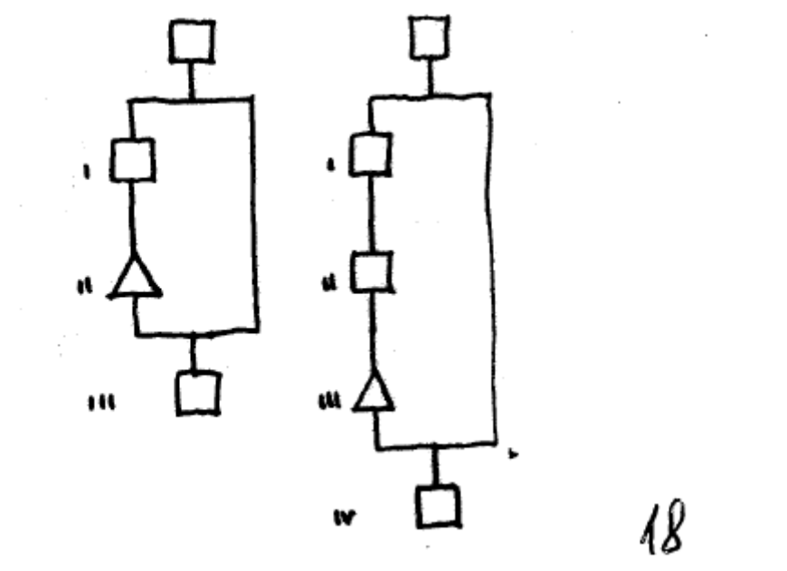
Notons enfin que dès l’inceste à la seconde génération, soit dès l’inceste avec la grand-mère, il y aurait sans doute intérêt à distinguer entre le cas où celle-ci est la mère de la mère, c’est-à-dire la grand-mère maternelle du petit-fils incestueux, et celui où c’est la mère du père, la grand-mère paternelle du petit-fils incestueux.
Deuxième cas : la marÂtre
L’épouse du père de l’enfant porte le nom de belle-mère ou, de manière plus spécifique, de marâtre. Naturellement elle n’est pas la mère de l’enfant, elle n’est pas sa parente par filiation, mais en tant qu’alliée du père c’est une affin (figure 19).
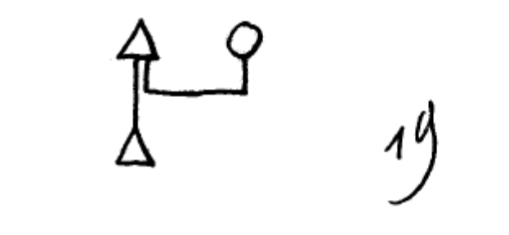
En vertu du mariage le cas du conjoint du parent est ramené à celui de ce parent. Il est assimilé à un parent. La relation de l’enfant avec sa marâtre est l’analogue de sa relation généalogique avec son père, et pour un fils la relation avec le parent de sexe féminin est un inceste. On lit dans les Institutes de Justinien que la marâtre tient lieu de mère : matris loco est. C’est dire qu’à l’instar de la mère elle ne fait qu’un avec le père, mais cela peut vouloir dire aussi, si le père est le parent de référence pour un enfant, que la marâtre a pris la place de la mère. Nous sommes confrontés au cas de la relation d’une femme avec un homme dont elle a d’abord épousé le père. Il peut d’ailleurs s’agir aussi d’une femme d’un premier lit du père. Notons qu’une élève de Lévi-Strauss (qui lui a succédé au Collège de France) avait développé le raisonnement inverse. Je force à peine le trait : à la limite ce ne serait plus la mère qui sert de référence pour le cas de la marâtre, ce serait plutôt le cas de la mère elle-même qui devrait se comprendre en quelque sorte comme celui d’une marâtre. L’inceste avec la mère ne serait plus qu’un des cas d’inceste avec l’épouse du père. La relation de l’enfant avec sa mère peut se nouer à la fois immédiatement et par la médiation du père : la mère de l’enfant est toujours nécessairement l’alliée du père. En ce sens, toute mère naturelle est par ailleurs une marâtre. Il est vrai que dans l’analyse des cas on peut toujours jouer à décomposer constamment les positions. Néanmoins il est intéressant d’intégrer l’autre parent à la relation incestueuse d’un parent et de son enfant (figure 16 supra). Et à Sigmund Freud, qui allait jusqu’à imaginer une permission de l’inceste mère-fils en contexte patrilinéaire, on pourrait faire remarquer que si la mère n’est pas membre du clan, elle y est tout de même déjà prise par le père.
L’enfant qui naîtrait de cet inceste du beau-fils et de la marâtre aurait un grand-père paternel qui, par sa mère (la marâtre), serait également son beau-père – son parâtre à lui. Et inversement, par rapport à ce grand-père paternel sa mère (la marâtre) tiendrait la place d’une grand-mère par alliance. Et si un enfant était né du premier lit de la marâtre, pour l’enfant incestueux ce serait à la fois, par celle-ci, collatéral au second degré, un frère ou une sœur utérins, et par son père (beau-fils commettant l’inceste), collatéral au troisième degré, un oncle ou une tante paternels.

Ce cas d’inceste est interdit, mais non pas strictement. Le Code civil français, en son article 164, prévoit que pour cause grave l’interdit de l’inceste posé à l’article 161 puisse être levé. Néanmoins, hors mariage il demeure prohibé d’établir la filiation de l’enfant incestueux avec à la fois son père et sa mère. L’interdit vaut de manière illimitée à l’égard de la conjointe du grand-père, de l’arrière-grand-père etc.
Troisième cas : la belle-mÈre, mÈre de l’Épouse
Si l’homme est confronté à une fille et à sa mère, en épousant d’abord la première il ne pourra plus épouser la seconde. En effet, la mère de son épouse, belle-mère dont il est le gendre, lui tiendra lieu de mère (figure 20).
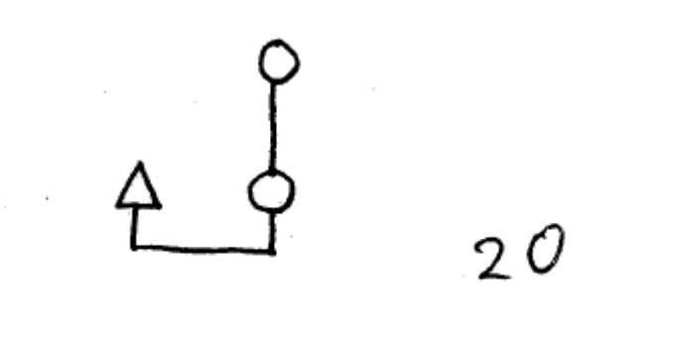
Sur cet interdit, Sigmund Freud rapportait l’explication donnée par une femme Zoulou : « il ne faut pas qu’il voie les seins qui ont nourri sa femme ».
Chapitre VI
Les tantes
Quatrième cas : la tante
Notion
La tante est à trois degrés romains de son neveu, car il faut compter deux degrés pour monter en ligne directe ascendante du neveu à l’auteur commun, grand-père ou grand-mère du neveu, puis un degré supplémentaire pour de l’auteur commun redescendre en ligne collatérale, donc par une autre branche, jusqu’à la tante (figure 21).
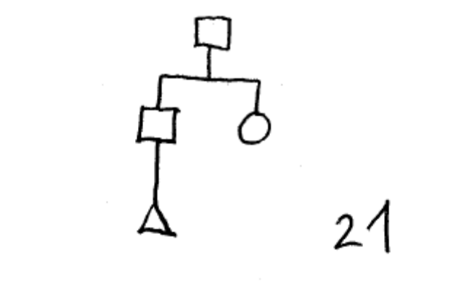
Mais en comput canonique il ne se compte que deux générations. En effet, depuis l’aïeul ou l’aïeule, la tante n’est qu’à la première génération, et le neveu n’est encore qu’à la seconde. C’est le hiatus que nous rencontrons systématiquement en ligne collatérale entre comput romain et comput canonique (dit aussi germanique).
Lors de la discussion du projet de Code civil devant le Conseil d’État que nous évoquions plus haut, Emery fit valoir la pensée de la majorité de la section selon laquelle « la tante (…) supplée en quelque sorte la mère ». L’idée était déjà énoncée dans les Institutes de Justinien. Amita, la tante paternelle (sœur du père) et matertera, la tante maternelle (sœur de la mère), parentum loco habentur. Au demeurant, la distinction de la tante et de la mère n’est même pas universelle. Si nous jetons un coup d’œil sur cette poignée de grandes classes de systèmes de parenté qu’ont recensée les anthropologues, nous observons en effet que même si ce ne sont certes pas toujours et partout toutes les tantes qui sont indistinctement assimilées à des mères − ce qui, notons-le au passage, ferait alors de toutes les cousines des sœurs – du moins la tante maternelle y est généralement assimilée à la mère, et la tante paternelle seule s’en distingue, d’ailleurs différemment dans les systèmes Iroquois, Omaha et Crow – n’entrons pas hic et nunc dans le détail, – où seule la cousine parallèle est une sœur et la cousine croisée une cousine (figure 22).
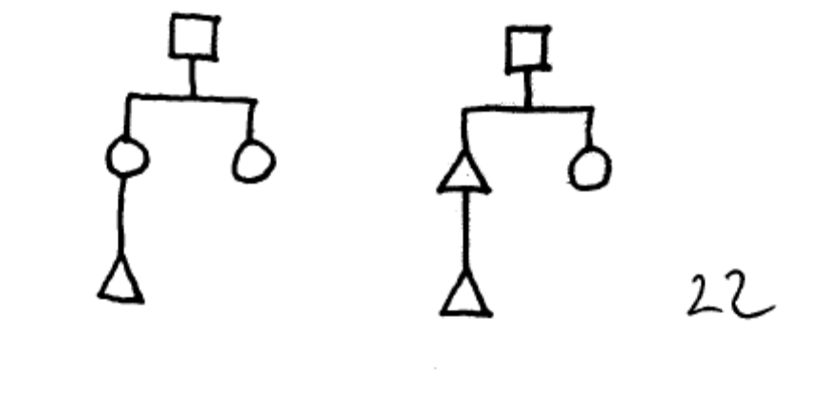
C’est la trace d’un système de ce type que la langue latine a conservée dans la distinction des vocables de matertera, sœur de la mère – et la racine mater dit assez son assimilation à la mère – et amita, la sœur du père. Cette nuance entre les tantes se comprend très bien dans le cadre de l’institution que nous verrons du sororat où deux sœurs sont les épouses du même homme. Dans les systèmes soudanais les tantes s’opposent déjà toutes à la mère, mais elles demeurent encore distinctes l’une de l’autre. A un certain stade de sa progression la famille européenne a pu recouper ce dernier système. Finalement il ne reste guère que les sociétés de système Eskimo pour associer indistinctement tantes paternelle et maternelle dans une commune opposition à la mère – et donc comme nous le verrons pour distinguer simplement comme notre Droit sœurs et cousines.
Autrement dit, l’inceste avec la tante reviendrait, si la tante est bien en place de mère, à un inceste avec la mère. Mais on pourrait aussi bien choisir de voir les choses autrement. Si dans la structure généalogique l’on donne le pas à l’aspect collatéral de la relation plutôt qu’à son aspect direct, et si au lieu de considérer la tante comme un substitut de la mère, on tient plutôt que dans la relation à sa tante c’est le neveu qui serait le substitut de son propre parent direct, c’est-à-dire suppléant de son père dans le cas de sa tante paternelle, ou de sa mère pour celui de sa tante maternelle, alors dans cette perspective l’inceste du neveu avec sa tante serait rapproché d’un inceste entre frère et sœur. Il y a un argument tiré du droit successoral français qui irait dans le sens d’une telle assimilation. En effet, dans le cas de la succession d’un défunt qui laisserait par exemple une fille, et, issus d’un second enfant prédécédé, deux petit-fils (figure 23), le patrimoine n’est pas attribué seulement à la tante (qui est pourtant la plus proche en degré), ni même réparti en trois parts égales, mais il est en réalité réparti en quatre parts : deux pour la tante et une pour chacun de ses neveux qui se répartissent la part de leur parent direct, frère ou sœur prédécédé de leur tante.
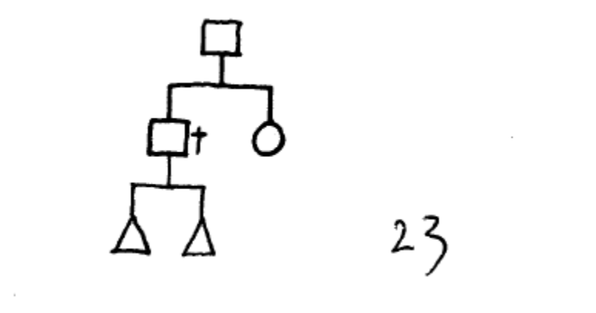
Car les neveux viennent à la succession de leur grand-parent par représentation de leur parent prédécédé. Lors de la dévolution, pour un temps donné, le neveu est bel et bien en place d’être le frère de sa tante.
Lorsqu’un enfant naîtrait de l’inceste entre la tante et son neveu, il serait par la branche maternelle cousin à quatre degrés romains de son père incestueux (figure 24).
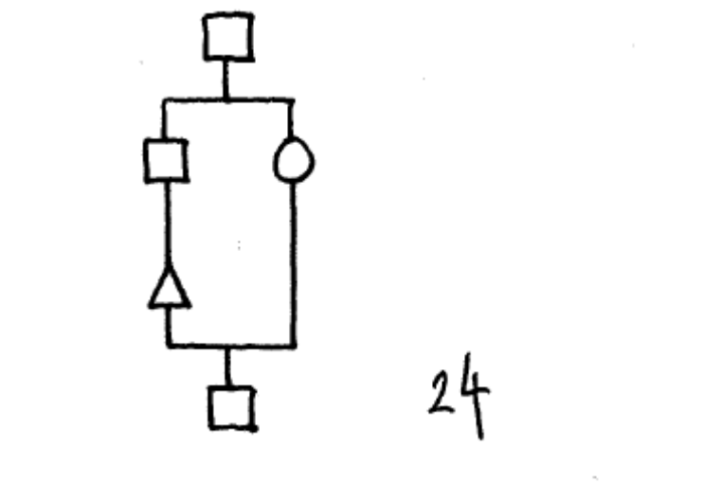
Remarquons immédiatement que si cet enfant incestueux est une fille, et que son lien de filiation avec le père incestueux est parfaitement ignoré, dans le cadre d’un système qui autorise l’alliance de tels cousins, un redoublement dans l’inceste est possible, et cette fois-ci entre père et fille. C’est la limite du non-établissement du double lien de filiation de l’enfant incestueux. Cela crée des cas que je dirais « Œdipiens », au sens où tout ou partie des acteurs du drame familial peuvent ignorer ce qui se trame au plan de la réalité biologique derrière la façade des reconnaissances et des présomptions, si le secret de famille n’est pas correctement « entretenu ». Par l’autre branche parentale, par son père l’enfant incestueux aurait sa propre mère pour grand-tante. Et si l’on prend maintenant le père incestueux, le neveu, pour référence, de son point de vue en descendance par son enfant incestueux il fait alliance avec sa tante, et le père de celle-ci, son beau-père par conséquent, se trouve être aussi en ascendance son grand-père. Un pas de plus et c’est sa propre mère ou son propre père qui se trouvent être aussi, en tant que frère ou sœur de sa tante conjointe, sa belle-sœur on son beau-frère. Évoquons sans la développer l’hypothèse d’inceste de troisième génération avec la grand-tante, collatérale au quatrième degré. On pourrait prolonger ainsi l’analyse degré après degré de manière illimitée.
Régime
Le mariage de la tante et du neveu serait un mariage sacré dans le zoroastrisme et il se rencontrerait encore aujourd’hui dans des sociétés d’origine zoroastrienne ainsi que dans les milieux persans qui furent zoroastriens. Mais nous n’avons pas vérifié s’il s’agit indifféremment de la tante paternelle et de la tante maternelle. Le droit romain, nous l’avons vu, distingue les deux interdits qu’il énonce l’un à la suite de l’autre (amita puis matertera). Le Coran les interdit également, mais dans l’ordre inverse (« vos tantes maternelles et paternelles » − Coran, 4.23). Tandis que le Code civil français « prohibe » indistinctement le mariage entre la tante et le neveu (Code civil, article 163). Il est d’abord remarquable que cette prohibition fasse partie de celles qui peuvent être levées pour cause grave par le Président de la République, sans autre condition, mais ensuite et surtout qu’en l’absence même de mariage en cas de naissance incestueuse il n’y ait pas d’obstacle à l’établissement du double lien de filiation (Code civil, article 310-2).
Cinquième cas : l’Épouse de l’oncle
& sixième cas : la tante de l’Épouse
Notion
Avec le conjoint du parent, c’est-à-dire, pour le neveu, l’épouse de son oncle, et avec le parent du conjoint, c’est-à-dire la tante de son épouse, homme et femme ne sont qu’à trois degrés l’un de l’autre ; mais précisons bien que c’est par l’alliance, autrement dit parce qu’ils prennent l’un ou l’autre, qui de l’oncle ou qui de la nièce, la place de leur conjoint respectif (figure 25).
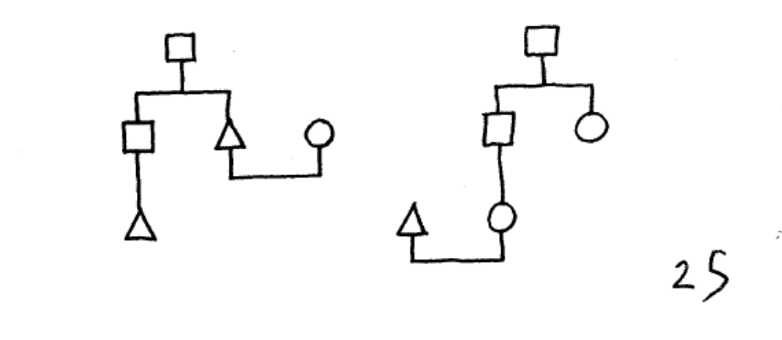
L’homme, en prenant la place de son épouse, est confronté en tant qu’affin à la tante de celle-ci ; la femme, en prenant la place de son époux, est confrontée de même au neveu de celui-ci.
Régime
Dans nos Droits plus aucun interdit ne pèse sur ces cas d’affinité, que ce soit quant à l’alliance ou quant à l’établissement d’une commune filiation avec un enfant. Néanmoins, le Code pénal, sans prohiber la relation comme telle, y voit une relation incestueuse, en cas de minorité sexuelle et d’absence de consentement (viol ou agression sexuelle), et lorsqu’il y a autorité sur la victime (Code pénal, article 222-31-1).
chapitre VII
les filles et les niÈces
Septième cas : la fille
Notion
La fille est de son père descendante en ligne directe au premier degré romain et elle se situe à la première génération canonique. L’analyse que nous avons développée pour le cas de la mère et du fils peut se reconduire mutatis mutandis dans le cas d’inceste entre père et fille (figure 26).
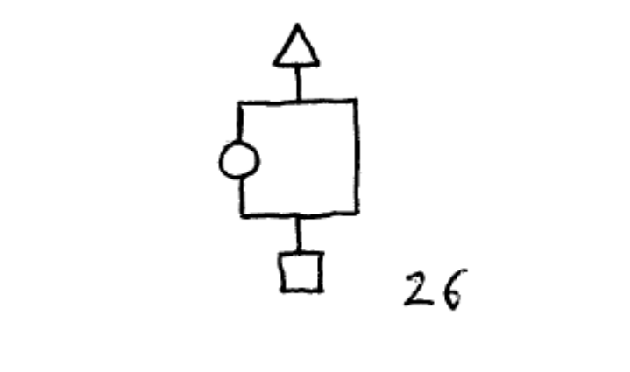
Ainsi le père de l’enfant issu de cette union sera aussi son grand-père maternel et sa mère sera sa sœur consanguine etc.
Régime
Cet interdit présente en droit romain un cas au sujet de l’adoption et de l’émancipation qui permet d’en relever la force. C’est donc une spécificité de l’inceste entre père et fille puisque, comme on le sait, en droit romain la femme ne peut pas adopter. En effet, l’adoption consiste à placer autrui sous sa patria potestas. Or seul un homme peut disposer de cette potestas (à condition, nous l’avons vu, d’être lui-même, par succession à cause de mort ou par émancipation, sorti de la potestas d’autrui). Le pater familias ainsi défini tient sous sa puissance toute une descendance mâle et femelle, à l’exclusion des émancipés ou des filles mariées cum manu, mais y compris les filles étrangères épousées cum manu, et donc y compris les adoptés hommes et femmes. C’est avec l’adoption que l’on peut parler d’un lien de filiation purement agnatique et légitime d’appartenance à la familia, abstraction étant faite du lien de filiation cognatique et naturel. Entre l’enfant adoptif et son parent adoptif le lien de filiation est agnatique, il n’est pas cognatique. L’enfant demeure par le sang lié à ses parents naturels, lorsqu’il en a. Et inversement lorsqu’un membre de la familia par le sang en sort par l’émancipation, il demeure un enfant naturel de son auteur. La difficulté à exprimer cette idée provoque une discussion sur le terme d’agnation. Certains juristes estiment que l’émancipé n’est plus lié par l’agnation, parce qu’ils conçoivent par là seulement l’affiliation à la familia. Mais si l’agnation est conçue comme filiation par les mâles, il est évident que l’émancipé reste un agnat, et pour preuve dans l’héritage des héritiers externes à la familia on fera la distinction entre agnats (qui héritent) et cognats (qui n’héritent pas). Laissons cette querelle évoquée ici pour clarifier notre vocabulaire et envisageons le cas de la fille adoptive.
Dès que la fille est adoptée, et tant qu’elle reste sous potestas, l’interdit de l’inceste n’est pas en question. Le mariage avec son parent adoptif est prohibé, ainsi que l’établissement d’une filiation commune avec un enfant naturel. La question ne surgit que du cas d’émancipation d’une fille précédemment entrée sous puissance par l’adoption. Ce qui signifie que la personne entrée dans la familia en ressort. Le mariage ou la filiation commune deviennent-ils alors possibles ? Peut-on grâce à l’émancipation épouser celle qui a été un temps seulement notre fille adoptive ? Les Romains répondent non. Retenons ce cas parce que la dispute va continuer avec celui des frères et sœurs adoptifs.
On trouve en anthropologie, en histoire et dans d’anciennes religions quelques exceptions à l’interdiction de l’inceste entre père et fille. En Égypte sous la XVIIIe dynastie le pharaon Aménophis III (v. 1403-1353/52) eut pour fille Satamon qu’il épousa en septièmes noces et qui lui donnera son successeur Aménophis IV-Akhenaton. Ce dernier épousera Néfertiti qui lui donnera Ankhsenpaton qu’il épousera à son tour en cinquièmes noces. Le Lévitique dont les prohibitions sont méticuleuses ne mentionne pas l’inceste avec la fille. Il n’est pas impossible qu’Eve, chair de la chair d’Adam, soit conçue comme sa fille, que par conséquent la sexualité avec la fille ait quelque chose d’originel (voir supra figure 17).
Huitième cas : la bru
& neuvième cas : la belle-fille, fille de l’Épouse
Notion
Conjoint du parent, l’épouse du fils se nomme bru, nurus en latin, dont l’homme en cause est le beau-père. Parente du conjoint, la fille de l’épouse se nomme proprement belle-fille, privigna en latin, dont l’homme est le parâtre. Justinien dit qu’elles tiennent lieu de fille (figure 27).
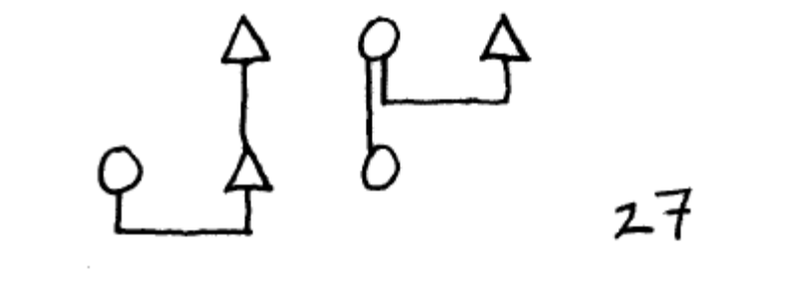
Et concernant la bru nous pourrions même dire qu’elle tient parfois lieu de petite-fille : en droit successoral la fille épousée cum manu est en place de fille de son mari. Concernant l’ordre des affins, Justinien envisage le cas de la belle-fille en tout premier lieu et celui de la bru en deuxième ; Gaïus envisage la bru en deuxième et la belle-fille en troisième. La logique du classement opéré par Justinien repose sur l’analogie soit d’avec la fille (belle-fille et bru), soit d’avec la mère (belle-mère et marâtre), tandis que Gaïus distingue entre les générations descendantes (belle-mère et bru) et ascendantes (belle-fille et marâtre).
Régime
En droit romain l’interdit qui vaut pour la fille vaut aussi pour la bru et pour la belle-fille ; mais on discutait de la possibilité pour un homme d’épouser la fille issue des secondes noces de son épouse divorcée, puisqu’elle n’est pas sa belle-fille ; Julien y était opposé, avec cet argument que la fiancée du fils n’est pas non plus une bru, et que pourtant elle est prohibée. En droit français il s’agit d’interdits relatifs (Code civil, article 161). Le mariage peut avoir lieu par dispense (Code civil, article 163) et il n’y a pas d’obstacle à l’établissement du lien de filiation naturel (Code civil, article 310-2).
Dixième cas : la niÈce
Notion
Fille du frère ou de la sœur, la nièce se situe à la distance collatérale de trois degrés romains et de deux générations canoniques. Elle est de la même génération que la fille. Nous avons vu que le droit romain précise que la tante tient lieu de mère. Il ne le fait pas pour la nièce qui pourtant peut être considérée comme tenant lieu de fille. Ici la tutelle pourrait appuyer cette idée, car cette charge qui consiste à remplacer le père revient naturellement à l’oncle, frère du père. En outre, le lévirat, que nous verrons plus loin, pourrait déjà être invoqué ici.
Régime
Il faut distinguer entre la nièce fille du frère et la nièce fille de la sœur. C’est avec la nièce fille du frère qu’il est question de mariage sacré zoroastrien. Remarquons que Zoroastre épousa en troisièmes noces Hvôvi, nièce (fille de frère) de son gendre (figure 28). 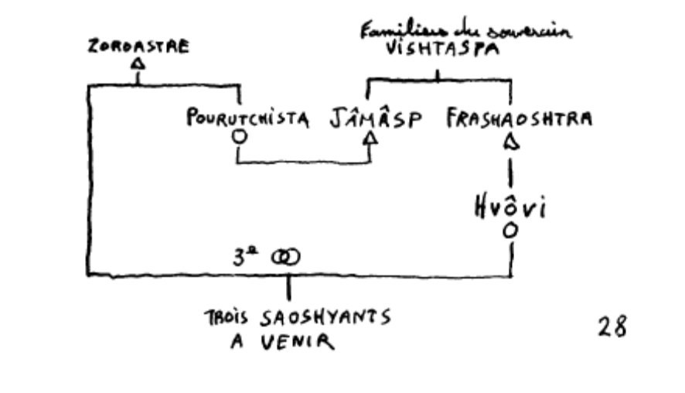 En droit romain ce mariage aurait été permis pour autoriser l’empereur Claude à épouser Agrippine, fille de son frère Germanicus (figure 29).
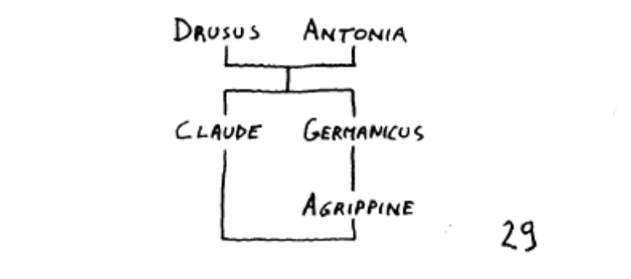
La règle est mentionnée en l’an 178 ap. J.-C. chez Gaïus. Mais en 320 dans l’Epitome il n’en est déjà plus question, l’abrogation définitive de cette disposition daterait de 342 et les Institutes de Justinien n’en soufflent mot. Pourtant on trouve la pratique répandue encore de nos jours en Orient. Non pas uniformément, mais chez certains Sémites, juifs, chrétiens ou musulmans. Les chrétiens d’Orient, au Liban notamment, obtiennent facilement des dispenses de leur clergé. L’interdit romain de l’alliance avec la nièce fille de la sœur aurait été décidé par des constitutions impériales (on cite une Constitution de Dioclétien, en 295). En 314 le deuxième canon du concile de Néo-Césarée interdit le mariage de l’oncle avec la nièce, sans distinguer semble-t-il entre oncle paternel ou maternel. Justinien croit bon de préciser qu’il est même défendu de se marier avec la petite-fille du frère et de la sœur quamvis quarto gradu sint (quoiqu’ils se trouvent au quatrième degré) : retenons cette formule, qui sera appelée à un destin fameux. Le Coran prohibe expressément l’un et l’autre mariage (fille du frère ou fille de la sœur). A noter que Ali, gendre du Prophète Mahomet, était son cousin (figure 30).
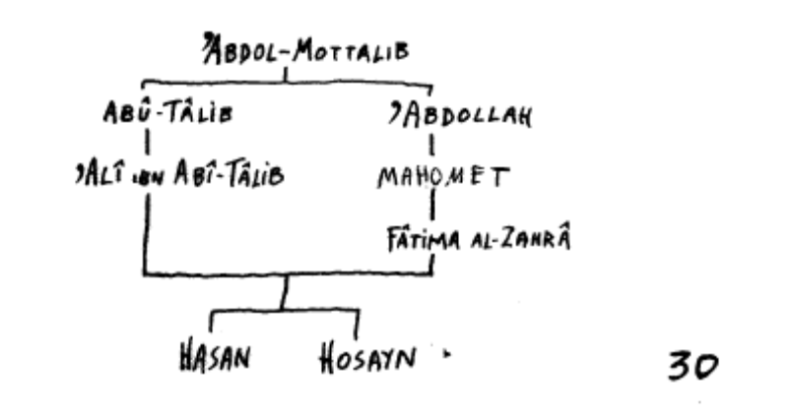
Lors des travaux préparatoires du Code civil français on fit valoir que la raison qui prohibait le mariage avec la tante, à savoir la contradiction entre respect dû à la tante et respect dû par l’épouse, ne valait pas pour le mariage avec la nièce, puisqu’avec celle-ci il y a concordance du respect dû à l’oncle et du respect dû au mari. Le Code prohibe ce mariage, mais d’une prohibition qui peut être levée pour cause grave par le Président de la République (Code civil, article 163) ; en revanche l’établissement de la double filiation n’est pas interdit.
Onzième cas : l’Épouse du neveu
& douzième cas : la niÈce de l’Épouse
En ce qui concerne l’affinité, l’oncle semble pouvoir sans obstacle épouser le conjoint de son neveu, sa nièce par alliance, et aucun interdit ne semble empêcher l’alliance d’un homme avec la nièce de son épouse. Notons néanmoins qu’à la fin du IVe siècle, en Orient, un concile interdit le mariage du veuf avec la fille du frère de l’épouse prédécédée.
chapitre ViII
les sœurs
Treizième cas : la sœur
Notion
La sœur est parente collatérale au deuxième degré romain et à la première génération canonique. L’auteur commun, père ou mère, est l’ascendant immédiat d’un frère et d’une sœur. Si nous prenons le cas du point de vue de l’enfant issu de cet inceste, suivant l’une puis l’autre branche parentale, nous pouvons superposer deux boucles. Cet enfant a un père, et ce père lui-même a un père qui est par conséquent le grand-père paternel de l’enfant. Ce grand-père a une fille, cette fille est donc la tante paternelle de l’enfant. Les enfants que cette femme a eus par ailleurs sont, à suivre toujours le même point de vue, les cousins de cet enfant. Première boucle. Reprenons les choses depuis l’enfant. Il a une mère, cette même femme, tante paternelle et mère. Les cousins de l’enfant sont donc aussi ses frères et sœurs utérins. Sa mère a un père qui se trouve donc être grand-père de l’enfant à la fois paternel et maternel. Et cet aïeul a eu un fils, père et oncle maternel de l’enfant, dont les autres descendants sont à la fois frères et sœurs consanguins et cousins du même enfant. Autrement dit, l’enfant qui serait issu de l’inceste de frère et sœur germains n’aurait que deux grands-parents ayant marié entre eux leur fils et leur fille.
Le droit canonique s’est fondé sur un passage de la Cité de Dieu où Saint Augustin d’Hippone développe les conséquences du cas de mariage incestueux entre un frère et une sœur à partir de l’exemple de la Genèse. A la première génération issue d’Adam et Eve leurs fils et leurs filles (supposées par les interprètes) n’avaient d’autre choix que de se marier entre eux. Augustin développe alors son analyse. Les parents directs sont aussi les beaux-parents. En effet, pour Caïn Adam est d’abord un père, mais, par la fille d’Adam qui a épousé Caïn, Adam est aussi le beau-père de Caïn. Le même raisonnement est conduit pour la sœur épousée, et à nouveau avec Eve (figure 31).
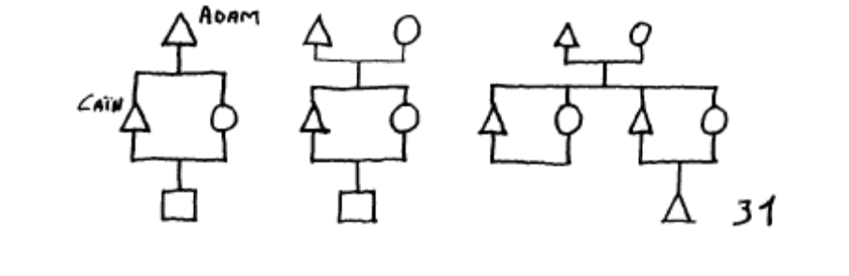
Puis Augustin développe ce qui résulte d’incestes successifs sur deux générations. « Un seul homme, écrit-il, eût été, pour ses enfants frères et sœurs mariés entre eux, père, beau-père et oncle ». Il envisage là les liens entre Caïn, l’homme de la première génération incestueuse (c’est-à-dire placé à la deuxième génération en comptant l’auteur commun), et son propre fils (que nous comptons à la troisième génération, voir figure 32).
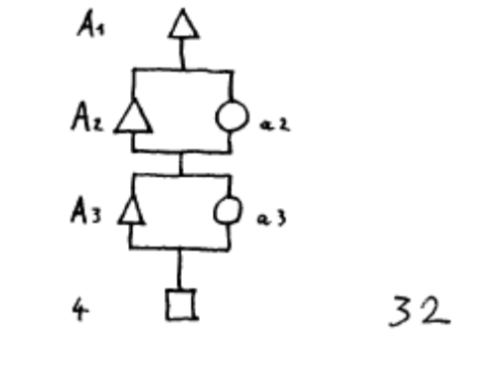
D’abord cet homme de la génération 2 est père, en tant que l’homme de la génération 3 est immédiatement en ligne directe son propre fils. Ensuite ce même homme de génération 2 est aussi beau-père, parent par alliance du même homme de la génération 3, puisque ce dernier a épousé sa fille. Enfin cet homme de génération 2 est encore oncle, parent collatéral au troisième degré de l’homme de génération 3, qui est le fils de sa sœur. Augustin décline ensuite le cas avec les liens de l’homme de génération 3 et sa sœur et épouse, qui est aussi sa cousine.
Régime
Le cas égyptien est bien connu. Le Panthéon voit se succéder les unions entre frères et sœurs trois générations durant (figure 33) et la chose s’observe in concreto avec les Ptolémée (figure 34).
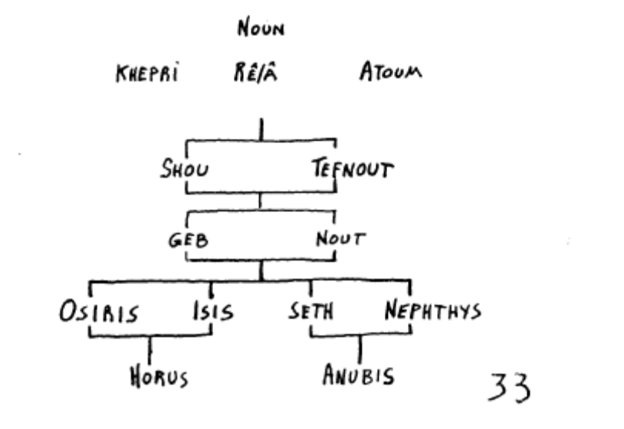
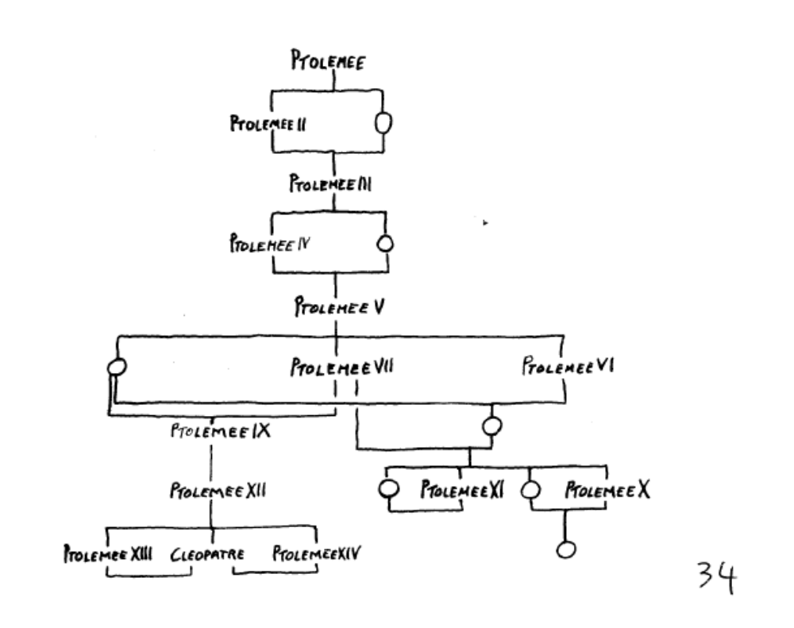
Le droit romain prohibe ce mariage, que le frère et la sœur soient consanguins ou même seulement utérins. A ne considérer que le critère de l’appartenance au clan, l’interdit s’explique très bien pour les consanguins, mais le cas des utérins se comprend plus difficilement puisqu’en droit romain ils n’appartiennent pas au même clan. Or c’est l’appartenance au même clan qui semble déterminante, ainsi que le montre le cas du frère ou de la sœur adoptifs.
En droit romain dans le cas de frère et sœur adoptifs le mariage est interdit, comme entre parent et enfant adoptifs. Quoiqu’ils ne soient pas du même sang ils appartiennent à la même famille. Mais, au contraire du cas des parents, lorsque l’un des deux sort de la famille par l’émancipation, le mariage devient permis. Le Droit précise ensuite que tout obstacle est tombé lorsque les deux sont émancipés, ce qui, notons-le au passage, semble bien traduire la subsistance d’un soupçon d’obstacle dans le cas où l’un des deux est encore dans la famille. A notre connaissance on ne distingue pas en fonction de ce que l’émancipation vise l’enfant naturel ou l’enfant adoptif. Justinien fait ensuite l’hypothèse de quelqu’un qui voudrait adopter son gendre. Le cas est important lorsqu’un homme n’a pas de fils − en droit grec ancien il s’agit de la fille épiclèse. Sa fille est mariée sine manu (sans doute, car cum manu elle sortirait de sous la puissance de son père et à notre sens le gendre pourrait être adopté). L’adoption du gendre est interdite car la fille et son mari en deviendraient frère et sœur adoptifs, ce qui créerait une situation d’inceste (figure 35).
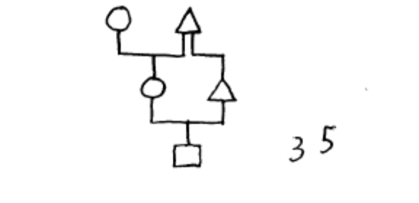
La solution consiste à opérer en deux temps. D’abord émanciper la fille mariée, qui ainsi sort de la familia, ensuite seulement adopter le gendre, qui entre dans la familia d’où son épouse est sortie. A noter que si dans le mariage cum manu la femme entre bien dans la familia de son époux, elle y entre au rang de fille de ce dernier et sœur de ses propres enfants. Mais en droit romain, selon les Institutes de Justinien, dans le cas d’un double remariage après divorce, le fils du second lit d’un homme divorcé peut épouser la fille du second lit de la femme divorcée de son père (figure 36).
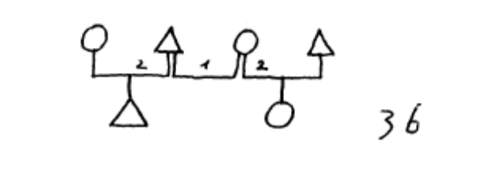
Dans l’esprit d’Augustin les hommes doivent rechercher la paix, et la parenté est source de charité. Cumuler deux ou plusieurs liens de parenté sur une même tête c’est concentrer inutilement la charité entre deux personnes seulement, alors qu’elle aurait pu s’étendre, et avec elle la concorde dans l’humanité. Suivant l’exemple qu’il donnait précédemment, l’interdit de l’inceste permet à un même homme de nouer des liens avec trois autres hommes, là où sinon il aurait été lié à un seul, père, beau-père et oncle (figure 37). Et, conclut Augustin, au lieu de relier une personne avec seulement trois autres personnes, cet interdit la relie avec neuf − il ne compte pas les grands-parents (même figure 37).
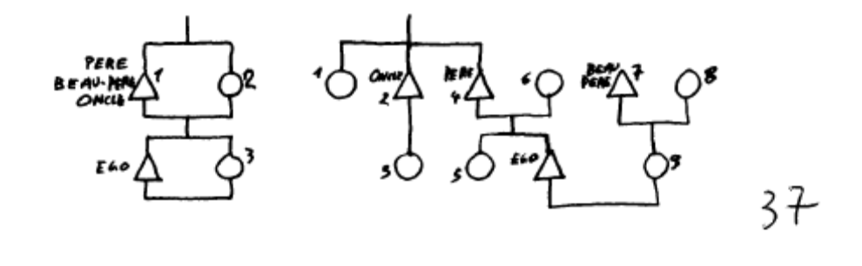
Augustin en déduit que ces mariages sont interdits. Seul l’état de nécessité pouvait justifier et autoriser la violation de cet interdit de la part de nos premiers parents. En l’occurrence il était nécessaire à la survie de l’espèce humaine qu’à la première génération les frères s’unissent à leurs sœurs. Mais désormais cette raison n’est plus et l’interdit est pleinement en vigueur. Le Coran interdit le mariage avec la sœur, ne fût-elle qu’une sœur de lait. L’article 162 du Code civil français prohibe le mariage sans dispense possible (Code civil, article 164), et du point de vue d’un enfant l’article 310-2 interdit l’établissement de la filiation avec les deux parents à la fois.
Quatorzième cas : la belle-sœur Épouse du frère
Notion
Épouse du frère, la belle-sœur, fratrissa dans la langue du droit canonique, pose le cas d’un homme, levir dans la même langue, confronté à l’épouse de son frère. En contexte monogame il ne peut s’agir que d’une femme qui, soit divorcée soit veuve, a été d’abord mariée avec l’un des deux frères. La question se pose de la licéité du second mariage et, en cas de naissance d’un enfant, de l’établissement de son double lien de filiation. Pour cet enfant issu des secondes noces, son oncle paternel, le frère de son père, serait aussi par sa mère son parâtre, ayant été le premier conjoint de celle-ci. Et d’ailleurs, en tant qu’épouse de ce même oncle paternel, la mère de l’enfant se trouverait être également sa tante par alliance. Les enfants des premier et second lits seraient entre eux frères, sœurs, ou frère et sœur par leur mère, et cousins par leurs pères respectifs (figure 38).
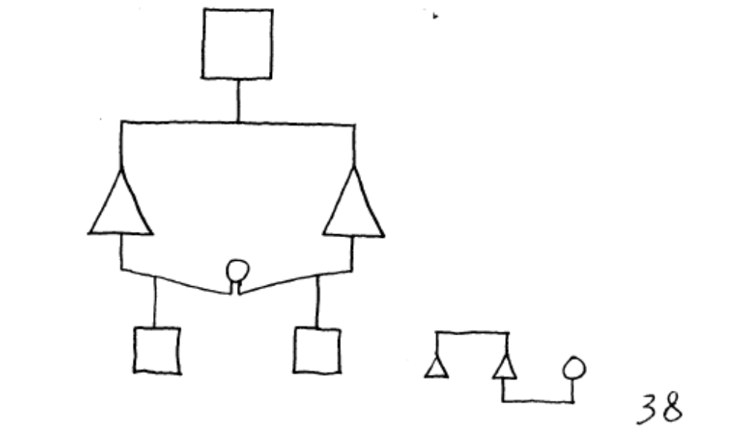
Régime
A notre connaissance ces cas ne sont pas plus envisagés en droit romain que dans le Code civil français. Lors des travaux préparatoires il a été décidé qu’il était de l’intérêt de l’enfant (du premier lit) de ne pas interdire de telles unions, car il retrouve feu son père dans son oncle, le frère de ce dernier. En revanche le droit canonique leur consacre d’amples développements ; cela peut être dû notamment à la place que tient le lévirat dans l’Ancien Testament.
Il ne faut pas confondre le lévirat avec le cas, qui nous occupe, du mariage avec la belle-sœur ou de l’établissement d’un lien de filiation avec l’enfant issu d’une union avec elle. Il s’agit là encore de bien distinguer, du mariage et de la filiation, le fait de l’engendrement biologique brut. Le lévirat se retrouve dans plusieurs civilisations et les anthropologues ont relevé l’existence de l’institution dans nombre de sociétés primitives. Par exemple, un homme va pouvoir – ou plus souvent devoir – s’unir à la veuve sa belle-sœur, mais uniquement afin de susciter une descendance à feu son propre frère. Il n’épouse pas sa belle-sœur en son nom propre. L’enfant né de cette union exclusivement charnelle n’est pas considéré comme issu de celui qui l’a engendré, mais bien du frère de ce dernier, feu l’époux de sa mère. C’est là un cas de naissance posthume. Autrement dit, le père biologique de l’enfant, comme frère du père légitime, n’est que son oncle paternel. L’institution est un classique de l’anthropologie. C’est le cas bien connu d’Onan, tenu de susciter une descendance à son défunt frère. Jules Michelet, de la génération des précurseurs de l’anthropologie et des études mythologiques, relevait le cas dans les lois de Manou qui préconisent alors un coït sans trop d’emportement et avec un contact physique réduit au strict nécessaire. Dans le Panthéon égyptien c’est le cas de Nephtys, épouse de Seth, qui, devant l’infertilité de ce dernier, partage frauduleusement la couche d’Osiris (supra figure 27). Du lévirat au mariage de groupe polyandre il y a une nuance qui ne dépend plus que du statut conféré à l’aîné. Mais si l’homme épouse sa belle-sœur on sort bel et bien du cadre de l’engendrement pour autrui et l’on retrouve notre cas du mariage et de la filiation.
C’est faire un pas supplémentaire dans la difficulté que de poser la question de l’union avec la parente du conjoint du parent, que ce soit la sœur de l’épouse du frère (a), ou la sœur de l’époux de la sœur (b) (figure 39).
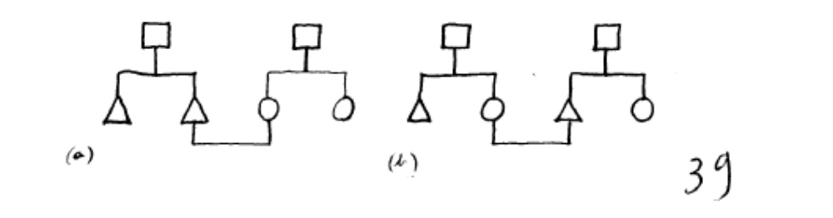
a) Le cas de l’épouse du frère, cas de fratries que nous dirons parallèles, évoque directement, lorsque deux frères épousent deux sœurs, l’institution du mariage de groupe. Mais en contexte monogame c’est le cas de deux frères dont l’un, par exemple l’aîné, de deux sœurs a épousé par exemple l’aînée, et l’on se demande si les cadets peuvent s’unir à leur tour, avec pour conséquence que l’aîné aura son propre frère pour beau-frère par alliance (figure 40).
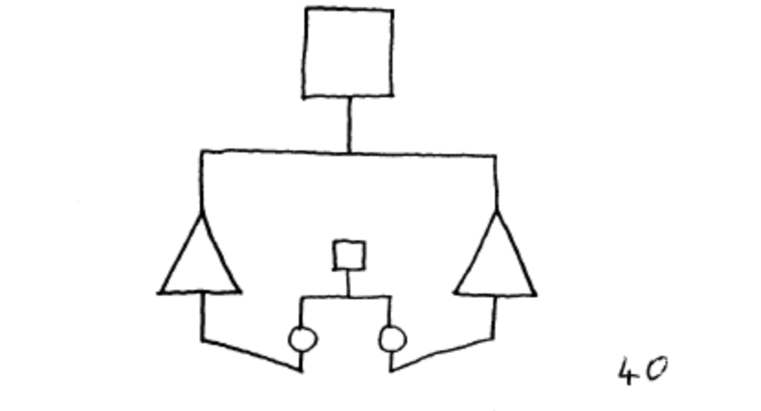
b) Quant au cas de fratries croisées, un frère et sa sœur épousent respectivement une sœur et son frère. Cette dernière situation comporte un homme, sa sœur et son beau-frère, ce que Lévi-Strauss tenait pour « l’élément de parenté », la structure de parenté la plus simple (figure 41 – la fameuse structure est en gras).
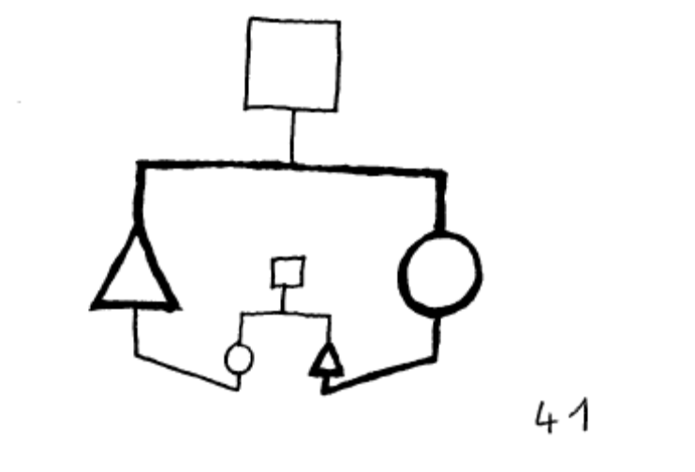
A raisonner dans le cadre de la logique chrétienne, c’est-à-dire si l’on considère que, mariés, l’homme et la femme ne font plus qu’une seule chair, de telles unions multiples sont naturellement interdites. En effet, la belle-sœur épouse du frère est déjà comme une sœur, par conséquent il en va de même de la sœur de cette belle-sœur. De même l’époux de la sœur est par alliance quasiment un frère, et sa sœur est donc bien une sœur. Cette affinité au quatrième degré romain fait donc historiquement l’objet d’interdits. Or, certains systèmes primitifs de parenté interdisent le mariage entre fratries parallèles (deux frères et deux sœurs), mais le préconisent au contraire entre fratries croisées. Pour l’enfant issu de ces formes d’inceste, dans le cas de deux frères l’oncle paternel sera uni à la tante maternelle (figure 42 bis), et dans le cas du frère et de la sœur la tante paternelle sera unie à l’oncle maternel (figure 43).
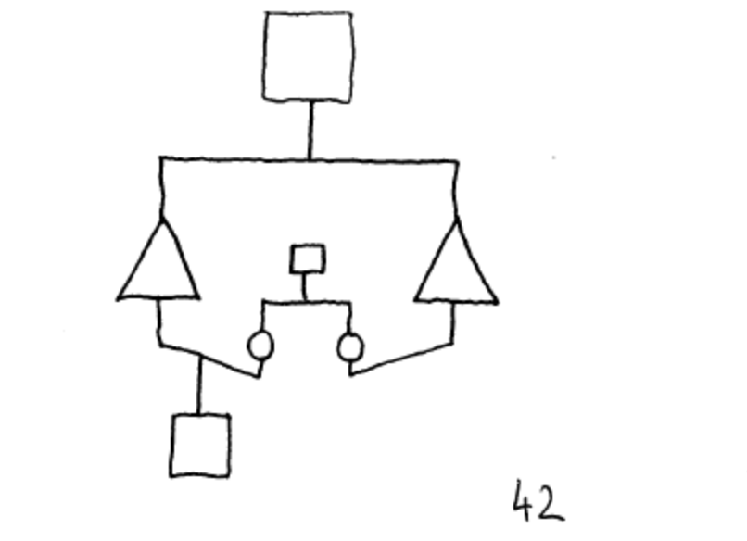
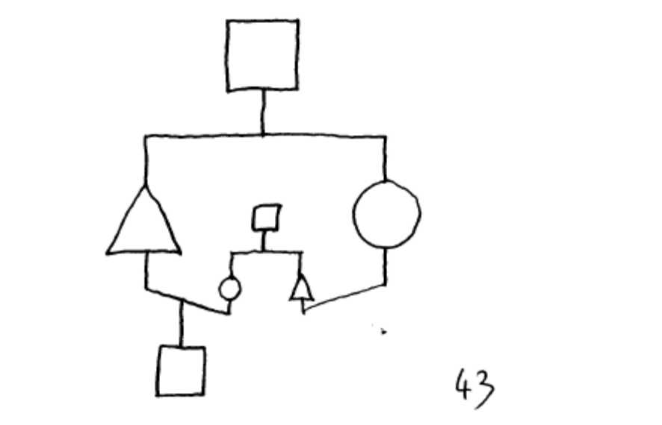
Poser le cas des relations entre les descendants issus de ces unions de part et d’autre, ce serait aborder le cas des cousins. Or ce cas fait l’objet du prochain chapitre et il va en quelque sorte nous retenir jusqu’à la fin de ce livre. Néanmoins il était important de bien voir qu’il implique d’abord les frères et sœurs.
Quinzième cas : la belle-sœur, sœur de l’Épouse
Pour mémoire, concernant le cas de la belle-sœur parente du conjoint, c’est-à-dire sœur de l’épouse (figure 44), à la fin du IVe siècle de notre ère, en Orient, l’Église pose l’interdit du remariage du veuf avec la sœur de son épouse prédécédée ; puis dans un contexte polygame le Coran prohibe cette union lorsqu’elle est concomitante (Cor 4.23).
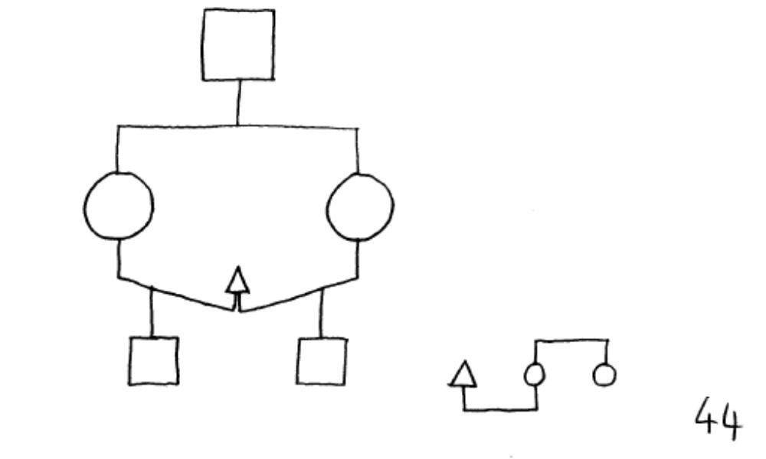
Nous n’évoquons aussi que pour mémoire le cas de l’épouse du frère de l’épouse, conjoint du parent du conjoint (figure 45).
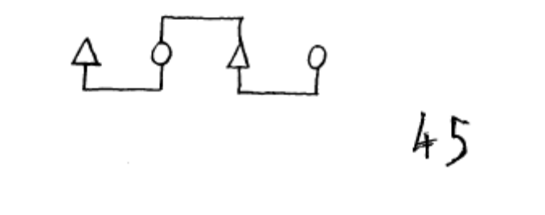
Chapitre IX
Les cousines
Seizième cas : la cousine
Notion
Les cousins ont un grand-parent en commun, un ascendant au second degré dont ils forment la seconde génération (figure 46).
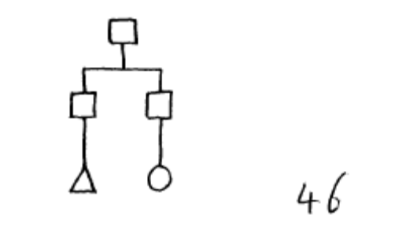
La cousine est parente au quatrième degré romain et à la seconde génération canonique. La cousine est donc un parent collatéral qui, comme la sœur, est de la même génération que l’homme de référence. Le parent de l’un et le parent de l’autre cousin sont frères, sœurs ou frère et sœur (d’où quatre cas), de sorte que par assimilation de l’enfant à son parent on puisse considérer les cousins comme analogues à des frères et sœurs. En cas d’alliance avec la cousine, l’un des parents de l’épouse − le beau-parent − se trouvera être par ailleurs oncle ou tante de son gendre. Et l’enfant qui naîtra de cette union aura bien quatre grands-parents (aïeuls), mais comme au moins deux de ceux-ci seront frères, sœurs ou frère et sœur, il n’aura pas huit arrière-grands-parents (bisaïeuls), mais six (voir figure 47).
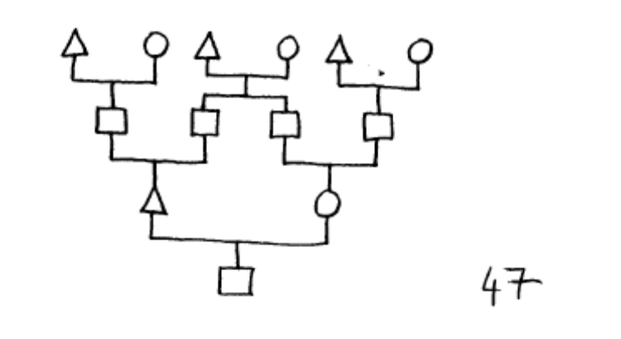
L’un de ses arrière-grands-parents (bisaïeuls) paternels sera également son arrière-grand-parent maternel. De sorte que son grand-oncle ou sa grand-tante paternels seront aussi ses grands-parents maternels et que sa propre mère sera, par la branche paternelle, sa tante, collatérale au cinquième degré. Lorsque les grands-parents de l’enfant sont seulement frères et sœurs utérins ou consanguins, il n’y a que sept bisaïeuls, mais s’ils sont germains il y en a six. Et lorsque les quatre grands-parents seraient dans le cas que nous venons de voir d’unions entre fratries, l’enfant n’aurait alors plus que quatre bisaïeuls (figure 48).
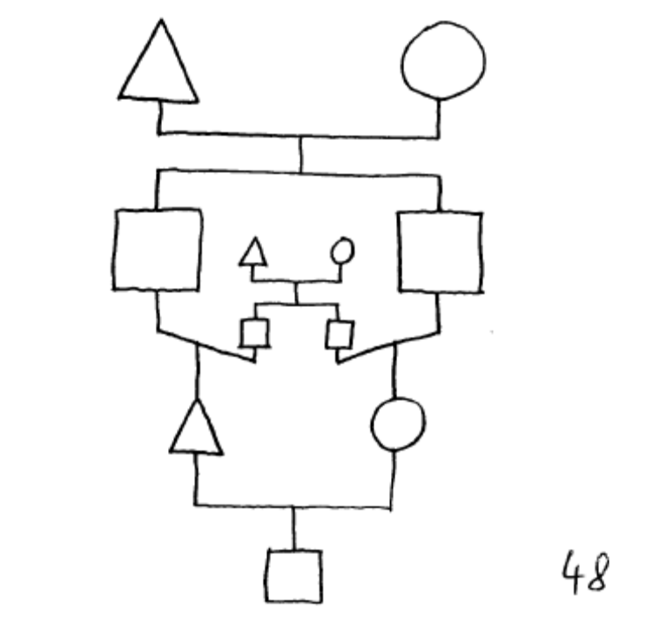
C’est ainsi qu’il faut fixer le cas de l’inceste avec la cousine, comme posant pour l’enfant incestueux la question de ce bisaïeul commun à l’une et l’autre de ses branches parentales.
Selon que les enfants de ce bisaïeul grand-parent de l’enfant incestueux étaient frères, sœurs, ou frère et sœur, le cas sera très différent. Nous pourrions nuancer encore car il faudrait distinguer entre fratries utérines, consanguines ou germaines. Mais pour simplement présenter les quatre cas classiques, il suffira de décliner la chose comme suit.
Il peut s’agir de deux frères, qui par conséquent vont marier leurs enfants. L’anthropologie identifie ce cas comme celui de la cousine parallèle patrilatérale. On dit de deux collatéraux issus de parents de même sexe qu’ils sont parallèles, tandis qu’issus de parents de sexes différent ils sont croisés. Le père de l’épouse est aussi le frère du père de l’époux (figure 49).
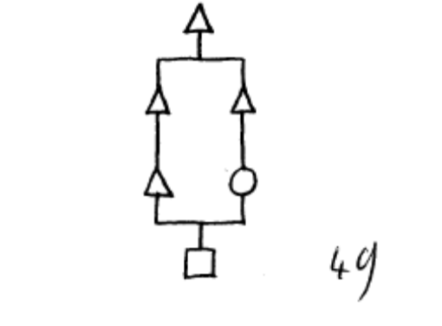
Ici, pour le cousin, l’oncle paternel (patruus), frère de son propre père, est aussi le beau-père, père de son épouse, et pour l’enfant incestueux il sera à la fois grand-oncle paternel et grand-père maternel.
Il peut s’agir de deux sœurs, qui par conséquent vont marier leurs enfants. L’anthropologie identifie ce cas comme celui de la cousine parallèle matrilatérale (figure 50).
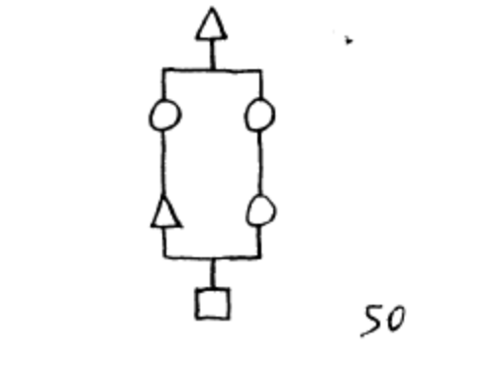
Pour le cousin, la tante maternelle (matertera) est aussi la belle-mère. Et pour l’enfant incestueux elle sera à la fois grand-tante paternelle et grand-mère maternelle.
Il peut s’agir enfin d’un frère et d’une sœur, et l’anthropologie parle alors de leurs enfants comme de cousins croisés, selon deux cas distincts. Si c’est l’homme, personne de référence, qui descend du frère, et que donc sa cousine descend de la sœur, on parle de celle-ci comme de sa cousine croisée patrilatérale − patrilatérale par référence au père du cousin (figure 51).
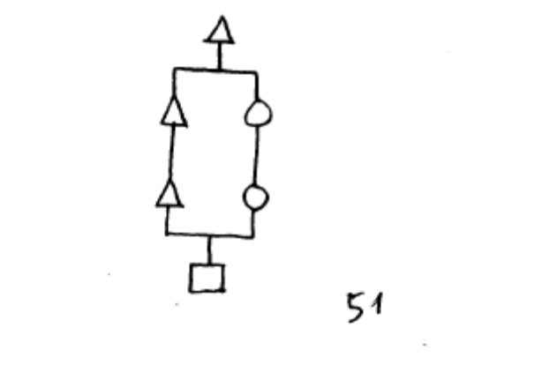
Pour ce cousin, sa tante maternelle sera aussi sa belle-mère, et elle sera par ailleurs, pour l’enfant incestueux, à la fois grand-tante paternelle et grand-mère maternelle.
Enfin si au contraire l’homme descend de la sœur, et que par conséquent c’est sa cousine qui descend du frère, on parle alors, par référence à la mère de ce cousin, de cousine croisée matrilatérale (figure 52).
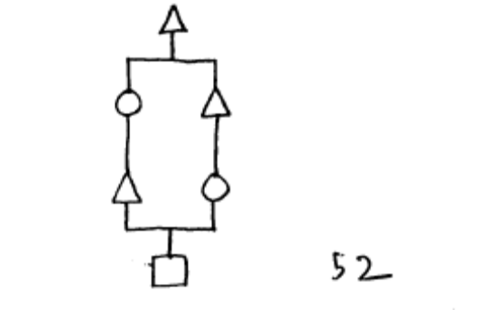
C’est en ce cas que l’oncle maternel du cousin est aussi son beau-père, et que l’enfant incestueux a pour grand-oncle son grand-père maternel.
Dans l’hypothèse que nous évoquions où l’enfant incestueux n’aurait que quatre bisaïeuls, c’est-à-dire lorsque deux fratries se seraient unies et que les parents seraient doublement cousins, à la fois par leur père et par leur mère, remarquons bien qu’il ne peut y avoir que deux cas de figure. Soit, premier cas, ce sont deux frères et deux sœurs qui se sont épousés. Alors la fille de l’un des deux couples et le fils de l’autre sont doublement cousins. La cousine est une parallèle à la fois matrilatérale et patrilatérale (figure 53).
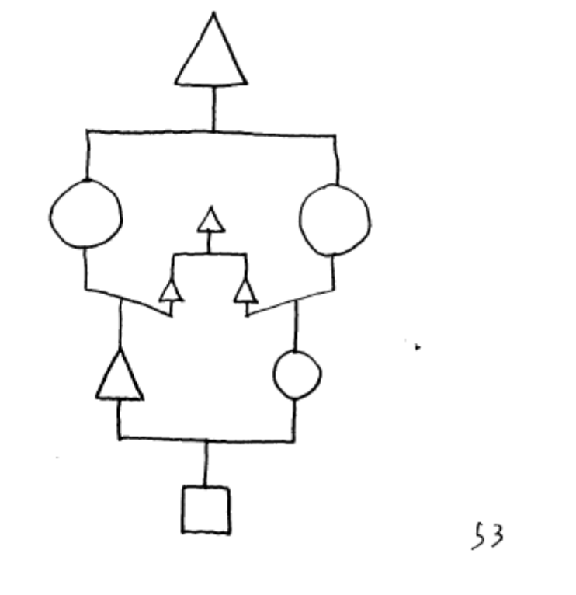
Soit, second cas, c’est un frère et sa sœur qui s’allient respectivement avec une sœur et son frère, et alors leurs enfants sont doublement cousins croisés (figure 54).
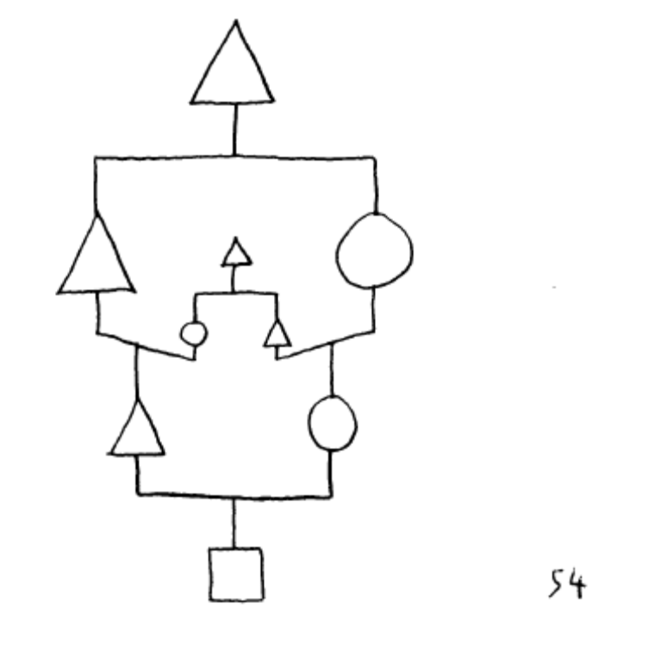
Régime
En droit romain les cousines ne sont pas évoquées par Gaïus. Elles le sont par la suite, côté Occident dans l’Epitome et côté Orient par Justinien. De part et d’autre tous les cas sont regroupés pour être régis ensemble par une même règle, mais c’est pour aller dans des directions opposées. Pour l’Occident l’Epitome énonce un interdit : fratres enim amitinos vel consobrinos in matrimonium jungi nulla ratione permittitur. Ce sont des unions que l’Europe de l’Ouest a toujours tenues en horreur, et si désormais le Code civil ne les prohibe plus, elles restent interdites en droit canonique et nos mœurs les réprouvent. Pour l’Orient les Institutes de Justinien énoncent au contraire une permission : duorum autem fratrum vel sororum liberi vel fratris et sororis conjungi possunt. Et le mariage dit « arabe », qu’il soit juif, chrétien ou musulman, désigne on le sait l’union avec la cousine parallèle patrilatérale (fille du frère du père). C’est un contraste frappant, qu’il s’agit d’élucider. Il pourrait s’éclairer d’un second contraste, plus puissant encore, d’avec ce que l’histoire et l’anthropologie nous enseignent des systèmes primitifs de parenté.
troisiÈme partie
anthropologie

chapitre X
Introduction à l’anthropologie
Dans les sociétés sans État les règles de l’inceste avec la cousine – savoir si les cousines sont interdites et le cas échéant lesquelles ne le sont pas − sont entièrement dépendantes du système de parenté. Je parle de société sans État pour des sociétés qui ne sont pas sans politique, mais où le clan, c’est-à-dire le groupe familial, est encore l’entité souveraine. On parle aussi de société primitive, archaïque ou sauvage pour les opposer à la société civilisée. Morgan travaillait sur une graduation et identifiait un stade de barbarie intermédiaire entre la sauvagerie et la civilisation. Il voyait avancer de front le progrès technique et les règles relatives à la famille, à la propriété et au gouvernement. La curiosité puis l’intérêt scientifique pour les sociétés différentes de la nôtre remonte à l’Antiquité. En Occident il se développe au bas Moyen Âge mais il explose à la Renaissance avec trois mouvements qui coïncident : 1° l’autocritique, parce que les institutions familiales, religieuses et politiques européennes font l’objet de réflexions très dures ; 2° la redécouverte de l’Antiquité grecque, romaine et juive, et, au-delà, des anciennes civilisations ; 3° la découverte de l’Amérique et de sociétés sauvages ou barbares inconnues, ce qui s’accompagne d’un renouvellement du regard porté sur l’Afrique, l’Asie (Inde et Chine) et l’Océanie. Le lecteur doit comprendre que nous nous situons dans le cadre d’une disputatio qui se prolonge jusqu’à nos jours et qu’il y a une transmission naturelle entre par exemple Alciat, Cujas et Bodin au XVIe siècle, Hobbes au XVIIe siècle, Montesquieu et Rousseau au XVIIIe siècle et nos auteurs des XIXe et XXe siècles.
Les choses avancent dans l’histoire génération après génération. Montesquieu relève l’importance du clan chez les Romains. Tous les juristes connaissaient la gens (le clan romain), mais comme une institution moribonde dans l’Antiquité – quoique la noblesse française se prétendît descendante en droite ligne du patriciat latin. La progression dans la recherche s’accélérera d’abord en réaction aux coups de boutoir de la Révolution française, qui cherchait à disloquer l’aristocratie par la réforme du droit de la famille (cette dynamique opère encore de nos jours), et ensuite de l’anarchie, dont la famille constitue, avec la propriété et le pouvoir, la cible privilégiée. Au début du XIXe siècle il y a les travaux de l’École historique du droit, en France avec Berriat, en Allemagne avec Savigny puis avec les frères Grimm dont Michelet se fera l’écho en France. L’avancée décisive se situe au tournant de l’année 1860. En 1859 paraît On the Origin of Species de Charles Darwin, en 1861 paraissent le Mutterrecht de Bachofen et l’Ancient Law de Maine. L’ouvrage aujourd’hui encore fondamental de Fustel de Coulanges La Cité antique paraît en 1864. Mais c’est le juriste américain Morgan qui donne en 1871 le coup décisif, avec Systems of Consanguinity and Affinity of the Human Family. Morgan était un avocat en charge des affaires indiennes et se livra en juriste à l’étude des tribus dans lesquelles il finit d’ailleurs par être complètement intégré.
Faisant le constat chez les indiens Iroquois d’un système de parenté très organisé, Morgan lança une étude globale avec l’aide de correspondants disséminés dans des institutions de recherche partout dans le monde. Cette science en est encore là. Il n’est pas un auteur important (pensons à Karl Marx et à Friedrich Engels, à Sigmund Freud, à Max Weber) qui n’ait tenu compte de ses découvertes et de ses avancées. Elle a fait un bond avec le sinologue Marcel Granet, dont nous allons parler, ainsi que des ethno-anthropologues Alfred Reginald Radcliffe-Brown et Claude Lévi-Strauss. La génération actuelle est celle de Louis Dumont, Charles-Henry Pradelles de Latour et Maurice Godelier. Telles sont nos dernières sources. Mais telle est, surtout, la littérature à laquelle je souhaite que ce livre introduise mon lecteur. Ethnographique, ethnologique, sociologique et anthropologique, économique, juridique, géographique, historique, la littérature sur le sujet est déjà un Océan et je ne souhaite pas y ajouter une goutte d’eau de plus. Selon l’image qu’en donnait saint Thomas d’Aquin, la recherche consiste à identifier une source, depuis laquelle on pourra, en élargissant progressivement, passer au torrent, à la rivière puis au fleuve, avant de se jeter dans la mer. Il s’agit simplement de prendre connaissance du thème qui est à l’ordre du jour.
Chapitre XI
Le systÈme d’Échange « À moitiÉ »
L’anthropologie et l’histoire ont remis en avant deux notions qui en Occident avaient finalement disparu de la société moderne, refoulées depuis la Réforme grégorienne par les efforts de l’Église d’abord et de l’État ensuite : le clan et la tribu. C’est le mérite de Morgan et de Fustel de Coulanges d’avoir immédiatement fait le rapprochement du clan et de la tribu que décrivaient les ethnographes avec la gens et la tribu à Rome, en Grèce et dans l’univers sémitique de la Bible. Le clan est au sens schmittien l’unité politique du monde primitif. C’est le groupe qui se conçoit comme indivisible et où se détermine la distinction de l’ami et de l’ennemi. Ce groupe est entièrement fondé sur la descendance. Ses membres sont tous des collatéraux. Ce qui fait leur unité c’est de tous descendre d’un auteur commun. Et chaque individu n’est membre que d’une seule et même unité. Le fait est universel. Il s’observe même chez les animaux qui nous sont les plus proches. Le chimpanzé vit en bande constituée de mâles et de femelles. A la puberté la femelle quitte sa bande d’origine pour rejoindre les bandes voisines, et de nouvelles femelles proviennent de celles-ci pour être génitrices dans la bande. De mâle en mâle les membres issus de la bande sont tous descendants des mêmes ancêtres.
La tribu est un agrégat provisoire de clans. Le commerce et le mariage soudent un clan à l’autre et forment ainsi une tribu. Si une femme du clan A épouse un homme du clan B, cela signifie que cette femme sera parente par alliance avec les membres du clan B ; et ses propres parents membres du clan A seront parents par alliance de son conjoint. Il y a affinité. Pour l’enfant issu de cette union, il y aura deux parentés, celle par la filiation paternelle et celle par la filiation maternelle ; mais il faudra distinguer, dès ce degré, puis en remontant la parenté, quelle règle commande l’appartenance au clan. Si la règle est purement et simplement patrilinéaire, l’enfant de la femme du clan A et de l’homme du clan B sera membre du clan de son père, le clan B ; et si la même règle vaut bien à chaque génération, tandis que sa parenté indifférenciée ou cognatique comprend à la fois son grand-père et sa grand-mère paternels, puis ses arrière-grands-parents de part et d’autre, en revanche sa parenté agnatique ne comprend que son grand-père paternel, non sa grand-mère paternelle ni les ascendants de celle-ci, puis à la génération supérieure son arrière-grand-père paternel etc. (figure 55). 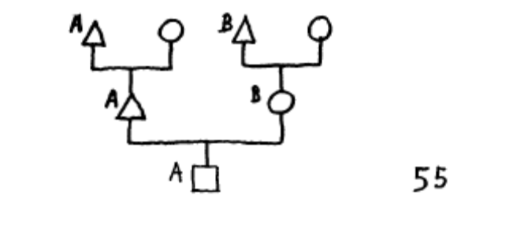
Les choses seraient trop simples si elles se limitaient à cela. Un tel système correspond à notre idéal de la famille occidentale depuis le Moyen Âge. Il ne correspond pas à ce qui s’est pratiqué partout et toujours dans l’humanité. Les clans amis, clans constitutifs de la tribu, ne se limitent évidemment pas à une seule alliance. Pour le seul cas de deux alliances il y a déjà forcément un phénomène incestueux, au sens largement compris du mot, tel que nous l’avons défini au départ de cette étude : pour un enfant, sa branche paternelle et sa branche maternelle ne sont pas seulement alliées l’une avec l’autre, elles sont aussi, du point de vue en tous cas de la filiation cognatique, parentes ou affines l’une de l’autre. Nous n’avons cessé dans notre première partie d’envisager de tels cas.
Lorsque les clans A et B procéderaient à une première alliance réciproque, lorsqu’une fille B épouserait un fils A et qu’un fils B épouserait une fille A, c’est-à-dire dans le cas que nous avons vu du double mariage d’un frère et de sa sœur avec une sœur et son frère, chaque époux deviendrait, par son conjoint, l’affin de son propre frère ou de sa propre sœur. En système patrilinéaire l’enfant du fils A est membre du clan A, et l’enfant du fils B est membre du clan B. Ils sont collatéraux au quatrième degré à la fois chacun par leur père et par leur mère, et de la seconde génération chacun à la fois par leur grand-père du clan A et du clan B (figure 56).
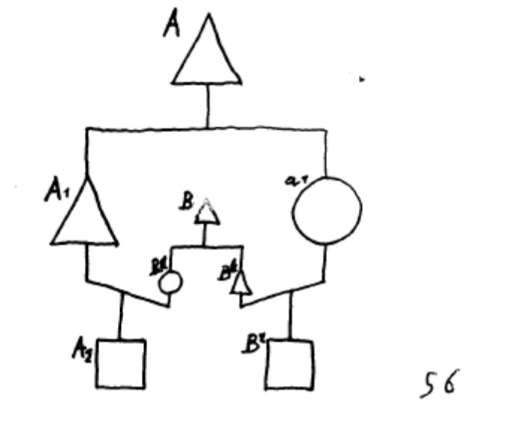
Cela crée déjà une imbrication entre les deux clans, nous l’avions noté. Pour l’enfant du clan A, la tante paternelle mère du cousin est également le conjoint de l’oncle maternel père du cousin. Mais c’est le cas d’une nouvelle alliance à la seconde génération qui nous fait progresser dans le système (figure 57).
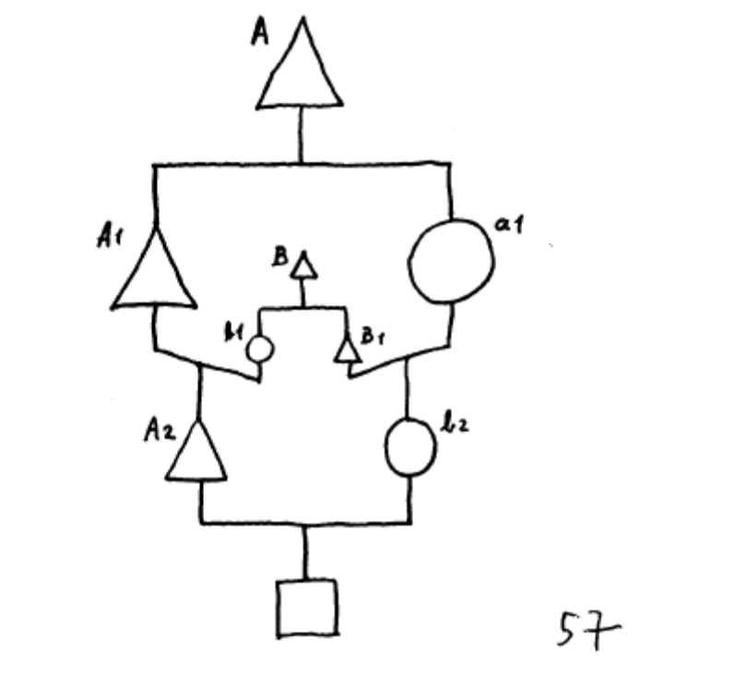
L’homme épouse sa cousine, et sa sœur épouse son cousin. L’enfant né de cette union entre cousins voit se rejoindre les lignées paternelle et maternelle, de part et d’autre, sur ses arrière-grands-parents. Le système s’éclaire parfaitement lorsque les deux clans A et B renouvellent l’échange à chaque génération. C’est-à-dire lorsque deux couples d’individus de la première génération, formés de part et d’autre, auraient chacun à nouveau une fille et un garçon (seconde génération), et qu’ils marieraient chacun leur fille avec le garçon de l’autre clan (figure 58).
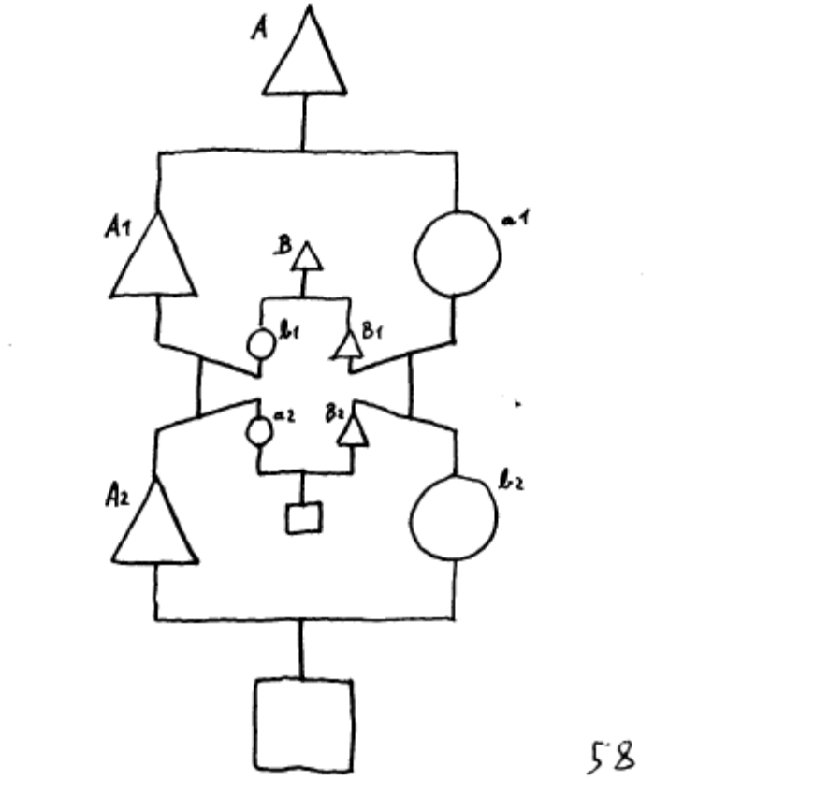
C’est le système, lecteur ! que Granet a le premier compris, il n’y a pas si longtemps, et c’est de cela que traite Lévi-Strauss dans Les structures élémentaires de la parenté (1947). Le cas se rencontre dans de nombreuses sociétés et il ne s’agit pas de mariages interdits, mais permis au contraire et même parfois obligés. Les fils se marient à la seconde génération avec une femme qui est leur cousine tant par leur père – puisque fille de leur tante paternelle − que par leur mère – parce que fille de leur oncle maternel – soit, dit-on parfois, leur cousine croisée « bilatérale ». L’oncle maternel est également le beau-père et la tante paternelle la belle-mère. J’insiste, ce mariage avec une cousine à la fois fille de la tante paternelle et de l’oncle maternel n’est pas interdit. Et si ce mariage est possible c’est parce que l’appartenance au clan est déterminante de l’inceste, que la filiation n’est pas indifférenciée et que l’enfant ne peut appartenir qu’à un seul clan. A raisonner selon les lignées agnatiques cette cousine est plutôt considérée comme descendante de son père, membre d’un autre clan, que comme issue du clan de sa mère, qui est le même que celui auquel appartient le mari.
Nous touchons là au cœur de notre sujet, au point où règles du mariage et règles des successions se recoupent. Les juristes romains parlaient d’un lien agnatique par le père, et cognatique par la mère. Le père transmet les biens, le nom et l’appartenance au clan, tant à son fils qu’à sa fille. La mère, alliée du père, entretient avec ses enfants un rapport d’une tout autre nature. Si à la première génération le frère et la sœur ne peuvent s’allier, c’est parce que l’un et l’autre sont membres du même clan. Mais à la seconde génération le cousin peut épouser sa cousine dès lors que celle-ci n’est rattachée à son clan que par la branche maternelle (figure 59, dans l’hypothèse d’un renouvellement du mariage entre deux clans). Dans les deux cas où l’alliance est permise l’aïeul commun aux deux cousins mariés n’est pas à la fois parent et affin, il est l’un ou l’autre, parent pour l’un et affin pour l’autre.
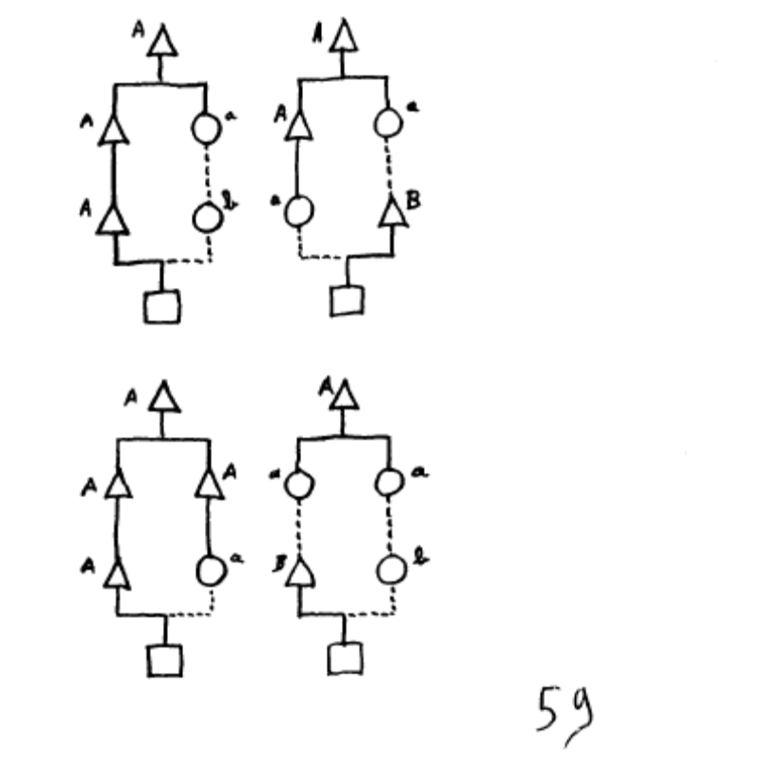
Les enfants nés de cette alliance entre cousins forment la quatrième génération depuis et y compris les grands-parents communs aux cousins (figure 58). Autrement dit, les enfants issus de cet inceste lato sensu entre cousins forment la troisième génération canonique depuis leurs arrière-grands-parents. Pour l’un ou l’autre de ces enfants la même personne est à la fois, par la branche maternelle, le frère de sa mère, soit son oncle maternel, un collatéral au troisième degré, et son futur beau-père (puisque l’échange va se renouveler à sa génération). Et − toujours par la branche maternelle − le frère de la mère de sa mère, c’est-à-dire son grand-oncle maternel, collatéral au quatrième degré, est aussi, pour cet enfant de la génération canonique trois, le père de son père, c’est-à-dire son grand-père paternel, un ascendant au second degré : ici la même personne est à la fois grand-père paternel et grand-oncle maternel. En filiation patrilinéaire, en remontant de fils en père au troisième degré se trouve l’arrière-grand-père, et l’on peut aussi remonter jusqu’à lui par la mère et la mère de la mère.
Dans l’idéal deux clans peuvent ainsi se perpétuer génération après génération, sans que l’on puisse parler d’endogamie au sein d’un même clan, et sans recours non plus à une absolue exogamie puisque les mariages peuvent n’avoir lieu qu’au sein de la tribu.
Lorsqu’à la génération 1 deux frères du clan A épouseraient deux sœurs du clan B, tous leurs enfants ne seraient membres que d’un seul clan, que ce soit en mode patrilinéaire le clan de deux frères ou en mode matrilinéaire celui de deux sœurs. L’un des deux clans s’éteindrait faute de descendance et à la génération 2 l’alliance entre cousins serait incestueuse comme ayant lieu au sein du même clan (figure 60).
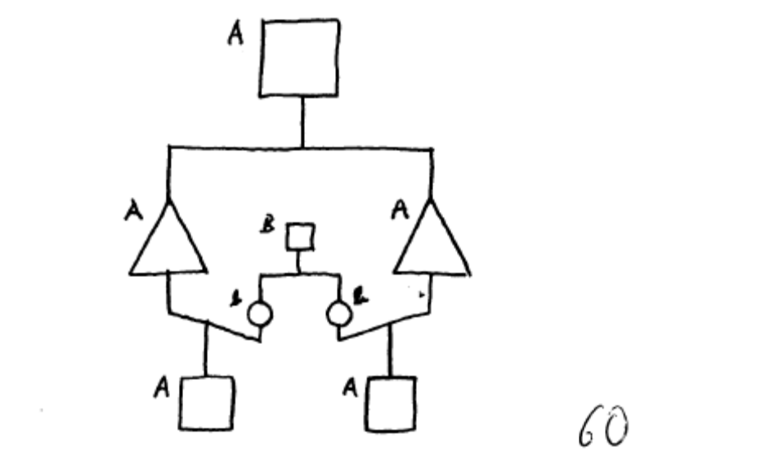
Les mariés incestueux sont dans le cas d’être cousins parallèles bilatéraux. La cousine est à la fois fille de l’oncle paternel et fille de la tante maternelle. En contexte patrilinéaire le mariage avec la fille du frère du père est évidemment endogame et incestueux, car les deux cousins sont membres du même clan ; mais le caractère incestueux du mariage avec la cousine fille de la sœur de la mère ne se conçoit que dans le cadre du système que nous étudions ici. Parce qu’en cas d’échange renouvelé entre deux clans la cousine matrilatérale est nécessairement aussi patrilatérale. Il n’est pas exclu que ce dernier interdit ait pour fonction de perpétuer le système clos. Mais lorsque la société fonctionne différemment, lorsque par conséquent une femme peut n’être que cousine fille de la sœur de la mère, lorsque mère et tante ont épousé des hommes de clans distincts, l’interdit ne peut plus s’expliquer que comme un archaïsme, une survivance devenue inutile, la trace d’un ancien système.
On obtient ainsi un système d’interdits clairs. La cousine parallèle bilatérale est interdite, la cousine croisée bilatérale est indiquée. Le système peut se traduire par la terminologie employée. Étant donné l’interdit qui pèse sur l’inceste avec la sœur, la cousine parallèle peut porter le même nom ou un nom similaire. En latin la cousine fille de la sœur de la mère se nomme soror matrueles, et soror patrueles la fille du frère du père. Ceci pour la cousine parallèle. La cousine croisée se nomme consobrini lorsqu’elle descend de l’oncle maternel, et amitini lorsqu’elle est issue de la tante paternelle (figure 61). C’est Benveniste, à la suite de Granet, qui a vu qu’ici il y avait histoire.
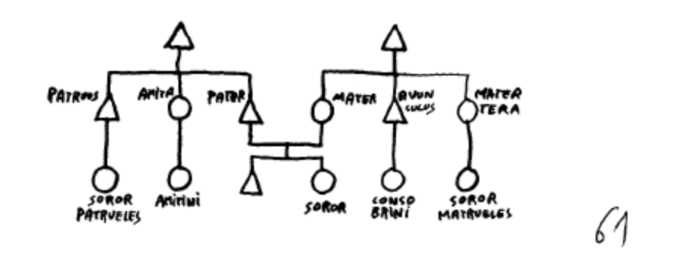
Dès 1840 Morgan était parti de l’observation de ce fait. Que l’Iroquois appelait « sœurs » les filles de son oncle paternel et de sa tante maternelle, et « cousines » les filles de son oncle maternel et de sa tante paternelle. Reprenant un raisonnement de Granet sur le terrain chinois, Benveniste parvint à expliquer le rapprochement du mot latin avunculus, qui désigne l’oncle, du mot avus, qui désigne le grand-père, et qui signifie littéralement « petit-grand-père » ; par le fait qu’en système primitif, nous venons de le voir, le grand-père paternel est toujours aussi le grand-oncle maternel, si bien qu’originellement avus ne signifierait pas grand-père, mais grand-oncle (figure 62).
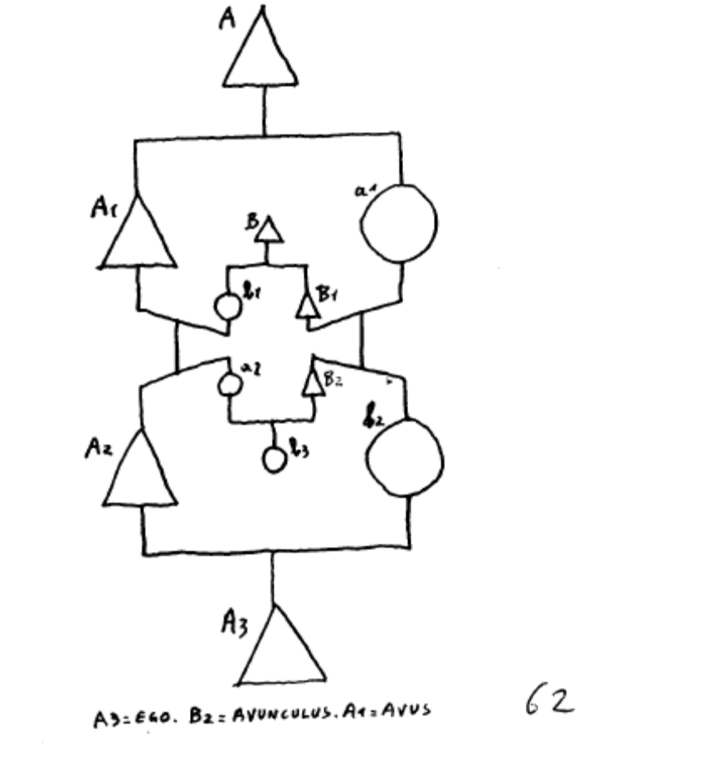
Chapitre XII
autres systÈmes primitifs de parentÉ
Le système familial que nous venons de voir est dit « à moitié », parce que dans l’idéal il lui suffit de deux clans pour constituer les deux moitiés d’une seule tribu. Mais on a observé (c’est Radcliffe-Brown) que chacune de ces moitiés peut aussi, toujours pour le bon fonctionnement du même système, se scinder en deux sections que l’on appelle alors phratries, parce qu’elles ne sont que des coupes du même clan. Reprenons après tant d’autres le cas observé d’abord par Radcliffe-Brown en Australie. Dans la tribu Kariera il y a deux clans qui comprennent chacun deux sections. L’un est composé des phratries Banaka et Palyeri, l’autre des phratries Burung et Karimera. Au sein de chaque clan les phratries alternent génération après génération. Les enfants de Banaka sont des Palyeri et ceux de Palyeri des Banaka. Le système est patrilinéaire. Un Banaka n’épousera certes pas une Banaka, ni une Palyeri, et entre une Burung et une Karimera il ne pourra épouser qu’une Burung. En effet, une Palyeri est de l’autre phratrie du même clan que lui, une Karimera serait sa parente, sa tante ou sa nièce, tandis qu’une Burung, dans le système que nous envisageons, est sa cousine croisée bilatérale (figure 63).
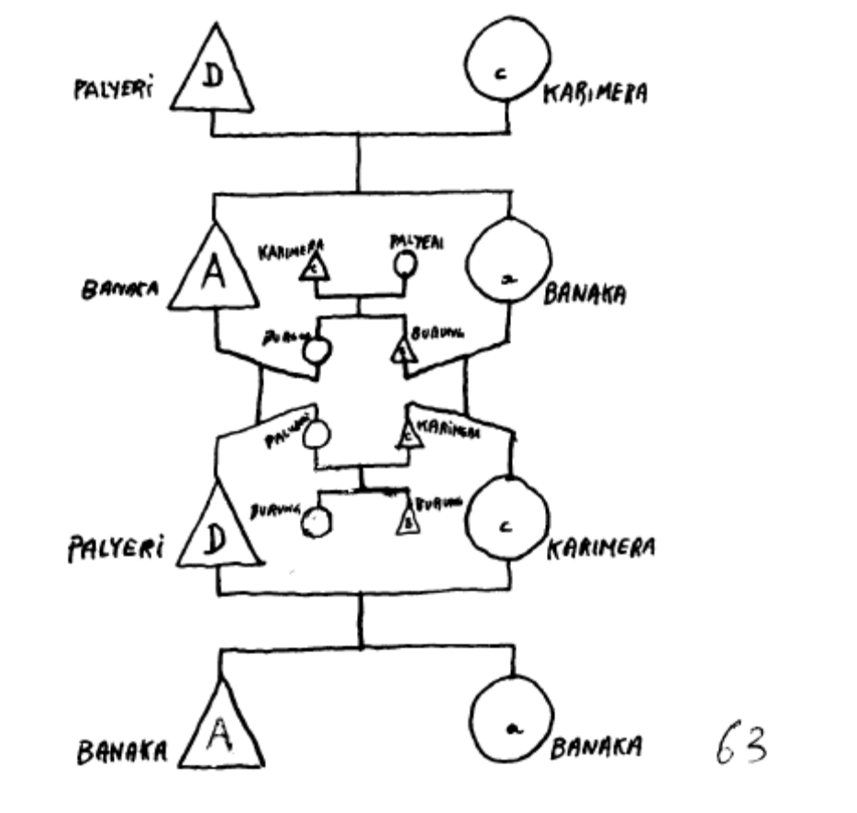
On peut schématiser le système Kariera à moitié et à section ainsi, les majuscules représentant les hommes, les minuscules les femmes :
A épouse b les enfants sont D ou d
B a C ou c
C d B ou b
D c A ou a
A = Banaka. B = Burung. C = Karimera. D = Palyeri

L’anthropologie a relevé des systèmes en apparence plus complexes, où chaque section se scinde à nouveau en deux, de sorte que les sous-sections d’une seule et même tribu soient au nombre de huit. C’est le système Aranda. Il devient difficile à ce stade de se représenter l’ensemble du système sur un schéma en deux dimensions (figure 64).
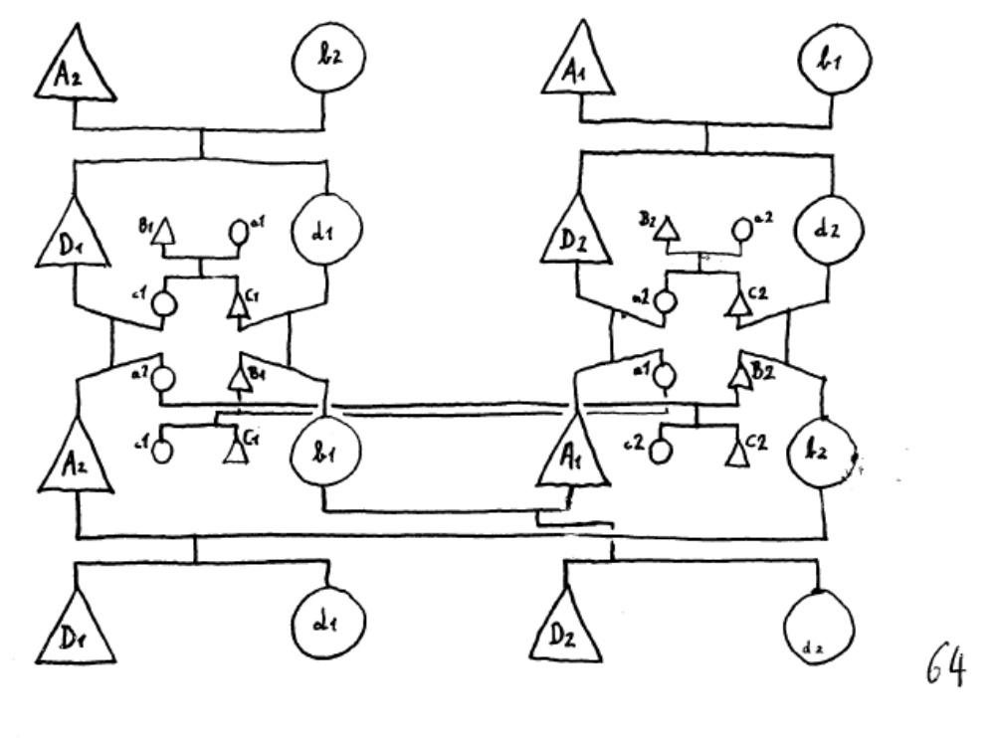
Si dans le code envisagé pour le système Banaka l’on scinde les sections en A1 et A2, cela donne ceci :
A1 épouse b1 les enfants sont D2 ou d2
A2 b2 D1 ou d1
B1 a1 C1 ou c1
B2 a2 C2 ou c2
C1 d1 B1 ou b1
C2 d2 B2 ou b2
D1 c1 A1 ou a1
D2 c2 A2 ou a2
L’important, pour notre étude, c’est de noter que dans le système Aranda l’inceste a progressé de deux degrés romains et d’une génération canonique. L’Aranda ne se marie qu’avec sa cousine collatérale au sixième degré romain. Par la branche maternelle, sa cousine descend d’un côté de sa grand-tante paternelle, sœur de son grand-père maternel (figure 65), et de l’autre de son grand-oncle maternel, frère de sa grand-mère maternelle (figure 66). Et par la branche paternelle elle descend d’un côté de sa grand-tante paternelle, sœur de son grand-père paternel (figure 67), et de l’autre de son grand-oncle maternel, frère de sa grand-mère maternelle (figure 68).
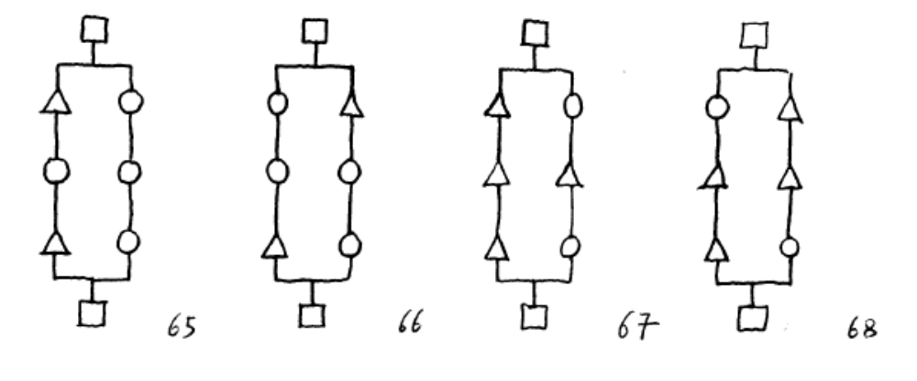

Les systèmes d’échange généralisé
Ce système tribal de parenté, théoriquement susceptible de fonctionner même avec seulement deux clans, serait le système originel. D’autres systèmes existent, dont certains au contraire ne peuvent plus fonctionner avec seulement deux clans, mais en supposent au moins trois et jusqu’à cinq ou plus, tous pris dans un système d’échange au sein d’une même tribu. Lévi-Strauss parlait alors d’échange généralisé. Ils se traduisent par un traitement différent du cas des cousines. Les cousines parallèles restent interdites. L’imbrication de la cousine croisée, à la fois patrilatérale et matrilatérale, disparaît. Comme une coquille de noix qui s’ouvre, il n’est plus de cousine croisée bilatérale, la cousine croisée est soit patrilatérale, soit matrilatérale. Et le mariage est indiqué ou interdit avec l’une ou l’autre, en fonction du système adopté.
Lorsque c’est la cousine croisée patrilatérale, la fille de la sœur du père, qui serait seule indiquée, et que la fille du frère de la mère serait interdite, cela serait cohérent avec un système d’échange qui fonctionne encore à deux clans, mais où les échanges alternent dans un sens et dans l’autre, une génération après l’autre. C’est un système d’échange discontinu.
Dans le connubium circulant au contraire l’homme ne peut se marier qu’avec sa cousine croisée matrilatérale, c’est-à-dire avec la fille du frère de sa mère, autrement dit la fille de son oncle maternel. Ici aussi il n’est pas évident de visualiser les relations sur un schéma (figures 69 et 70). Mais notons que cette cousine ne peut pas descendre de la sœur du père, parce qu’il y a au moins trois clans et qu’un même clan ne prend de femmes que dans un seul des deux clans pour ne donner les siennes qu’à l’autre. Les clans sont considérés en clans donneurs et en clans preneurs. C’est ainsi que la circulation des femmes peut former une boucle.
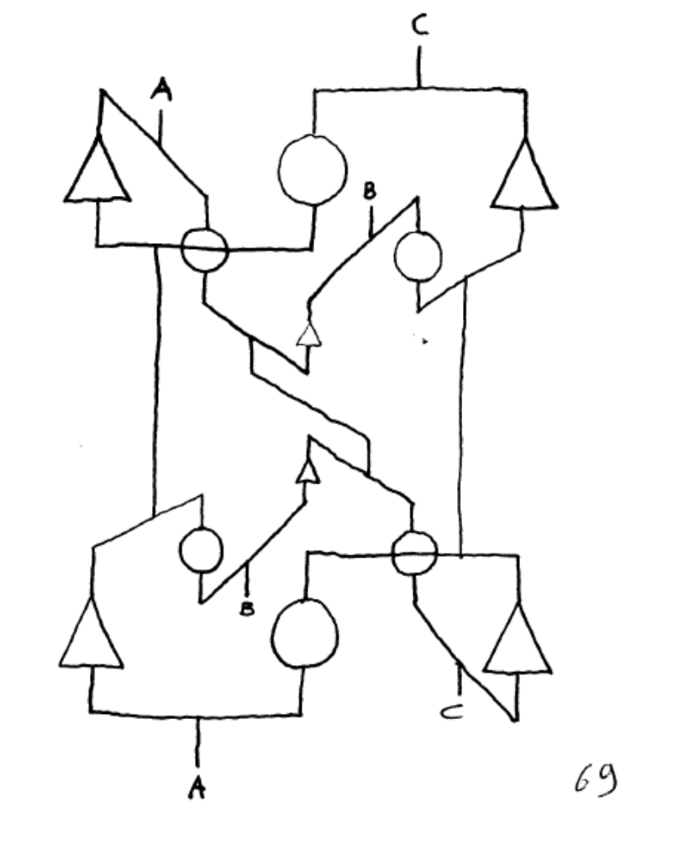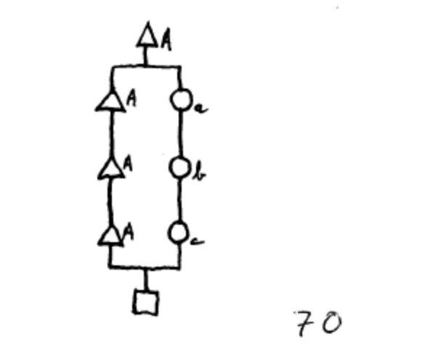

interlude
En résumé, les sociétés sans État distinguent entre les cousines parallèles, qui sont toujours taboues, et les cousines croisées, pour lesquelles le régime est variable. Mais quoi qu’il en soit, cousines croisées bilatérales, patrilatérales ou matrilatérales, à un degré ou à un autre il est toujours au moins une proche cousine qu’il est indiqué d’épouser. Par ce trait ces sociétés apparaissent étranges tant aux yeux des Occidentaux qu’aux yeux des Orientaux, et pour des raisons évidemment diamétralement opposées. L’Occidental est absolument exogame. Pour lui toute cousine est une parente, et toute parente est interdite, par conséquent les sociétés archaïques lui paraissent pratiquer l’inceste. Au contraire l’Oriental est absolument endogame, en ceci que toute cousine est permise et que, plus encore, la cousine parallèle patrilatérale est l’épouse la mieux indiquée, et donc à ses yeux les sociétés archaïques pratiquent une bien curieuse exogamie. Forcément incompatibles, l’une et l’autre de ces deux formes familiales semblent aujourd’hui livrer bataille pour l’hégémonie planétaire. Luttant l’une contre l’autre, elles menacent l’une et l’autre la survie des formes archaïques. Mais au regard des ancestrales logiques tribalo-claniques, ce sont bien plutôt les cas occidental et oriental qui peuvent faire figure d’aberrations.
Ces familles occidentale et orientale ne peuvent pas s’analyser avec les grilles dégagées par les anthropologues, et elles ne constituent pas même des systèmes sui generis. Lévi-Strauss parlait pour l’Occident de « structures complexes de parenté », par opposition aux « structures élémentaires ». Cela nous semble réducteur. Et il est bien connu qu’il calait complètement devant l’énigme du mariage « arabe ». En vérité la famille occidentale actuelle a plutôt sa place aux côtés des aberrations incas, égyptiennes ou mazdéennes, avec l’endogamie sémitique, dans la classe de sociétés dont les structures initiales se sont complètement dissoutes sous les coups de bouleversements économiques et juridiques.
On ne peut raisonnablement plus parler d’un système de parenté pour ce qui en Occident régit actuellement mariage et filiation. Pour notre part nous ne suivons pas Maurice Godelier lorsqu’il dit qu’un système de parenté ne peut se métamorphoser qu’en un autre système de parenté, et non simplement en rapport de caste ou de classe. Nous ne pouvons pas plus suivre Emmanuel Todd dans sa tout bonnement incroyable hypothèse d’une périphérie conservatrice, d’une société occidentale restée parmi les rares fossiles témoins de l’origine des temps. Au regard de ce que nous apprend l’anthropologie, le système occidental doit être compris pour ce qu’il est, une aberration et une anomalie instable et en constante évolution, à l’image du système sémitique, son double inversé, crispé, lui, dans l’entre-soi.
Comme il n’est pas de génération spontanée dans l’histoire des peuples, Occidentaux comme Orientaux, ou si l’on veut Aryens comme Sémites ont une histoire. C’est une progression et une évolution plusieurs fois millénaire faite de catastrophes qui les a conduits depuis le stade archaïque qu’ils ont connu eux aussi vers, pour les uns, l’exogamie absolue, et, pour les autres, l’endogamie absolue. Ces sociétés ne peuvent s’expliquer que par leur histoire, et même, oserais-je dire, par l’œuvre de la raison dans l’histoire. Leur évolution dans des sens inverses est spécifique d’une ère civilisationnelle précise. On ne trouve rien de tel dans l’évolution des sociétés asiatiques, en Chine (Granet) ou en Inde (Dumont). Peu importe que l’on y voie une supériorité ou une dégénérescence. Il s’agit seulement de voir puis éventuellement de comprendre le phénomène. Mais ici s’arrête l’anthropologie, et l’histoire doit prendre le relai. L’étude en est exigeante, qui fait appel aux ressources du droit et de l’économie, mais moins difficile, il me semble, que de s’échiner à classer la famille occidentale dans le système eskimo.

quatriÈme partie
histoire
chapitre XIII
L’inceste dans l’ancien droit romain
A seulement considérer notre droit positif, l’opposition civilisationnelle entre Orient et Occident n’apparaît pas. En effet, actuellement en droit français ni le mariage avec la cousine ni l’établissement du lien de filiation d’un enfant entre deux cousins ne sont plus prohibés (Code civil, articles 162, 163 et 310-2). C’est à l’image de ce que décidaient les Institutes de Justinien (528 ap. J.-C.) pour l’Empire romain d’Orient. Cela permet donc en théorie d’épouser la fille du frère du père, un mariage considéré comme idéal dans le monde sémitique, aire qui recouvre même la partie arabe du monde chrétien, mais qui s’arrête là où commencent la Grèce orthodoxe, et, au sud du Sahara, les Touaregs de la Tamesna. Certes, il reste qu’en droit canonique tout mariage avec la cousine au quatrième degré romain est interdit (Code de l’Église latine, canon 1091, § 2), comme il l’était pour l’Occident par l’Epitome (320 ap. J.-C.). Néanmoins, dans le cas de doute sur la filiation le mariage est permis, tandis qu’il ne le serait pas entre un frère et sa sœur (même code, canon 1091, § 4). Le droit positif ne nous dit donc rien de l’anthropologie profonde, ou si l’on veut de la sociologie des Occidentaux. Car entre le droit romain archaïque et notre Droit il y a plus de deux millénaires de bouleversements, et en particulier une phase médiévale qui a durablement marqué les sociétés occidentales.
Dès l’ancien droit romain nous sommes sortis du cadre d’un système familial primitif. Les peuples indo-européens grecs, latins, celtes, germains et slaves ont évidemment connu un système de parenté propre à la vie sauvage des primitifs. En attestent les mots latins pour désigner les cousines, leur père et leur mère, mots distincts de matertera pour la tante maternelle, de patruus pour l’oncle paternel et de soror pour leurs filles, mais bien d’amita pour la tante paternelle, d’amitina pour sa fille, d’avunculus pour l’oncle maternel et de consobrina pour sa fille. Les cousines parallèles sont distinguées des cousines croisées et assimilées à la sœur fille du père et de la mère. Et la distinction parmi les cousines croisées entre amitina et consobrina situe le système latin dans la classe des systèmes soudanais. Avec Lévi-Strauss on peut considérer comme typique du mariage indo-européen le mariage avec amitina, la fille d’amita, la sœur du père. C’est encore cohérent d’un système d’échange restreint discontinu. La filiation y est patrilinéaire. Mais la langue va connaître l’extension du terme avunculus à l’ensemble des oncles, et simultanément celui de consobrina à l’ensemble des cousines, ce qui peut déjà trahir une généralisation de l’interdit.

La Cité du peuple des premiers patriciens romains était organisée en trois tribus. Chaque tribu se composait d’une centaine de clans regroupés par dizaine au sein de dix phratries. Les nombres à eux seuls peuvent indiquer une organisation déjà rationnelle. Les autres nations indo-européennes du groupe occidental connaissent une évolution comparable. A Sparte le nombre de tribus est passé de trois (sans doute le nombre originaire chez les indo-européens) à cinq, et à quatre à Athènes où chaque tribu se compose de trois phratries de trente clans chacune. En théorie tout citoyen romain adulte est membre de sa comice curiate, qui est l’assemblée générale de sa phratrie. Ce sont les trente comices curiates de la Cité qui sont censées élire un roi à vie. Mais il s’agit d’une survivance archaïque et à l’époque historique les comices curiates ne se réunissent plus. Chaque clan (gens) a son sénateur, qui d’abord au niveau de la tribu siège dans un sénat composé d’une centaine de membres (puisque la tribu comprend une centaine de clans), puis, avec la confédération des trois tribus, de trois cents. Le sénat confirme l’élection du roi. La Cité dispose aussi de trois cents licteurs, chaque gens en fournissant un. A Rome toujours, chaque phratrie a son étendard, signum pour une centurie (du point de vue de l’organisation militaire, dans l’évolution de laquelle ce n’est pas ici le lieu d’entrer), sous le commandement d’un centurion. Chacun des dix clans de la phratrie fournit un equites, et huit à dix milites organisés en contubernium sous la direction d’un decamus ou d’un caput contubernii. Chaque tribu a ainsi sa légion avec son aigle et son tribun, ce qui donne à la Cité trois cents cavaliers et trois mille fantassins sous le commandement d’un roi.
Au plan religieux enfin, chaque phratrie a son prêtre curio et son flamine, chacun membre au plan tribal et citoyen de son collège respectif. Il y a un augure et un flamine majeur par tribu. C’est Georges Dumézil qui a fait le rapprochement entre les trois flamines majeurs, dialis, martialis, quirinalis, les trois dieux, Jupiter, Mars, Quirinus, les trois tribus romaines, Ramnes, Luceres, Titienses, les trois ethnies, Latins, Sabins, Étrusques, et les trois fonctions, prêtres, guerriers, producteurs. Toutes choses témoins d’un lointain passé devenues parfaitement confuses déjà pour les anciens Romains eux-mêmes. Cité ou confédération, tribu, phratrie, clan et famille, ce sont des catégories que l’on retrouve dans les sociétés primitives. Mais à leur entrée dans l’histoire l’organisation des Romains ne correspond pas plus que pour les Grecs à ce qu’elle représentait dans le monde politique primitif. L’univers des mythes s’est refermé. Il est un moment révélateur du bouleversement qui se situe dans l’histoire du Droit grec, c’est celui qui voit à Sparte, à Athènes et dans d’autres cités le passage du vote par clan à un vote par quartier, passage si l’on veut du sang au sol, ou si l’on préfère de la race à la classe sociale.
Mais le trait qui rompt le plus radicalement d’avec la phase sauvage c’est que désormais les questions d’inceste vont être soumises aux magistrats, aux jurisconsultes, au Sénat et aux appareils administratifs composés de juristes éduqués qui entourent les consuls puis les empereurs et les préfets. Autant d’érudits qui ont abordé ces questions dans les écoles. Je ne crois pas que l’évolution diversifiée des systèmes de parenté archaïques, les inversions matrilinéaires ou les brusques passages d’un système à l’autre ne soient alors dus, selon l’expression de Lévi-Strauss, qu’à « des palabres et conciles de vieillards ». Ce serait envisager bien mal la mentalité primitive. L’auctoritas, dans l’ancien monde, c’est le monde des esprits, et c’est lui qui gouverne. Avec lui communiquent le chaman, l’oracle et ceux qui se font leurs interprètes. Il n’est pas de palabre sans rêve ou sans extase. Les Romains de l’époque tardo-républicaine sortent à peine de cette ère, eux qui ne font rien sans consulter les augures. Le sauvage ne perçoit pas comme nous les règles de parenté au travers du prisme de cas généraux, grâce à des schémas et à une vision individualiste de la personne réduite à une abstraction. Le sauvage ne se perçoit pas relativement à son environnement de la même manière que nous, et par exemple des frères peuvent se percevoir comme les mêmes, et l’aïeul s’identifier à son petit-fils.
C’est notre vision rationaliste qui naît précisément avec tout un univers de palabres, mais non pas d’ailleurs de palabres « de vieillards » (dixit Lévi-Strauss). On a reconnu depuis longtemps le rôle absolument décisif des controverses d’écoles dans lesquelles les auditores, c’est-à-dire les novices, sont invités à donner leur opinion. Il ne s’agit plus d’extase, de charisme ou de révélation, mais de compréhension. Le lien est alors rompu avec l’au-delà. Les ancêtres ni les dieux ne gouvernent plus les vivants. Le théâtre de Sophocle atteste également de cette crise. Antigone représente l’ancien monde de la loi des Dieux qui résiste devant Créon et le nouveau monde de la loi des hommes.
Il se dit que dès la loi des XII Tables la gens n’est déjà plus qu’un souvenir. Le clan emportant avec lui la phratrie et la tribu semble s’être dissous par le haut dans la res publica. Et par le bas il s’est comme disloqué dans la familia qui voit les grandes familles, représentées chacune par le dernier auteur vivant, jadis unies par la commune ascendance, accéder à l’autonomie. Et ce à quoi l’on assiste à l’époque tardo-républicaine puis de manière accélérée sous l’Empire, c’est même à la décomposition de ce qui subsiste encore de la familia, dernière entité qui puisse encore nous donner une idée de l’ordre ancien. La familia, expression de la lignée, se décompose devant l’individu et le ménage ; et le droit successoral n’a déjà plus égard au lignage. Ne survit plus de ce monde qu’une aristocratie qui se distingue bientôt difficilement de la plèbe, et même parfois du prolétariat (au sens antique).
Si avec la Cité l’on n’est pas encore dans la société étatique libérale de Hobbes et de Grotius, avec un ordre interétatique, on n’est déjà plus dans une société tribale où le clan ou la phratrie est l’unité d’où se décident les relations d’amitié et d’hostilité. Si vraiment la res publica avait conservé un système de parenté digne de ce nom, dans le cadre d’un échange généralisé, nous aurions au moins pu constater la perpétuation du clan. Quand bien même des mariages avec les cousines croisées et avec la cousine parallèle matrilatérale eussent été permis, nous aurions eu prohibition de l’alliance avec la cousine parallèle patrilatérale, et ce à l’infini. Car celle-ci est membre du clan. Freud comprenait ainsi l’interdit de l’inceste à l’époque du Totem et tabou. L’homme et la femme qui relèvent du même totem, qui ont en commun un même ancêtre, vivant ou mort, réel ou imaginaire, ne peuvent s’épouser, et un enfant ne peut voir les deux branches parentales se rejoindre sous le même totem, quel que soit le niveau généalogique où se fait cette jonction. Le mariage eût été interdit à l’infini au sein de la gens, mais libre entre membres de gens différentes, et par conséquent dès le quatrième degré romain. Or de nombreux éléments attestent que les anciens Romains n’ont pas conservé longtemps cet ordre aristocratique.
Sur ces temps anciens nos sources sont rares et éparses. On mentionne d’après Tacite un soulèvement de la plèbe, au IIIe siècle avant J.C., scandalisée du mariage du patricien Cloelius qui aurait épousé en 241 et 229 sa cousine collatérale située à moins du septième degré. On ne sait avec certitude de quel genre de cousine il s’agissait (le texte emploie le terme cognationis), mais si la filiation était par le père de part et d’autre cela signifierait que l’inceste était permis au sein de la gens à partir du septième degré. Le traité de la parenté du jurisconsulte Paul ne va pas au-delà et les plus anciens systèmes s’arrêteraient au sixième degré. On lit aussi sans plus de précision qu’après la seconde guerre punique (218-202 av. J.-C.) le mariage fut autorisé au sixième degré collatéral. L’autre mention que font les historiens est celle d’après Tite-Live et Cicéron d’une prohibition plus récente du mariage entre cousins germains (collatéraux au quatrième degré romain), qui disparaît avec la fin de la République.
Chapitre XIV
L’endogamie orientale
Nous avons vu que les Institutes de Gaïus ne disent mot de la cousine. On considère que sous l’Empire le mariage était permis, sauf la parenthèse ouverte sous l’influence des idées chrétiennes par Théodose, et qui ne se serait refermée pour la partie orientale qu’avec la réforme de Justinien. Notre seule source est une lettre de saint Ambroise de Milan daté de 393 qui mentionne un édit de Théodose (que l’on date entre 379 et 395) interdisant « aux cousins germains par le père et par la mère de s’unir en mariage ». Il faut encore mentionner l’anomalie du mariage de Claude et de sa nièce Agrippine, cas autorisé par un sénatus-consulte en 49 ap. J.-C., abrogé en 342, qui peut par raisonnement a fortiori autoriser le mariage avec la cousine parallèle patrilatérale. Et l’on se rappellera qu’en 295 Dioclétien eut à interdire le mariage avec la nièce matrilatérale (troisième degré romain), ce qui permet de supposer que le mariage avec la cousine croisée matrilatérale (quatrième degré collatéral) était permis.
Prenons un peu de recul. La fin de la République et les débuts de l’Empire sont marqués par deux phénomènes dont la conjugaison est certainement source de chaos. Premièrement, la rencontre que font des Romains tout juste entrés dans la phase de civilisation avec, d’une part, des peuples sémitiques ou perses déjà vieux, et, d’autre part, des peuplades celtes ou germaniques encore barbares. On a vu avec l’Égypte, le judaïsme et le zoroastrisme, ce que la civilisation avait pu produire en matière d’inceste, et l’on devine dans la structure de quel système familial Celtes et Germains étaient encore pris. Deuxièmement, il faut tenir compte aussi de la rupture entre Orient et Occident et de la prépondérance de l’institution ecclésiale, des conciles d’abord et de la curie ensuite, dans la partie occidentale de l’Empire. L’étude du droit d’un peuple donné ne peut pas plus se passer de la géographie qu’elle ne saurait se passer de la chronologie. Dès Dioclétien en 285-286 l’Empire est divisé et à partir de 395 toute communication cesse d’avec la partie occidentale.
Au regard de ce que nous avons déjà dit des règles de l’inceste dans l’Égypte ancienne et sous les Ptolémées, dans le zoroastrisme et dans la Bible, on ne sera pas surpris que dans le monde sémitique et un peu au-delà, non seulement le mariage avec les cousines soit permis, voire exclusif, mais même que le mariage avec la fille du frère du père soit considéré comme idéal et préférentiel (figure 71).
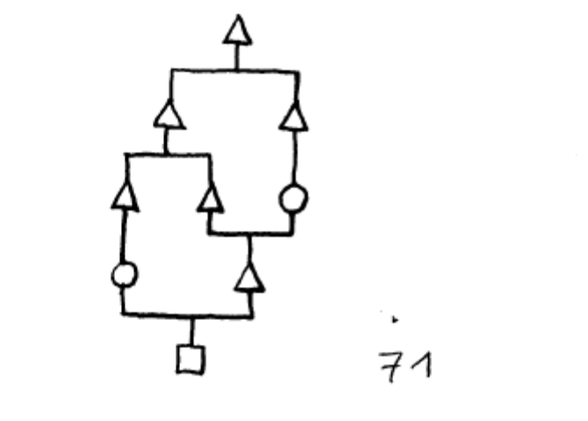
L’ethnographie a relevé cette pratique en Iran, au Liban, en Syrie et dans tout l’univers bédouin. La pratique a cours dans toute l’Afrique du Nord. Au Maghreb ainsi qu’au Mashreq, chez les Berbères comme chez les Arabes. La limite passe au milieu du Sahara puisque la pratique n’est pas attestée chez les Touaregs au sud du désert. Au Levant elle concerne les trois religions du Livre, mais elle ne touche pas la Grèce orthodoxe. On observe de nos jours ce mariage dans la Turquie musulmane. En Asie cela va jusqu’en Afghanistan.
Le Lévitique énonce méticuleusement toute une série d’interdits, que ce soit avec les parents ou les alliés, conjoints de parents ou parents de conjoints, mais la cousine n’est pas mentionnée (Lévitique, 18.6-18 et 20.11-21). Néanmoins, le cas des filles de Selophhad pourrait attester d’une ancienne pratique interdisant la cousine parallèle patrilatérale. Mais c’est pour que Yahvé par la voix de Moïse impose le mariage entre cousins lorsqu’en l’absence de frère la fille est héritière (Nombres, 26.33, 27.1-11, 36.1-12, Josué 17.3-6). L’endogamie est une caractéristique de la famille juive, ashkénaze comme sépharade, qui peut s’observer de nos jours encore. Par exemple la famille Rothschild est typique d’un clan endogame (figure 73), et elle présente dans le cas de la généalogie de Lionel Walter exactement la structure de l’échange restreint dans les tribus à moitié (figure 72) .
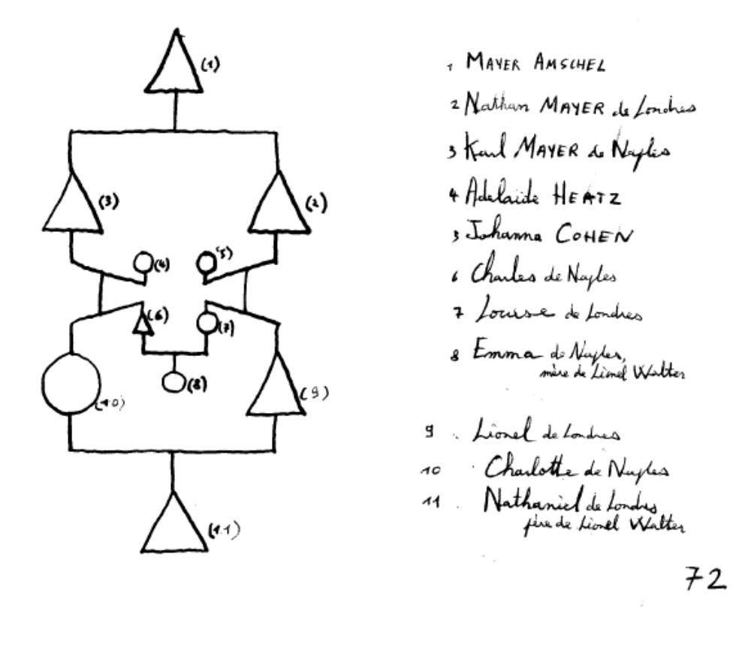
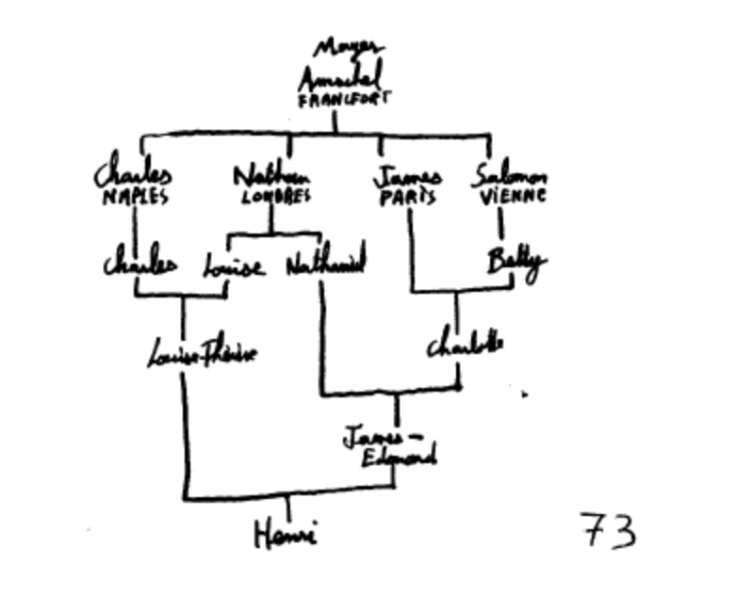
Concernant la kabbale juive, Gershom Scholem mentionne certaines tendances du sabbatéisme au sujet du « thème de l’abrogation des tabous sexuels, en particulier de la prohibition de l’inceste, comme critère de la Torah messianique ». Pour le XVIIIe siècle il cite Baruchya, un sabbatéen de Salonique, qui déclarait que « les prohibitions de l’inceste contenues dans la Torah étaient abolies ».
Nous avons vu que sous Justinien, à la veille de l’Hégire et dans un Empire d’Orient dont le territoire correspond exactement à l’aire d’expansion du sunnisme, le mariage des cousins est permis. Le Coran prohibe la fille du frère comme la fille d’une sœur, ce qui n’empêchera pas cette dernière pratique de se perpétuer, mais il ne dit mot du mariage des cousins (Coran, 4.22-23). Todd note que la coutume désignant comme époux les enfants de deux frères, l’autorité du père sur sa fille est faible, puisqu’il n’a pas le choix de l’époux, ni à donner son consentement. D’où la plus grande autorité des femmes, mères et tantes, dans les familles endogames. A noter que la répudiation et la polygamie permettent à la cousine, tenue comme première épouse de donner une descendance mâle au clan, d’être libre une fois son devoir accompli. Sur plusieurs générations cette pratique endogame ne peut se traduire que par une fermeture du clan sur lui-même. La tribu elle-même n’est plus conçue comme un agrégat de clans étrangers les uns aux autres mais comme les rameaux d’une même famille originelle, réelle ou mythique. Et la nation ne peut-être qu’une nation de clans parents. Dans cet imaginaire tous les Arabes, Juifs et Berbères sont frères.
Notons bien qu’il s’agit d’un trait sémitique caractéristique, antérieur à l’Islam – nous voulons dire antérieur à la prophétie de Mahomet. Et s’il y a coïncidence entre l’endogamie et le noyau dur arabe de l’Islam, néanmoins il ne faut pas exagérer cette correspondance. D’une part l’endogamie n’est pas exclusive de l’Islam, puisqu’elle se retrouve dans des communautés orientales chrétiennes, juives ou zoroastriennes ; d’autre part elle est présente également au-delà du monde arabe, chez les Turcs, les Perses et en Afghanistan ; enfin le Coran aurait plutôt eu tendance à en restreindre l’expression, aux cousins précisément.
On comprend que les sociétés patrilinéaires aryennes de l’Ouest, pour qui l’oncle paternel est le patruus et sa fille la soror patrueles, aient pu avoir cette pratique en horreur. Or, c’est précisément la portion aryenne du monde chrétien, et elle uniquement, qui va entrer dans une lutte acharnée non seulement contre les pratiques strictement endogames mais encore, très tôt semble-t-il, contre le mariage des cousins en général, et bien au-delà du quatrième degré romain. C’est dans la partie occidentale de l’Empire que l’Église catholique romaine va suppléer aux institutions politiques défaillantes. Les docteurs de l’Église, les conciles et les évêques y prennent le relais de l’appareil impérial et de ses assemblées de juristes. Développant véritablement une sainte horreur de l’inceste, succédant à l’Empire romain, armée du droit rationnel, l’Église catholique va développer contre les barbares qui déferlent du Nord et de l’Est une guerre sans merci. Cette lutte peut se comprendre comme réaction à l’endogamie arabe, mais menée par un clergé celte, latin et germanique elle revient à une lutte inconsidérée contre les peuples européens eux-mêmes.
On mentionne pour le IVe siècle saint Ambroise, Basile le Grand évêque de Césarée et les conciles d’Elvire (306) et de Néo-Césarée (314). Rappelons que l’Epitome Gaia est de 320. Mais pour la fin de l’Antiquité la source la plus importante reste le fameux chapitre de la Cité de Dieu de saint Augustin, évêque d’Hippone (livre XV, chapitre XVI). Nous avons eu l’occasion de mentionner ce texte, écrit entre 413 et 426. Il est important pour sa destinée puisqu’il figure en bonne place cité sous la Cause 35 dans le Décret de Gratien (Question 1, canon unique). Il est curieux que Gratien ait coupé le passage qui concerne la cousine, alors même que c’est ce cas qui pose question, que ce soit à l’époque d’Augustin ou au siècle de Gratien. Augustin constate que si aucune loi, que ce soit la loi divine ou la loi humaine, ne prohibe formellement les mariages entre cousins, ces mariages ne se pratiquent que rarement (Cité de Dieu, XV._{XVI.2} : « raro per mores fiebat »). Encore qu’une phrase plus loin il note que les anciens épousaient volontiers « des femmes de leur parenté ». Néanmoins il relève qu’à cause de la proximité de la parenté de la cousine avec la sœur, le fait même que les cousins s’appellent frères, l’horreur de l’inceste avec la sœur sur laquelle il a insisté opère par contagion. Et il déplore finalement que ces pratiques anciennes n’aient pas été plutôt interdites. Rien de trop radical encore. Et précisément, peut-être est-ce l’explication de sa censure dans le premier canon de la Cause 35. Car tout en donnant le pli il reste encore bien trop timide au regard de ce que docteurs, papes et conciles décideront par la suite, et surtout de la furie qui saisira l’Église au temps de la Réforme grégorienne (1045-1075).
Chapitre XV
L’exogamie occidentale
On peut parler pour le Haut Moyen Âge d’une complète perte des repères. Plusieurs phénomènes vont se combiner. D’abord toute distinction entre filiation agnatique et filiation cognatique disparaît. Le critère de la filiation par les mâles, qui commandait l’appartenance au clan et la transmission du patrimoine, tend à s’effacer au profit d’une complète indistinction entre les sexes. Par conséquent, la parenté, sur laquelle repose la notion d’inceste, n’a plus de limite clairement définie. La limite est recherchée alors tant dans la terminologie que dans le nombre des degrés. La parenté s’arrêterait lorsqu’il n’y a plus de nom pour désigner la personne. Quant au chiffre donné pour limite de la parenté, il ne va cesser de croître, avant de ne commencer à décroître qu’au début du XIIIe siècle. Mais surtout le comput romain des degrés, comput savant, va se trouver progressivement concurrencé par le comput germanique et populaire. Cette concurrence était source d’incertitude puisque devant un même nombre donné on pouvait douter du comput de référence et aboutir à des cas différents. Et la pire des confusions qui était à craindre sur ce point s’est produite. Des chiffres établis pour désigner des cas selon le comput romain ont été lus d’après le comput germanique, éloignant d’autant les limites de la parenté (figure 62).
Agde 506 (canon 61), Epaone 517 (canon 30), Tolède 527 (canon 5, sanction de l’excommunication), Clermont 535, Orléans 540, Paris III 557 (canon 4), Tours 567 (canon 21), Mâcon 585 (canon 18), Auxerre 590 (canons 27-32), pour le VIe siècle ce ne sont pas moins de neuf conciles dont huit pour la Gaule qui sont cités au sujet de l’inceste avec la lettre de Saint Avit, archevêque de Vienne. Les conciles d’Epaone en 517 et de Clermont en 535 étendent l’interdit de la cousine germaine aux cousins issus de germains (je comprends au 6ème degré romain, soit à la 3ème génération canonique). C’est dans ce contexte qu’en 506 est compilé le Bréviaire d’Alaric (loi romaine des Wisigoths), ouvrage qui contient l’Epitome, et aussi les Sententia Pauli qui traitent du droit de succéder jusqu’au septième degré romain (au IV.11, de gradibus), et d’où sera tiré l’interdit canonique du mariage jusqu’au sixième degré romain. Au début du VIe siècle nous avons une lettre d’Augustin, premier archevêque de Cantorbéry, qui pose une question au pape Grégoire le Grand sur l’interdiction des mariages entre proches (au 4ème degré romain ?), et la réponse de ce pape, qui est un texte important pour la suite. Au VIIIe siècle le pape Grégoire II répond à Boniface que les époux ne devraient pas avoir d’ancêtres communs sur quatre générations. Et sous ce même pape, au concile de Rome en 721, l’interdit du mariage est étendu jusqu’au septième degré comput romain compris. Cela recoupe désormais la limite de la succession agnatique au sein du clan patrilinéaire fixée par les Romains.
Il semble que les premières attestations d’une lecture germanique d’un nombre préalablement établi par comput romain soit du IXe siècle. En 843 le De institutione laicali (II, 8) en serait la première manifestation. Un concile se tient à Meaux en 845. En 845-847, les collections apocryphes de Benoît le Lévite reproduisent les canons du concile de Mayence de 813, où le chiffre quatre est interprété selon un comput germanique qui prolonge l’interdit jusqu’au huitième degré romain. C’est au IXe siècle encore que l’Église aurait soutenu que la prohibition portait jusqu’au septième degré comput canonique. Mais l’Église fait preuve de laxisme ; une lettre du pape Léon VII (931-939) prévoit des dispenses au-delà du « second degré » (ce qui semble viser, en comput canonique, la cousine germaine). Et surtout, il n’est pas possible de parler d’unité doctrinale, ni moins encore d’appareil ecclésiastique coercitif au plan européen, avant la Réforme grégorienne. Car ce n’est qu’avec celle-ci que le XIe siècle voit l’Église catholique devenir véritablement romaine, acquérir son unité, conquérir son autonomie, établir la supériorité hiérarchique de l’autorité spirituelle sur le pouvoir temporel et imposer sa discipline tant en son sein que dans le monde. C’est dans ce contexte que l’un de ses plus ardents réformateurs, nommément Pierre Damien, rapporte dans un traité De parentelae gradibus être intervenu dans une virulente controverse qui se serait déroulée dans la cité de Ravenne.

Au XIe siècle Ravenne est avec Parme, Venise, Florence, Bologne, Pise ou Gênes l’une des villes les plus importantes d’Italie du Nord. Cité déjà importante à la fin de l’Antiquité, Ravenne sera capitale de l’Empire d’Occident jusqu’à l’effondrement, puis au Haut Moyen Âge siège d’un exarchat de l’Empire byzantin. La controverse à laquelle participaient aussi des Florentins portait essentiellement sur la question du mode de calcul du degré, pour déterminer quel cas était visé par l’interdit canonique à la septième génération. On bataillait pour le choix entre comput romain et comput germanique, que Pierre Damien présentait comme fondé dans l’Écriture. On hésitait aussi entre deux des modes de comput par génération – aux deux modes d’abord mentionnés Pierre Damien ajoutera le troisième dans sa Lettre II – et le doute portait enfin sur le statut exact, dernier interdit ou premier permis, de la septième génération.
Il est toujours très difficile pour ces époques de fixer la date des textes. Nous sommes tributaires de leurs éditions à l’époque moderne et, pour le temps antérieur, de leur conservation, des aléas de la tradition manuscrite ; enfin les textes en eux-mêmes proviennent de temps dont nous n’avons que des bribes et dont on sait au moins que la falsification y était chose courante. Dans sa Lettre I Pierre Damien est ferme sur un point. Il écarte le choix du comput romain pour l’interprétation de l’interdit canonique. Cette décision sera officialisée par le pape Alexandre II dans une décrétale aux évêques italiens que l’on date de 1076 (et parfois de 1063). Cette décrétale est publiée au Décret de Gratien (c’est le canon 2 de la Question 5 de la Cause 35). La décision de l’Église ne date formellement que de cette décrétale. La discussion porte sur le choix doctrinal et matériel ainsi que sur le rôle joué personnellement par Pierre Damien. Il est difficile de dire si les juristes qui à Ravenne défendaient contre lui le comput romain, cherchaient à empêcher l’adoption, ou même l’expansion du comput germanique, ou s’ils voulaient restaurer l’ancien comput romain. Quoi qu’il en soit, le résultat sera une partition entre les deux droits, partition qui n’existe pas avant l’époque de cette controverse. A ma connaissance la controverse de Ravenne en est l’une des premières manifestations, peut-être même la première, et elle en est l’un des moments constitutifs. Au droit séculier le comput romain, au droit canonique le comput germanique. Si la volonté de renoncer au comput romain ne provient pas de l’esprit de Pierre Damien, et si l’idée de comprendre au sens germanique la septième génération n’a peut-être pas surgi dans l’histoire avec la soudaineté de l’éclair, il reste que l’intervention de ce dernier fut certainement décisive, quelle que soit la chronologie exacte des textes.
La Lettre I de Pierre Damien est datée parfois de 1046, et de 1049 sa Lettre II par laquelle il amende son propos – année où se tient le concile de Reims. Cette datation situe ses écrits avant une encyclique du pape Nicolas II prise en 1059 et la tenue d’un concile à Rome la même année. Nous retiendrons plutôt cette chronologie parce que dans ses Lettres Pierre Damien s’adresse à Jean, évêque de Césène (un certain Jean II y fut évêque de 1042 à 1053), et qu’il ne dit mot de l’encyclique ni du concile. En ce cas c’est Pierre Damien qui n’aurait pas simplement appliqué mais au contraire influencé le pape et les Pères du concile. Mais on trouve encore les dates de 1060 pour la Lettre I et de 1063 pour la Lettre II. C’est fixer les écrits de Pierre Damien après l’encyclique et le concile de 1059, c’est les voir quasi contemporains des conciles de Tours, en mars 1060, et à nouveau, semble-t-il, de Rome en 1062 (ou 1065), et c’est les faire précéder de peu la décrétale d’Alexandre II (lorsqu’on la date de 1063 plutôt que de 1076). Quoi qu’il en soit la querelle sur la question de l’inceste avec la cousine ne devait pas s’éteindre. Elle fut constante, même après que l’on soit revenu sur la décision du XIe siècle. Dans le fond elle ne s’est éteinte dans l’Église qu’en 1983.
Durant plusieurs décennies l’Église romaine milite pour appliquer à tout l’Occident l’interdit de l’inceste, établissement de la filiation et mariage, entre collatéraux jusqu’à la septième génération comput canonique comprise. Soit, pour la cousine de même génération que l’homme, jusqu’au quatorzième degré comput romain, parente collatérale avec laquelle on a en fait d’ancêtre commun notre sextisaïeul, c’est-à-dire notre ascendant au septième degré et dont nous sommes la septième génération. Dans la génération du quintisaïeul l’interdit touche la génération suivante, et ainsi de suite jusqu’aux descendantes de la cousine germaine qui sont interdites jusqu’au neuvième degré romain (figure 74). Cela vaut indifféremment pour les parents par les hommes ou par les femmes. Et toutes les épouses des parents mâles situés à ces degrés sont également interdites, de même que toutes les parentes de l’épouse.
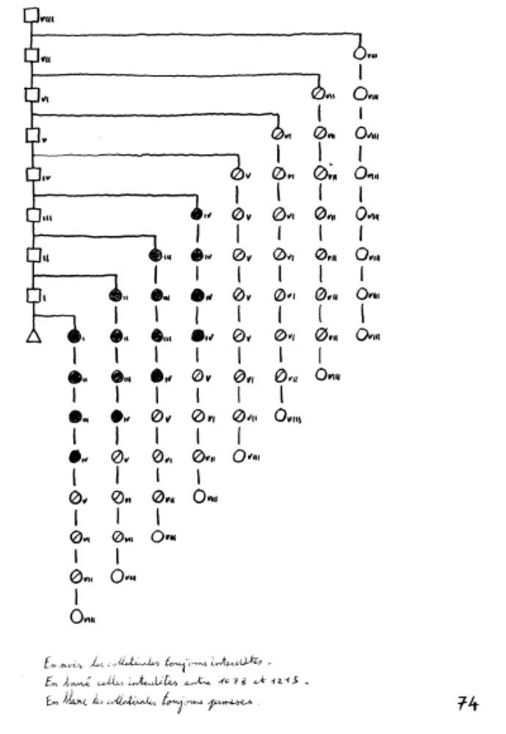
La règle, pratiquement inapplicable, était source d’incertitude. Lorsque l’on parvenait – bon an mal an − à établir le lien de parenté, si c’était fait avant le mariage, on pouvait quand même convoler, en obtenant moyennant tribut l’accord d’une dispense, et si c’était après l’on avait un titre pour faire annuler le mariage, ce qui était un divorce de fait. On fit preuve de souplesse, on abusa de la règle, on distingua les empêchements dirimants de ceux simplement prohibitifs. Finalement on revint sur la règle. Au 4ème concile du Latran, en 1215, le pape Innocent III obtint donc que l’interdit fut ramené au quatrième degré canonique, c’est-à-dire, pour le cercle le plus large, pour la cousine de même génération que l’homme, jusqu’à la collatérale de la parentèle du trisaïeul, cousine « issue d’issue de germains », au huitième degré romain (voir figure 61) – ce qui semble être encore la règle aujourd’hui pour l’Église orthodoxe grecque. Dans la parentèle du bisaïeul cela touche à la génération suivante jusqu’à la fille de la cousine issue de germain et ainsi de suite jusqu’à la petite-fille de la cousine germaine.
A la diète de Mayence en 1439 les Pères demandaient au conseil du Vatican de ramener l’interdit au second degré (comput canonique, soit la cousine germaine). Au XVIe siècle la Réforme débouche sur la crise protestante qui porte d’ailleurs en grande partie sur le mariage. Les règles canoniques vont donc évoluer différemment selon les confessions, et surtout c’est l’État qui de manière variable d’un pays à l’autre va intervenir désormais. Les décrets du concile de Trente en 1545-1563 prévoient des dispenses pour le troisième degré (comput canonique) « si la demande est suffisamment fondée ». En 1917 l’Église catholique codifie tout son droit et à cette occasion descend d’une parentèle en ramenant l’interdit à la troisième génération canonique, soit au plus loin la cousine issue de germain et la fille de la cousine germaine, avant que le Code de 1983 n’adopte la règle actuelle. Le canon 1091 § 2 de ce Code prohibe le mariage jusqu’au quatrième degré selon un comput original « par ligne et par degré » qui revient au même que le romain. Adopté au canon 108, le comput canonique continue de considérer les générations dont sont membres les personnes en cause, sans compter la souche, mais désormais en additionnant les lignes collatérales... Quant à l’État, en France dès 1804 le Code civil n’interdit plus le mariage des cousins (articles 162 et 164 ne varietur).
Je crois que le système de parenté de tout l’Ouest européen a été profondément et durablement marqué par la crise qu’il a traversé durant la période comprise entre les XIe et XIIIe siècles. On ne trouve d’équivalent à pareille crise révolutionnaire que dans la Chine de Mao, où les interdits ne s’étendirent qu’à la cinquième génération canonique (dixième degré romain dans la parentèle du quadrisaïeul). Aussi nos règles actuelles ne rendent-elles absolument pas compte de la mentalité et de l’imaginaire occidental. C’est bien plutôt cette crise médiévale qui est cruciale et la plus révélatrice des particularités spécifiques de l’optique occidentale en matière d’inceste.

chapitre XVI
La rÉvolution mÉdiÉvale
Depuis la seconde moitié du XIe et jusqu’au début du XIIIe siècle l’Église catholique imprime à la société une forme familiale très originale qui reste aujourd’hui encore la principale des caractéristiques de l’Occident. Elle le fait en étendant l’interdit de l’inceste jusqu’à la septième génération canonique, ce qui revient pour la ligne collatérale la plus lointaine au quatorzième degré romain. Nous allons chercher à comprendre la doctrine qui anime alors l’Église, tant à la lumière du rapport que Pierre Damien fait de la fameuse controverse de Ravenne dans son De parentelae gradibus, qu’à celle de ses prolongements tels qu’ils ressortent de la Cause 35 du Décret de Gratien (1135/1140), dès la Question 1, et en particulier avec la décrétale d’Alexandre II (1063 ou 1076), qui en constitue le canon 2 de la Question 5. Il s’agit d’abord d’expliquer pourquoi et comment l’Église a pu disposer d’un tel pouvoir. Après tout, le phénomène a de quoi susciter la curiosité. Et il faut donner aussi la raison qui fonde son droit de se charger de la question, ce qui permettra de préciser comment elle la comprend, et quelle horreur spécifique pour l’inceste en soi elle développe et répand alors dans la société occidentale.
Le bouleversement du système occidental de la parenté n’intervient pas n’importe quand. Nombreux sont les chercheurs à avoir indiqué qu’il s’agissait d’une période absolument cruciale (parmi nos contemporains je pense à Marcel Gauchet, à Pierre Legendre et également à Carl Schmitt). Pourtant il suffit de parcourir quelques ouvrages pris dans des domaines variés pour constater qu’elle demeure encore beaucoup trop occultée. On parle encore de siècle de fer et de plomb pour le Xe siècle, et de dark age pour la période qui précède le XIIe siècle. C’est ce qui semble subsister du découpage de l’histoire en trois périodes successives : la Modernité, s’élevant contre le Moyen Âge, pour la renaissance d’un âge d’Or qualifié d’Antiquité. Car si on a pu faire remonter la renaissance du XVIe siècle jusqu’au XIIe siècle, ce n’est pas allé plus haut ; et si l’on parle parfois d’une renaissance carolingienne (VIII-IXe siècle), ce fut visiblement une renaissance sans lendemain. Car pour les Xe et XIe siècles décidément il y a comme un blocage. En réalité, ces siècles ne sont évidemment pas plus obscurs que les nôtres, c’est par nous qu’ils sont tenus pour obscurs et il faut bien dire que c’est par obscurantisme.
L’Ouest européen traverse en effet durant un siècle, grosso modo entre 1040 et 1140, une période de « révolution culturelle ». Les aspects en relèvent tant de l’économie, de la technique, de la démographie que de la philosophie, de la théologie ou du droit. C’est à juste titre que pour l’époque qui nous occupe on a usé du mot de révolution. Robert Moore emploie les termes de « première révolution européenne », et Harold Berman parle de révolution papale, première révolution d’un genre qui en comprendrait six, avec la crise protestante, la révolution anglaise, les révolutions américaines (Indépendance et Sécession), la révolution française et la révolution russe − dont la révolution allemande de 1933 et la révolution chinoise ne seraient que des répliques. C’est Edgar Quinet qui aurait le premier parlé pour la Réforme grégorienne (1045-1075) de « véritable révolution ». Certes, il y a tout lieu, au regard de la distinction juridique entre réforme et révolution, d’avancer avec prudence. Mais le mot n’est pas trop fort s’il s’agit d’exprimer simplement l’idée d’un profond bouleversement de toute la société, in capite et in membris.
En bref, Réforme grégorienne (1045-1075), grand schisme d’Orient (1054), querelle avec l’Empire sur l’investiture des évêques (1062, 1075-1122), trêve de Dieu (1040), guerre sainte que devient la Reconquista (1063), prêche de la première croisade (1095), prise de Jérusalem (juillet 1099), à quoi nous pourrions ajouter la bataille de Hastings (1066), la période est décidément cruciale. Et le profond bouleversement des règles et des pratiques de la parenté n’en est pas le moindre des évènements, si tant est que l’on considère la famille, structurée par ces règles, comme la cellule élémentaire de la société. Mais il y a plus et mieux encore, car si la réforme du mariage s’insère bien au sein de tout un ensemble institutionnel et théologique, c’est elle, en réalité, qui en fournit la clé de compréhension, avant que d’être en retour par lui éclairée. La réforme du droit des mariages interdits pour cause d’inceste doit être mise en corrélation avec toute une refonte de l’ensemble des institutions européennes, et aussi avec une restructuration de la philosophie de l’histoire, phénomènes dont on perçoit très bien la teneur du point de vue de la controverse de Ravenne.
A cet égard, avant d’examiner le texte même de la pièce principale du dossier, il convient d’observer que le cursus de l’auteur du De parentelae gradibus est déjà à lui seul exemplaire. Le signataire, nommément Pierre Damien (1007-1072), est un des plus hauts dignitaires romains. Cardinal-évêque en 1057, il aurait très bien pu terminer sa carrière comme évêque de Rome. Et il est un des principaux acteurs de la Réforme dite grégorienne. Il participe très activement au synode de 1059 au Latran qui fait du sacré collège – qu’il appelle le Sénat de l’Église – l’organe électeur du pape, ce qu’il est resté jusqu’à nos jours. C’est alors que conformément à la donation de Constantin le pape et la curie succèdent véritablement à l’empereur et à l’appareil administratif romain, que le sacré collège succède au Sénat et que les légats pontificaux succèdent aux préfets, empruntant une structure constitutionnelle qui se retrouve partout dans l’Empire, avec, dans chaque monastère, l’abbé, son conseil et le chapitre, et dans chaque diocèse, l’évêque, le chapitre cathédral et le synode. Ainsi vont se développer des moyens d’unification du droit tels que n’en ont connus ni les musulmans, ni les juifs, ni les orthodoxes, et qui vont permettre à l’Église d’Occident de porter le droit sacré à un niveau de rationalisation inégalé. C’est là une observation de Max Weber dont Carl Schmitt n’a cessé d’être frappé.
Revenons aussi sur le fait que Pierre Damien est avant tout un moine ermite. En 1043 il est prieur du monastère de Fonte Avellana. Car ce n’est pas n’importe quelle Église qui prend le pouvoir avec la Réforme grégorienne. C’est une Église de moines, ermites et cénobites hostiles au monde. Et l’on parle bien pour les alentours de l’an mil d’un grand élan de ferveur monastique et érémitique. Le monastère de Cluny, fondé en 909, rayonne alors sur toute l’Europe. Le XIe siècle est le grand siècle d’un monachisme tel que l’Occident n’en avait encore jamais connu, et tel qu’il n’en a plus jamais connu depuis lors. Ce siècle est traversé d’une vive tension « entre Marthe et Marie », entre action et contemplation. C’est aussi l’âge du catharisme naissant (l’on est encore bien loin de la répression du XIIIe siècle). Saint Bruno se retire en Chartreuse en 1084, et Cîteaux est fondé en 1098. Lorsque Pierre Damien milite pour la chasteté des clercs, et que, sans se limiter à l’exclusion des concubinaires, il fustige l’homosexualité, il en distingue quatre cas, et le premier, à peine moins grave que les trois autres, c’est la masturbation solitaire. Nos contemporains auront peine à croire que ce soient des ascètes et des mystiques qui prennent au tournant de l’an mil et pour près de trois siècles le gouvernail de l’Ouest européen.
Mais il ne faut pas non plus négliger la période qui précède 1035, avant son premier retrait du monde. Car enfin Pierre Damien est aussi l’un des plus illustres érudits de son temps. Ernst Kantorowicz le tenait pour l’esprit le plus pur de toute cette période. Il nous montre par les évocations dont ses écrits sont parsemés qu’il connaît parfaitement le monde des amphithéâtres, et même l’univers des prétoires – il aurait d’ailleurs exercé la profession d’avocat. Or, dans les années vingt et trente du siècle, lorsqu’il accomplit ses propres études à Ravenne, à Faenza et à Parme, puis qu’il enseigne à son tour à Parme, où il aurait fondé une école, nous sommes précisément aux débuts d’une renaissance des arts libéraux (que l’on date en général de 1040). On a reconnu de longue date que le XIe siècle était celui d’une renaissance dans toutes les branches du savoir. Et ce bien avant les universités ; mais ce sont les écoles cathédrales et les monastères qui sont moteurs. En théologie et en philosophie le cœur du XIe siècle est par exemple le moment initial de la querelle des universaux, et je crois qu’en réalité il n’y eut plus d’époque où l’opposition des réalistes et des nominalistes fut plus claire, plus tranchée ni mieux fondée dans l’expérience. Des sept arts libéraux le trivium comprend la grammaire, la rhétorique et la dialectique. La grammaire est à entendre au sens philosophique, et elle comprend l’herméneutique. La rhétorique inclut l’art du plaidoyer. Enfin la dialectique touche à la logique − et plus spécialement au syllogisme. Chacune de ces trois branches a donc rapport au droit.
Mais il semble bien que dans l’organisation des études d’alors, c’est-à-dire près d’un siècle avant la fameuse renaissance des XIIe et XIIIe siècles, le droit n’était pas seulement abordé au sein du trivium. Ce dernier ne constituait que la propédeutique nécessaire pour approfondir ensuite son étude, sauf à s’orienter vers la théologie. Lanfranc, un contemporain (1005-1089), étudie le droit à Bologne et fonde au Bec, en Normandie, l’école de droit où étudiera Yves de Chartres (1040-1115). Le vénitien Gérard (1000-1046) fonde à Czanàd, aujourd’hui en Hongrie, une école qui comprenait arts libéraux, droit et théologie. Et songeons qu’à l’époque, à Constantinople, le droit est en pleine renaissance, et qu’y enseigne aussi Jean Xiphilin (1010-1071), que l’on surnomme « le Code vivant ». La redécouverte d’un volume important des Pandectes est de 1070, et la fondation de « l’école de Bologne » avec Irnérius date de 1088, mais le mouvement vient donc de plus haut. Alors sans doute est-il légitime, dans l’examen du De parentelae gradibus, de chercher à dégager un raisonnement chez Pierre Damien, de procéder à une analyse méthodique en distinguant le cas, la question puis la solution qui, en terme logique, se composera de deux prémisses et d’une conclusion, pour terminer d’un commentaire sur le sens, la valeur et la portée de cette dernière.
cinquiÈme partie
thÉologie

Chapitre XVII
Inceste et apocalypse
Pour juger de la naissance à Ravenne de doctrines dont il estime qu’elles justifient l’inceste, Pierre Damien se situe sur un terrain d’emblée théologique. Il pose pour le chrétien l’alternative entre les cérémonies du vieil homme et les lois de la grâce nouvelle de l’Évangile, entre les rites de la Synagogue et l’Église (alinéa 18). Et la première prémisse de son raisonnement est la suivante : commettre ou justifier l’inceste, c’est judaïser.
Nous avons vu que Saint Augustin donnait une raison générale pour qu’un chrétien évitât les unions incestueuses. Le fait étant qu’il faudrait aimer son prochain, chercher la paix et fuir la discorde dans la société, si l’on suppose qu’il y a de l’amitié entre parents mais de l’hostilité entre étrangers, répandre la concorde consiste à éviter l’inceste, qui cumule inutilement sur une seule et même tête deux parentés, et à répartir au contraire les liens par l’alliance avec de parfaits étrangers. Cette loi d’Amour qui doit sauver l’humanité par le commandement d’épouser l’étrangère est de tous les temps. Elle est en vigueur dès l’origine du monde. Mais dans les premiers temps la loi de grâce faisait l’objet de violations, que justifiait l’état de nécessité. Caïn, Abel, Seth et Enoch durent épouser leurs sœurs faute pour l’humanité d’aller au-delà de ces premiers parents. Et plus tard la nécessité contraignit encore le clan d’Abraham de pratiquer l’endogamie ; seul à préserver la foi il risquait de la perdre par des alliances avec les païens et les idolâtres. Sous l’Ancienne Alliance, par Moïse Yahvé transmet encore aux Hébreux une loi qui les autorise à épouser leur cousine, et qui les y oblige parfois. Mais Dieu s’est fait homme et depuis l’Incarnation la loi de grâce de l’Évangile a aboli ces dispositions encore contraignantes. Seule la Synagogue refuse toujours la loi d’Amour pour rester servilement attachée à l’ancienne loi, la loi que Dieu a abolie.
Les canonistes postérieurs à Pierre Damien trouveront dans les conséquences de ce fait un argument supplémentaire pour cultiver l’horreur de l’inceste et son caractère judaïque. On trouve écrit dans le Décret de Gratien que l’union de Jésus de Nazareth avec la première Église, composée exclusivement de juifs, avait encore quelque chose d’endogame, puisque, juif selon la chair prise de la Vierge Marie, le Christ époux était encore de même race que la nation élue. Par là il perpétuait encore l’horrible pratique endogame de la loi de nécessité, à laquelle étaient soumis les premiers hommes. Mais lorsque Jésus de Nazareth a aboli l’ancienne loi qui régissait les juifs, une partie de ce peuple ne l’a pas suivi. Les juifs ont été infidèles à leur alliance. Aussi à sa résurrection le Christ a-t-il répudié la nation juive. Et comme Adam Eve, Yahvé Israël et l’Esprit-Saint la Vierge Marie, il a conclu une alliance nouvelle et éternelle avec les nations païennes. Dieu s’est réconcilié avec ceux des hommes qui suivent sa loi. Juif selon la chair, c’est avec les nations qu’il a fait alliance, donnant ainsi par sa vie nouvelle le signe d’une décision en faveur de l’exogamie.
Cela va ainsi bien plus loin que la seule question du mariage chrétien. C’est toute une weltanschauung qui est placée sous le signe de l’alliance. Le Christ ressuscité est la tête et l’époux des nations, l’humanité à la fois corps et épouse. Les époux ne forment ensemble qu’un seul corps mystique, l’Église dont le Christ est le chef, c’est-à-dire la tête, et dont les nations toutes frères et sœurs unies forment les membres. Comme le pape épouse l’Église universelle, chaque abbé épouse son monastère et chaque évêque son diocèse. Il y aurait à creuser les liens entre incarnation, résurrection, incorporation et alliance.
Tout est à l’image de ce mariage chrétien chaste, monogame et indissoluble. Mari et femme ne font qu’un seul corps mystique, une seule chair (una caro). Relevons, au passage, l’importance de l’union de chair – présentée par Pierre Damien comme la réunion du corps originel après qu’Adam se soit vu ôter l’une de ses côtes (alinéas 7 et 8). C’est sous le signe de la charité que les époux ne forment qu’une seule chair. Il n’est d’union licite que dans l’amour conjugal qui scelle un mariage monogame et indissoluble – d’où l’intolérance pour la débauche, le concubinage, l’adultère, le divorce ou la polygamie. Et l’enfant, chair de la chair de ses parents, un peu comme Eve le fut de celle d’Adam, leur voue à son tour un amour filial. Cela explique très bien que l’amour pour le parent s’étende à la chair de la chair de ce dernier, c’est-à-dire au conjoint du parent ; et que l’amour pour le conjoint aille également à la chair dont il est issu, au parent du conjoint. Le Décret de Gratien, qui cause après cause procède par cas concrets, aborde la Cause 35 consacrée à l’inceste par l’histoire d’un veuf qui se remarie avec la parente, non la sœur, mais précisément la cousine éloignée de feu sa première épouse (ce serait notre dix-huitième cas) ; et la Question 2 de cette même Cause 35 porte sur la prohibition due à l’alliance, entre affins (notre dix-septième cas). Nous trouvons même abordé au Décret le cas de la conjointe du parent du conjoint (épouse du cousin du conjoint).
C’est sous l’aspect de toute cette ecclésiologie que le mariage devient une res mixtae, un mélange de temporel et de spirituel susceptible, dans le contexte d’une dualité d’instances, de soulever un conflit de compétence. En effet, c’est exactement au XIe siècle que l’articulation constitutionnelle de l’auctoritas et de la potestas prend la forme pour l’Occident d’une dualité d’instances. Et c’est cette dualité de juridiction qui génère une dualité de jurisprudence. Pierre Damien explique de manière très claire qu’il est deux droits, le droit divin (sacri canones) et le droit séculier (leges), qu’ils ne sont pas forcément concordants, et que sur le terrain propre des choses spirituelles, comme est la question de l’inceste, c’est le droit divin qui doit l’emporter. Cette recomposition coïncide avec la séparation des deux sciences, théologie et droit. Le mariage du chrétien relève de l’institution ecclésiastique pour ce qui regarde son salut dans l’au-delà et de l’institution temporelle pour ce qui concerne sa destinée terrestre.
Et si au XIe siècle l’Église a commencé de juger, au regard d’un droit canonique par là naissant, de la licéité du mariage des chrétiens, il semble bien qu’au départ ce ne soit pas, comme on pourrait croire, parce que le mariage est un sacrement qu’elle serait seule à pouvoir célébrer, mais que ce soit bien plutôt au nom de la sacralité de l’alliance et de la filiation, purs de tout inceste. Car au XIe siècle la doctrine des sacrements est encore en cours d’élaboration. C’est sous l’angle de son intérêt pour la question de l’inceste que l’Église se penche sur la validité des alliances, ce qui lui donne à la fois le pouvoir d’annuler les mariages déjà conclus, de délivrer ses dispenses pour ceux à venir, de juger de la légitimité des enfants et indirectement d’influer sur la transmission des successions. A cause de la supériorité de son organisation, elle étendra ensuite son champ d’intervention jusque sur la matière des régimes matrimoniaux.
Pierre Damien ne semble pas trouver de mots assez durs pour fustiger l’inceste et les doctrines dont il estime qu’elles en justifient la pratique. Mais en termes techniques il s’agit d’une hérésie et plus précisément d’une hérésie de l’Antéchrist. Cette dernière proposition me parait le sommet de l’ensemble de son argumentaire. Elle est fondée sur un syllogisme. Si en première prémisse l’inceste est judaïque, on peut en conclure que l’inceste est hérésie de l’Antéchrist, puisque, seconde prémisse, l’Antéchrist, lors de sa venue, apprend aux hommes à judaïser (antichristus veniens iudaizare homines doceat). Si le lien entre inceste et judaïsme n’avait plus rien pour nous surprendre, en revanche l’idée d’un lien entre judaïsme et Antéchrist nous est beaucoup moins accessible. « C’est chose connue », nous dit Pierre Damien. Certes, Norman Cohn rapporte qu’il y a « depuis longtemps » dans la tradition eschatologique une association des juifs à l’Antéchrist. L’Antéchrist, personnage ou acteur historique mystérieux dans lequel il faudrait voir par ailleurs selon lui « l’incarnation gigantesque de toutes les puissances destructrices et anarchiques ». Mais Bernard Lazare ne dit rien du XIe siècle dans son ouvrage sur l’antisémitisme. Hervé Ryssen note seulement qu’après le Haut Moyen Âge « la situation des juifs ne commença à s’assombrir de nouveau au cœur de l’Europe qu’à partir de la fin du XIe siècle ». Et l’auteur mentionne un concile à Rome en 1078 sous Grégoire VII. Olivier Rioult mentionne aussi une lettre du même Grégoire VII de 1081. C’est bien peu, même si ce sont de précieux indices, et il y aurait à creuser cette question. Quoi qu’il en soit nous avons notre texte, daté pour certains de 1046, pour conclure que l’inceste est hérésie de l’Antéchrist.

Développons bien toutes les implications que recèle cette formule. Il faut commencer par comprendre que les doctrines incestueuses ne peuvent provenir que de l’Antéchrist, et que par conséquent le constat de leur propagation jusque chez les chrétiens est la preuve de sa présence parmi nous. Et en effet, c’est une croyance répandue au Moyen Âge, que l’Antéchrist serait déjà né. Mais il est nécessaire d’aller plus loin dans les explications pour bien saisir le sens du propos. La venue de l’Antéchrist, pour un moine du XIe siècle qui connaît ses classiques (Apocalypse de Saint Jean, Lettres de Saint Jean et de Saint Paul, Cité de Dieu de Saint Augustin), cela signifie que nous sommes à la fin des fins. Le constat, depuis Ravenne, d’une propagation de doctrines incestueuses, cela signifie finalement que la fin des temps est toute proche. Nous sommes « aujourd’hui, écrit Pierre Damien, devant l’imminence du jugement divin ». Ailleurs il note que « la vie de l’humanité arrive à son terme ». Norman Cohn relève qu’« aux yeux des gens du Moyen Âge, le drame épouvantable des Derniers Jours n’avait rien d’une chimère à échéance plus ou moins vague et lointaine : c’était une prédiction infaillible et que l’on sentait, presque à chaque instant, sur le point de se réaliser ». « A tout moment, note Norman Cohn, l’Antéchrist peut ériger son trône dans le Temple de Jérusalem. » Et, pour revenir au lien de l’Antéchrist et des juifs, il note que « si les Juifs paraissaient plus puissants, leurs machinations plus insupportables et leurs sorcelleries plus funestes que jamais, ce n’était là qu’une preuve de plus que la Fin était proche ». Sur l’Armageddon, la bataille finale va bientôt commencer et il est temps de choisir son camp. C’est la clé de compréhension, ne disons pas de l’engouement ou de la radicalité, mais du fanatisme avec lequel a lieu cette révolution.
Chapitre XVIII
TraitÉ d’eschatologie
Actuellement en histoire, en philosophie ou en théologie il y a consensus pour reconnaître la vitalité au Moyen Âge de cette foi en la proximité de la fin des temps. C’en est quasiment la caractéristique distinctive, même si certains en relèvent des résurgences jusque dans notre modernité, y compris la plus contemporaine, et, de manière certes plus discutée, sous des formes plus ou moins sécularisées. Mais bien peu évitent d’englober de manière confuse toutes les croyances sous l’égide du « millénarisme ». Norman Cohn, par exemple, à aucun moment ne perçoit de nuance, et il va même jusqu’à écrire qu’après l’écrasement de l’Antéchrist le Christ régnera jusqu’à la fin du monde. Or la formule est fausse, ou alors elle exige interprétation. Harold Berman n’est pas plus clair. Je crois pour ma part qu’aucun des évènements majeurs de cette période cruciale de notre histoire ne peut se comprendre si l’on n’a présent à l’esprit ne serait-ce que la moindre idée de ce qu’a pu exactement signifier l’imminence du Jugement. Seule une peur du Jugement dernier virulente comme les douleurs de l’écorché vif permet de comprendre la force motrice de cette révolution européenne. Mais on cherchera en vain l’Antéchrist dans le Catéchisme de l’Église catholique, ou, pire encore, dans celui des évêques de France. Même l’enfer et le Jugement dernier y sont refoulés comme des tabous. Ils y sont devenus quasiment des hérésies. C’est bien pourquoi il convient d’expliciter tant bien que mal cette croyance.
En canoniste qui ne prétend pas plus se faire théologien qu’historien des idées, je me contente de formuler la thèse suivante. Les acteurs historiques du XIe siècle ont à l’évidence une perception religieuse du temps. Mais la conception qu’ils en développent a placé le christianisme occidental résolument à part, et l’a distingué de toutes les autres religions du Livre, même si elle n’a jamais été que le développement de certaines de leurs potentialités communes. Ce n’est qu’au XIe siècle qu’arrive à parfaite maturité une certaine théologie, ou si l’on veut une philosophie de l’histoire fondée sur la lecture de Saint Augustin. Je ne saurais donc mieux faire que de renvoyer à la Cité de Dieu, et, concernant particulièrement les fins dernières, à son livre XX. Les lignes qui suivent ne visent qu’à clarifier le schéma général dans lequel s’insère ma propre compréhension de la philosophie de l’histoire régnante au XIe siècle. C’est d’abord une clarification nécessaire à mes propres yeux et pour mon usage personnel, mais j’estime la devoir aussi à mon lecteur, par souci de transparence. Voilà qui suffira pour justifier que cette brève incidente n’ait d’autre ambition que d’exposer de manière certes trop tranchée quelques axes élémentaires et quelques grandes articulations. Pour plus de clarté, je procède par propositions, en cinq points.
1° Le temps est surgissement du fini au sein de l’infini. – La conception linéaire du temps est étroitement associée à celle de la création ex nihilo. Avant le monde il n’y a pas de temps, et il n’y en a plus après la fin du monde. Le temps est donc instauré dans l’éternité, et c’est pour nous, du sein de la création, que se développe l’idée étroite et limitée non seulement d’un avant et d’un après, mais encore d’un pendant, durée linéaire qui comporte comme tout segment de droite son début, son milieu et sa fin. Ce n’est pas tout. Cette durée linéaire est interrompue en son milieu par un point, évènement axial d’une irruption de l’infini dans le fini, qui la coupe en deux tronçons, et qui seule peut nous donner une mesure d’un temps irréversible qui nous fasse autrement dit échapper au temps cyclique. Pour l’acteur historique qui doit situer son temps présent sur ce segment peuvent dès lors s’opposer deux époques et deux mondes, celui d’avant et celui d’après l’évènement axial.
Ainsi nous avons fixé le cadre qui va nous permettre de sortir de la confusion entre les deux conceptions radicalement opposées de la fin des temps et du « millénarisme ». Nous suivons en quelque sorte le cheminement emprunté par Saint Augustin lui-même, qui a commencé par situer le millenium dans l’avenir, avant de le situer dans son présent.
2° Conception initiale : le monde présent est mauvais, le millenium est à venir. – Lorsque nous situons notre présent avant l’évènement axial, nous sommes dans l’ère du malheur, au sein d’un monde où prédomine le mal, voire, pour les conceptions les plus extrêmes, c’est tout notre univers physique qui est mauvais, créé par un Dieu lui-même mauvais, un démiurge que la gnose identifie au Père, le Dieu vindicatif de l’Ancien Testament, Dieu d’Israël et des juifs. Mais heureusement l’Événement va se produire. Un Sauveur va venir, un Dieu sage, bon et miséricordieux, encore actuellement caché et inconnu, va se révéler. Une bataille gigantesque va avoir lieu, du bien contre le mal, des élus contre les damnés, qui se traduira par la régénération ou la disparition de ce monde corrompu au profit d’un autre monde, un monde nouveau pour un temps de bonheur perpétuel. D’après les gnostiques juifs ou chrétiens le messie ou le Christ enchaînera le Diable et régnera avec ses élus pour mille ans. C’est le millenium. C’est pourquoi l’on parle de messianisme et de millénarisme. L’action historique sur le monde de qui est persuadé appartenir aux élus du monde à venir, ou, mieux encore, d’être lui-même ce Sauveur qui va changer le monde, pourra se manifester autant par une attente immobile et passive que de manière beaucoup plus active.
La période hellénistique est entièrement dominée par cette conception, qui n’est pas pure intériorité. Gershom Scholem oppose judaïsme et christianisme comme l’extériorité, la sécularité et l’historicité à l’intériorité et au spirituel anhistorique. Henry Corbin de même confronte systématiquement eschatologie et histoire, ésotérisme et exotérisme. En réalité il n’est pas de religion, aussi intérieure et spirituelle soit-elle, qui n’ait d’action sur le monde, et, inversement, on ne connaît pas de politique dont l’indifférence à toute religion n’aurait pas néanmoins ses aspects théophaniques.
3° Changement de perspective : le règne du mal est passé, le millenium est présent… – Telle est l’audacieuse rupture théologique qui couvait depuis des siècles, dont on attribue communément la formalisation la plus influente à Saint Augustin, et qui va se réaliser au XIe siècle. L’Incarnation est l’évènement axial. Il est dans notre passé, ou, plus exactement dit, il est constitutif de notre présent. Le Royaume de Dieu, le règne du Christ et de ses élus sont choses présentes. Le millenium est le temps de l’Église institutionnelle. Ce monde-ci est donc le tout dernier. Il n’y en aura pas d’autre. On ne peut mieux faire que l’union hypostatique de la nature divine et de la nature humaine. Lorsque le Diable sera délié, l’ultime bataille aura lieu, et ce sera la fin des fins, la seconde venue du Christ, sa parousie, son retour glorieux pour la résurrection des morts et pour le Jugement dernier. Le monde disparaîtra, et l’infini s’ouvrira pour l’éternité, aux uns sur le paradis, aux autres sur l’enfer.
4° Complément : … mais l’Antéchrist est déjà à l’œuvre… Le millenium ne débouche pas subitement sur l’éternité – que ce soit une éternité de délices ou une éternité de tourments. Sans pénétrer de trop près dans le détail de l’eschatologie catholique, nous ne pouvons nous dispenser de préciser que sur la fin le Diable est délié, et que, avant la Résurrection des morts et le Jugement dernier, les derniers temps sont ceux d’une lutte ultime entre élus et réprouvés. C’est un retour du malheur qui se déchaîne contre les élus, confusément d’abord, avant la lutte finale dans laquelle le mal sera définitivement écrasé. C’est durant toute cette ultime phase des temps qu’il est question de la présence active, cachée puis apparente, du mystérieux personnage de l’Antéchrist, encore appelé le Sans loi, l’Homme d’illégalité, le Fils de perdition ou l’Adversaire. Encore une fois, il ne s’agit pas d’entrer dans toutes les nuances et toutes les ramifications du foisonnement de conceptions qui se développent sur ce thème. Mais seulement de dessiner à grands traits le cadre dans lequel elles s’insèrent. En l’occurrence le point de départ et la durée du millenium ont pu être des questions très discutées, en lien, évidemment, avec deux autres questions. Celle, préalable, de savoir si le Diable a été délié, si par conséquent l’Antéchrist est présent, et celle, ensuite, de savoir alors si la bataille finale n’est pas sur le point de s’ouvrir, ou si elle n’est pas déjà commencée.
On a beaucoup parlé pour le Xe siècle d’une grande peur de l’an mil en Europe occidentale, il paraît qu’il s’agissait d’une légende historique. Mais on ne nie pas qu’il y eut une peur de la Fin autour de l’an 1033. Si le Christ a livré la première bataille en descendant aux enfers en 33, et s’il a lié le Diable pour mille ans, alors à prendre ce chiffre au sens littéral le Diable est délié et l’Antéchrist actif dès 1033. L’Apocalypse a commencé. Le serpent est sorti de sa torpeur, il mord et son venin se répand dans le corps de l’Église. Tant qu’il ne s’est pas révélé de manière incontestable il ne s’agit encore que d’une lutte aveugle. Mais à l’époque bon nombre identifient déjà l’Antéchrist derrière les traits de tel prélat ou de tel prince. Et, dans sa confrontation avec le pape, Frédéric II de Hohenstaufen (1194-1250) ira jusqu’à dire « je veux être le marteau » . L’Antéchrist est né, il est actif et jamais le salut personnel n’a autant coïncidé avec le salut du monde.
5° Précision : … contre qui lutte le kat-echon. – C’est Carl Schmitt qui a attiré notre attention sur une certaine conception chrétienne de l’histoire, aujourd’hui oubliée mais vivante de la Basse Antiquité au Moyen Âge. Dans ce cadre il a insisté sur l’importance selon lui du kat-echon. Très commentée par les Pères de l’Église et en particulier par Saint Augustin, cette notion relative à la fin des temps est évoquée par Saint Paul, dans sa seconde Épître aux Thessaloniciens. L’apôtre des nations leur écrit de ne pas croire trop vite que nous sommes au Jour de la Venue du Seigneur et qu’il est déjà temps de se rassembler auprès de lui (chapitre 2, verset 2). Il leur rappelle que doit d’abord en son temps se révéler l’Homme d’illégalité, le Fils de perdition, l’Adversaire, ce personnage que l’on a identifié comme l’Antéchrist (ibid. versets 3-4, 6, 8-10), pour être détruit précisément par la Venue du Seigneur. Il parle alors à deux reprises de « ce » qui retient l’Antéchrist, « ce » qui doit disparaître pour permettre qu’il se révèle (versets 6-8). Ce sera la fin des temps dès lors que l’Antéchrist ne sera plus retenu par cette force ou par cette personne mystérieuse. Il n’y a pas de raison de douter que Pierre Damien situe son propos dans le cadre des croyances de ses contemporains, s’il n’en est même l’un des ardents propagandistes. Lorsqu’il évoque l’Antéchrist, ce n’est pas simplement pour prétendre que les doctrines qu’à Ravenne il combat sont de ce dernier, c’est par allusion à son action occulte.
L’Antéchrist est présent, mais retenu, freiné et donc caché. En retardant la fin des temps le kat-echon perpétue notre monde et prolonge la durée du millenium. D’aucuns se sont interrogés sur le sens des actes du kat-echon, mais la perspective historique n’est plus la même si, au lieu de vous situer au sein d’un monde mauvais qui peut disparaître au profit d’un monde parfait, vous vous situez dans un monde bon en soi mais que les forces du mal menacent de la plus définitive et de la plus complète des disparitions. Il y a étroite confusion entre salut individuel et salut collectif. Qui veut échapper au tourment éternel doit prendre à l’instant fait et cause pour le Christ. Les derniers mots de Pierre Damien illustrent parfaitement sur quel univers ouvre cette tension apocalyptique. Une fois les doctrines absurdes repoussées, une fois l’hérésie éteinte et la concorde retrouvée, « que le serpent, écrit-il, engourdi, cesse de répandre le venin de la perversion dogmatique, et que l’Église du Christ puisse désormais demeurer tout entière dans la pureté de sa pudeur ».

On pourra dire que j’ai résumé en quelque sorte l’histoire sous la forme d’un procès. Le procès in jure comporte toujours trois phases : malédiction, bénédiction et jugement. Le temps d’un procès se réduit à l’audience, que le magistrat ouvre d’une formule et clôt d’une autre. Tout le reste se situe hors de ce temps, que ce soit avant, avec l’instruction, après, avec l’exécution, mais aussi par intermittence pendant les suspensions d’audience, et spécialement durant le moment critique et secret des délibérations. J’ai plusieurs bonnes raisons à présenter pour défendre cette perspective. D’abord je ne cache pas qu’étant moi-même juriste j’en ai le regard nécessairement déformé. Ensuite ce cadre a également une valeur pédagogique pour mes lecteurs, puisque je m’adresse forcément à des juristes, éprouvés ou fraîchement initiés. Enfin, la vision historique du temps a certainement à voir avec le droit lui-même. Je relève que pouvoir, religion, écrit, droit et histoire se tiennent. Par conséquent le juriste n’est peut-être pas des plus mal placés pour comprendre ce qu’est l’histoire.
Chapitre XIX
Le tournant du XIe siÈcle
Cette vision du temps et de l’histoire va marquer durablement, jusqu’à nos jours, les mentalités occidentales. Mais il lui aura suffi d’une percée momentanée, car elle va très vite s’estomper et perdre de sa rigueur. Témoigne de cette évolution la montée de la conception d’un purgatoire. Si la fin des temps est proche, il n’est pas de temps pour un purgatoire qui suppose, outre la prédestination, une distinction et un décalage temporel entre jugement particulier et jugement général. Il est révélateur que le purgatoire ne commence guère à émerger dans les consciences avant le milieu du XIIIe siècle, avec le concile de Lyon en 1274 sous Innocent IV, pour n’être véritablement intégré qu’avec le concile de Florence en 1439 et plus fermement encore avec le concile de Trente (1545-1563). Autre marqueur du même phénomène, la vision de l’histoire qu’a en 1190 le moine Joachim de Flore (1131-1202). Le temps ne se découpe plus en deux, mais en trois règnes, celui passé du Père, celui présent du Fils et celui à venir du Saint Esprit. Nous ne sommes plus ni dans les derniers temps, ni dans la radicalité binaire de la gnose. Peut-être nos historiens ont-ils hérité de cette conception avec leur triptyque Antiquité-Moyen Âge-Temps Modernes, conception qui s’oppose, en tous cas, à la simple dichotomie entre Anciens et Modernes.
La Réforme protestante réarticulera la même structure fondamentale pour accentuer encore la coupure entre temporel et spirituel. Pour les luthériens les élus ressuscités en Christ sont tous frères et enfants de Dieu, mais, sur terre, indistinctement mêlés aux réprouvés, ils relèvent avec eux de la même loi de César. La perspective apocalyptique connaît des résurgences plutôt en terrain calviniste, en particulier chez les puritains. Il faudrait regarder de plus près le projet de Nouvelle Jérusalem des Pilgrim Fathers qui quittent l’Angleterre à bord du Mayflower en 1620 pour fonder une colonie en Amérique. Quelques décennies plus tard, en pleine République (1649-1660), les membres de la secte puritaine des Levellers rassemblés autour d’Olivier Cromwell ont un bien curieux programme concernant les juifs − leur dispersion puis leur rassemblement en Palestine pour la reconstruction du temple de Salomon − et ils s’apprêtent à accueillir le Christ à son retour pour vivre paisiblement avec lui mille ans. Si c’est bien le cas, il s’agit d’un millénarisme de structure plutôt gnostique : les élus, dispersés parmi les nations, vont se rassembler dans le lieu du triomphe, et un monde en paix va succéder à ce monde de misère. Ces idées restent d’actualité aux États-Unis dont la guerre d’Indépendance (1775-1783) et la guerre de Sécession (1861-1865) sont perçues depuis l’Angleterre comme les seconde et troisième guerres civiles anglaises.
La vision historique de Bossuet en sept époques peut faire penser à celle de Saint Augustin, mais elle s’en distingue pourtant sur le point décisif. Saint Augustin découpe le temps en sept parties. La première partie s’ouvre avec la création du monde et avec Adam. Puis les temps se succèdent jusqu’au Christ, par qui s’ouvre le sixième et avant-dernier temps du monde. Le septième et dernier temps est celui du repos éternel, qui s’ouvre par le Jugement dernier. Chez Bossuet il y a bien sept âges du monde qui se succèdent à partir de la création, mais il ajoute avec Moïse un temps supplémentaire entre Abraham et Salomon, là où Saint Augustin ne compte qu’un temps entre Abraham et le roi David, de sorte que le septième et dernier âge s’ouvre par la naissance de Jésus Christ et se prolonge jusqu’à nos jours. « C’est en six âges, écrit encore Pierre Damien, que se déroule l’histoire du monde, et la vie de l’humanité arrive à son terme. »
Quoi qu’il en soit, dans la perspective de l’histoire des religions il faut comprendre la secousse du XIe siècle comme le contrecoup direct de la période axiale, elle-même produit du vaste mouvement de sortie de la religion primitive que Marcel Gauchet a qualifié de religion de la sortie de la religion, et que précédemment Max Weber a nommé désenchantement du monde. Depuis le début des plus anciennes civilisations jusqu’au bouillonnement qui suit l’eschatologie zoroastrienne, le tournant consiste à passer de l’unité à la dualité ontologique, c’est-à-dire à faire son deuil d’un monde Un, où la communication avec l’invisible est possible, et à accepter qu’il est deux mondes, et incommunicabilité entre notre monde et celui de la transcendance. Au XIe siècle, l’offensive de l’Un contre le Multiple − pour reprendre la grille d’analyse de Marcel Gauchet − se traduit par un net recul du monisme et par une montée du dualisme métaphysique. Nous comprenons à présent que la réforme de la société puisse avancer sous le signe de l’unité, de la charité et de l’alliance, mais paradoxalement sur le mode de distinctions radicales. Sous l’égide de la distinction entre ciel et terre, l’époque accentue le partage entre clercs et laïcs. « Il n’y a plus l’homme et la femme » dit l’Apôtre, et le Christ enseigne qu’à la Résurrection il n’y a plus ni mari ni épouse, aussi, si sur la terre le salut du chrétien passe par le sacrement du mariage, dans l’Église est-ce le célibat qui prédomine. Si au laïc s’offre le choix entre le salut dans le mariage chrétien et la perdition dans la débauche, au clerc sont attribués le célibat et la chasteté. Ce sont les idées apocalyptiques de la scission toute proche entre paradis et enfer, et d’une lutte finale entre élus et réprouvés qui commandent ces distinctions entre clercs et laïcs, droit canon et droit séculier, chrétiens et juifs même. La Révolution pontificale est bien une entreprise menée de manière fanatique. La dispute juridique sur l’inceste est donc très loin de ne concerner que Ravenne, l’Italie ou même le seul Occident. L’enjeu est d’emblée universel, c’est le salut du genre humain qui est en jeu. Je ne doute pas que Pierre Damien soit animé de la certitude de participer à la lutte contre Satan.
C’est donc une rupture d’avec la gnose qui dominait encore durant les premiers siècles du christianisme, même si elle ne cessera de hanter le Moyen Âge et de renaître de loin en loin jusqu’au cœur de notre modernité. Sur quatre ou cinq millénaires les religions font l’objet, depuis les premières civilisations du croissant fertile, du Gange et de Chine, de lentes et méticuleuses élaborations. Il faut reconnaître à Henry Corbin d’avoir établi que la perspective gnostique n’était pas encore délivrée de la conception cyclique du temps. Ce n’est qu’avec l’eschatologie catholique de la Grande Église, celle de la théologie de l’union hypostatique des deux natures, que l’on entre résolument dans le temps irréversible. C’est aussi une observation de Guy Debord. « Le moyen âge (…) est le moment où le temps cyclique (…) est réellement rongé par l’histoire. » Et il situe avec précision ce moment sur l’époque qui nous retient : « le temps irréversible (…) se révéla lentement comme le travail inconnu de l’époque, quand la grande entreprise historique officielle de ce monde eut échoué avec les Croisades. » Il notait d’ailleurs, point fondamental pour notre sujet, la coïncidence de ce moment avec la dissolution des liens de consanguinité et, dans le contexte de la naissance du pouvoir politique, le passage de la succession des générations à la succession de pouvoirs.
Il y a certainement une cohérence systématique, ou si l’on veut une profonde relation structurelle entre la perception que l’on a du temps, selon une roue ou selon une cascade de grains, la vision que l’on se forge de la succession des générations, comme sempiternel retour des mêmes – dans l’identité de l’avus et du nepos – ou comme chaîne jetée dans le néant et qui tient accrochée au maillon présent qui passe sans retour, et la conception que cela induit de l’inceste. Ce rapport possible entre philosophie du temps et de l’histoire, succession et inceste nous ramène au cœur de notre sujet. Le droit des successions qui règle entre les générations la transmission des biens est donc le premier concerné. Pour en montrer la logique il nous reste à quitter la robe du canoniste pour revêtir celle du civiliste, et à rejoindre Pierre Damien dans le feu toujours vif, à mille ans de distance, de la controverse de Ravenne.
sixiÈme partie
dogmatique

chapitre XX
RÉponse À Pierre Damien
Nous venons de voir l’ardeur, pour ne pas dire le fanatisme avec lequel l’Église a fait respecter les règles de l’inceste. Mais tout cela ne nous a pas rendu plus explicite la raison qu’elle avait de n’autoriser le mariage qu’avec la cousine du septième ou du huitième degré, sans distinguer entre filiation par les hommes et par les femmes. La cause immédiate de l’extension prise par l’interdit de l’inceste au XIe siècle est bien identifiée par les historiens. Il est parfaitement établi que les canonistes prirent des chiffres qui servaient à désigner un certain parent en mode de comput romain et les transposèrent dans le cadre du comput canonique, avec cette conséquence qu’un tout autre parent s’en trouvait désigné. Avant de donner quelques précisions au sujet de ces modes de comput concurrents, il convient encore d’approfondir la cause initiale qui, combinée avec celle du conflit des computs, a conduit à la catastrophe de l’exogamie occidentale.
Il y a une raison qui explique le choix de ces chiffres sept ou huit. On sait bien qu’ils proviennent du droit successoral romain. Après les héritiers siens (les parents sous puissance du de cujus à son décès) et les agnats (les parents du de cujus par les mâles), l’édit du préteur admettait les cognats (les parents du de cujus indifféremment par les mâles ou par les femelles) dans une troisième classe pour laquelle la dévolution n’opérait en général que jusqu’au sixième degré, et jusqu’au septième pour le fils et la fille du cousin issu de germain (d’après les Institutes de Justinien, Livre 3, titre 5, § 5). C’est pourquoi l’on choisit pour l’interdit les chiffres six, puis sept. Mais ce sur quoi l’on n’insistera jamais assez, c’est sur les suppositions qui justifient un tel choix.
L’idée première maintes fois répétée par Pierre Damien et par les canonistes, c’est qu’un droit exclut l’autre. Le droit de succéder exclut le droit de se marier. Parce que si l’on a le droit de succéder à quelqu’un, c’est que l’on est son parent ; et, autrement dit, lorsque la parenté cesse, le droit de succéder cesse avec lui. C’est déjà un postulat qui mérite examen. Mais ce n’est pas tout. Si l’on est parent, alors il n’est plus possible de se marier, car il y aurait inceste à cela. L’implicite de ce second postulat est le critère distinctif de la conception « arabe », sémitique ou orientale. Et après tout, pourquoi la parenté devrait-elle cesser à un certain degré, entre êtres humains, si nous sommes bien tous les descendants d’Eve ? Toute femme sur cette terre n’est-elle pas ma cousine, ma sœur, ma tante ou ma nièce, si elle n’est ma mère ou ma fille ? C’est ici que nous laissons les Orientaux pour qui en effet toute alliance étant fondamentalement endogame ils ne peuvent plus voir d’obstacle à l’union avec la cousine germaine, lorsque ce n’est pas même avec la sœur, nous l’avons vu pour les Égyptiens et les Mazdéens. Les Occidentaux supposent au contraire que la parenté, fondée sur l’affection présumée, se perd avec la distance des générations. C’est le rôle du mariage, précisément, de rappeler à soi cette affection qui prenait pour ainsi dire la fuite. C’est pourquoi c’est en pure perte que l’on épouserait sa parente, pour qui l’affection est déjà là, mais que c’est travailler à la paix sur terre que d’épouser une étrangère. On comprend dès lors l’ensemble du dispositif si l’on considère que l’affection s’exprime surtout par le biais des biens de ce monde.
L’argent, les terres et les biens meubles, en un mot le patrimoine familial est supposé être le critère de l’affection. Ceux à qui il est transmis ne peuvent être que des gens pour qui l’on a de l’affection, et comme on ne peut avoir à ce point de l’affection que pour ses parents, c’est donc bien que le successible ne saurait être qu’un parent. La parenté cesse avec l’affection comme l’affection cesse avec la parenté, l’héritage accompagne l’affection, donc lorsqu’il cesse c’est signe que la parenté s’est arrêtée. Encore une fois, il s’agit là d’une conception toute différente de celle des Orientaux qui peuvent sans vergogne, et parfois même doivent épouser des personnes avec lesquelles existe une vocation successorale réciproque. Le cercle des héritiers et celui des femmes épousables coïncident sur la cousine. Et d’ailleurs, on le remarque moins, même étranger à la famille le conjoint survivant hérite. S’il est une aporie du droit occidental c’est bien ce droit, très tardivement reçu, car s’il est dans notre droit une personne qui ne doit pas hériter en tant qu’elle n’est pas parente, c’est bien le conjoint. L’Islam au contraire reconnaît des droits non seulement à la cousine, mais encore au conjoint survivant. Dans le cadre du système oriental cela se tient. Mais tout se passe comme si une pièce de ce système oriental, le droit successoral du conjoint, avait été transposée dans le système occidental, à la place de l’interdit successoral pesant initialement sur le conjoint. C’est une règle récente dans notre droit.
Je crois que la crise du XIe siècle s’explique par une aporie du même type. Pour l’Occident le postulat qui relie droit de succession et inceste était vrai en ligne collatérale tant que le droit successoral restait patrilinéaire, clanique et encore aristocratique. Mais il est devenu faux lorsque le modèle du droit successoral a été pris dans l’autre système clanique, celui oriental de l’aristocratie endogame. C’est ce mouvement catastrophique que nous devons rendre clair aux esprits. Au cœur de chaque système, de part et d’autre de la fracture anthropologique, entre exogamie et endogamie, il y a le statut de la femme, sœur, cousine, épouse, mère ou fille. Cela met en question le droit successoral des femmes, plus longtemps exclu en Occident, très tôt accordé en Orient, et celui, bien plus ancien et qui nous replongerait dans le monde primitif, de la dot et du prix de la fiancée.
La quête des limites de la parenté
Tracer les limites du clan, distinguer le parent de l’étranger, permettre ainsi, concernant les hommes, de savoir à qui sont les biens et quelles femmes sont interdites et lesquelles sont autorisées, telle est, nous l’avons vu, la préoccupation majeure qui justifie tous les systèmes primitifs de parenté. Ainsi, pour prendre cet exemple, la cousine parallèle patrilatérale est interdite, car elle est une parente, et réciproquement est aussi un parent son frère, le cousin parallèle patrilatéral, qui participe de la propriété commune au clan. Je ne développerai pas dans cet ouvrage la question de la propriété, propriété communiste dans un cadre clanique, puis privée et capitaliste à un stade ultérieur. Il suffit de noter, pour les origines primitives, cette coïncidence logique de la propriété des biens et de l’interdiction des femmes. Qui dit « bien commun » dit « femme interdite », et qui dit « bien d’autrui » dit « femme permise ». La propriété cesse à la limite du clan et c’est le mariage qui devient permis. Les biens sont appropriés et déjà se transmettent en quelque sorte entre membres du clan, et ils circulent entre les clans en échange des femmes en tant que prix de la fiancée − ou pour le prix du sang.
Lorsque les canonistes cherchent les limites de la parenté, pour définir quelle parente n’en est plus une et peut être épousée comme étrangère, ils obéissent à une préoccupation compréhensible. Sauf que durant des millénaires elle n’exigeait pas de concile et de réflexion. Lorsqu’ils font la relation entre perte du droit de succession et ouverture du droit au mariage, ils sont fondamentalement dans le vrai. Mais ils opèrent à l’aveugle, sans voir que cette cohérence provient d’un principe supérieur. Ils ne voient plus l’entité clanique. Induire la perte de la parenté de la perte du droit successoral reste encore acceptable tant que le droit successoral lui-même obéit bien à la logique clanique. Mais s’il en sort, autrement dit si les biens viennent à se transmettre successoralement à l’extérieur du clan, il n’est plus vrai de dire que l’héritier est forcément un parent et qu’il est interdit.
Transformations du droit romain
Longtemps les Romains ont conservé un système successoral rigoureusement patrilinéaire. Dès la loi des XII Tables l’entité juridique familia, qui n’est que l’une des souches du clan (la gens), est le cadre premier de la succession. Le clan réunit tous les parents descendants d’un même ancêtre par les mâles. Celui qui n’a plus d’ascendant en vie est chef d’une familia. Il peut être seul s’il n’a pas lui-même de descendance. Sinon toute sa descendance est membre de sa familia. Un patrimoine est attaché au pater familias. A sa mort ce patrimoine se transmet à ses enfants sous puissance qui à leur tour deviennent pater familias. Ces héritiers sont les fils du chef de famille, qui à leur tour transmettront leur part du patrimoine à leurs fils. A Rome la fille hérite, sauf si elle a été mariée cum manu (ce qui l’a fait passer sous la puissance de son mari), mais alors ses biens passent à son décès à ses frères ou à ses neveux fils de frères, non à ses propres enfants, qui sont d’une autre familia. La femme est soit fille de son père, en cas de fille non mariée ou mariée sine manu, soit en position de fille de son mari, dans le cas du mariage cum manu.
Les biens ne sortent donc jamais successoralement du sein de la familia. En cas d’absence de descendance les biens vont aux agnats, puis à la gens tout entière. Les agnats sont les parents les plus proches, la gens regroupe tous les descendants du même ancêtre. C’est ici qu’interviennent les notions que vont reprendre les canonistes. Soit que la mémoire des relations de parenté exactes se soit perdue, soit qu’elles soient trop éloignées pour qu’il y ait un nom pour les désigner ou qu’elles dépassent un certain nombre, quoi qu’il en soit deux membres de la même gens sont bien héritiers l’un de l’autre, aussi loin que remonte leur ancêtre commun. Quant aux agnats, il s’agit à nouveau d’un système successoral rigoureusement patrilinéaire. Les agnats sont les proches parents par les mâles. Oncle, frère, cousin, neveu etc.
Les Romains avaient usé et abusé de l’émancipation, de l’adoption et de l’adrogation, qui finirent par faire de la familia un cadre abstrait des relations familiales. L’émancipé sort de la familia, il n’est donc plus en position qui de fils, qui de petit-fils. Les Romains useront ici de la distinction entre parent légitime et parent naturel. S’il n’est plus un parent légitime, l’émancipé reste un parent naturel. Les Romains appellent parfois du nom de cognat le membre de la familia qui en est sorti par l’émancipation. L’émancipé devient pater familias et cela crée une nouvelle entité. Réciproquement l’adopté, qui n’est pas un parent naturel, prend place de fils ou de fille dans la familia, et en tant que tel il est un parent légitime. L’adrogé voit sa familia absorbée par celle de l’adrogeant.
Il n’est pas question de transmission aux femmes, puisque soit elles proviennent d’autres clans, soit, si elles sont issues du même clan, leur descendance, elle, en revanche, n’y appartient pas. Dans ce cadre il est exact que le droit de succéder et le droit de se marier s’excluent l’un l’autre. J’avais dans un précédent ouvrage expliqué comment ce système a subi de premières entorses. Le préteur romain, en contradiction avec le droit civil, a fini par accorder aux cognats, aux parents par les femmes, aux fils et filles de la mère, aux fils et filles de la fille, non un droit à proprement parler, mais une entrée en possession, et uniquement à condition qu’il n’y ait ni descendance dans la famille, ni successeur agnat – c’est-à-dire à l’exclusion des éventuels autres parents, membres de la gens plus éloignés. On comprend qu’à cet instant il devienne doublement faux d’induire la parenté du droit successoral, tant que le système familial reste exogame. Insistons encore une fois sur le fait que le clan est un phénomène social universel. Les règles successorales et les normes de l’inceste, qui accompagnent le clan, étaient celles des tribus barbares au Moyen-Age et l’aristocratie européenne y reste encore attachée.
Endogamie et égalité entre les sexes
Lorsque l’on veut que se maintienne la transmission des biens au sein du clan malgré l’ouverture de la succession aux enfants de la fille et à la mère des enfants, c’est au prix d’abroger l’interdit de l’inceste. Si la cousine fille du frère du père peut être épousée, la succession peut sans sortir du même clan se transmettre à la fille et à ses enfants comme à la mère ou à l’épouse. En ce cas de transmission successorale aux femmes et par les femmes, dès lors que l’on a préalablement ou concomitamment renoncé à ce que la parenté constitue un obstacle au mariage, la parenté peut néanmoins encore sans erreur s’induire de la vocation successorale. Les historiens et les anthropologues peuvent réfléchir au point de savoir si la succession des filles est acceptée dans une société parce que celle-ci était déjà endogame, ou si en sens inverse c’est la succession des filles qui en réaction transforme la société. Cette dernière version vaudrait pour les Hébreux. Le récit des filles de Selophhad atteste que les biens se transmettaient de mâle en mâle. Lorsqu’un père de famille n’a pas de fils, le patrimoine va à ses oncles ou à ses frères. Moïse modifie la règle, il accorde l’héritage des filles avec cet amendement qu’il les oblige à n’épouser que des membres de leur clan. Ainsi, au prix de l’inceste, les biens ne sortent pas du clan. Quelque chose de comparable avait lieu en Grèce, où la fille sans frère était mariée à un cousin fils du frère du père, et son époux était adopté par son père. Nous avons vu les Romains opérer de même avec, pour échapper à l’inceste, une technique en trois temps : 1° émancipation de la fille, 2° adoption du futur gendre, 3° mariage. Il faudrait étudier le régime successoral qui avait lieu dans l’ancien Orient, précisément chez les Égyptiens et chez les Mazdéens où l’on a vu proliférer les pires formes d’inceste. Il semble que l’endogamie et la vocation successorale des femmes remontent à loin.
Ce sont les règles de cet Orient qui sont adoptées par l’Empereur Justinien et ses juristes venus de la colonie romaine de Berytos. On trouve dans la législation justinienne à la fois une succession ouvertement cognatique et la permission d’épouser la cousine, fût-elle fille du frère du père. Il s’agit d’un droit quasi islamique. Concernant les arabes nomades, il est certain qu’avant l’Islam leur droit successoral était patrilinéaire et sans vocation féminine. Le Coran constitue pour eux une rupture brutale, mais il est dans la continuité des anciens droits orientaux jusqu’au droit romain de Justinien.
Chapitre XXI
La catastrophe occidentale
Les Occidentaux du XIe siècle sont confrontés au point de savoir où cesse la parenté. Ils entendent par là que si nous sommes bien tous issus des mêmes premiers parents, l’inceste est interdit avec le proche parent. Le parent lointain n’en est plus un, ce qui permet le mariage sans inceste. La parenté doit absolument avoir une limite, et c’est cette limite qu’ils cherchent pour le salut de leur âme. On pense ainsi à la notoriété, à la mémoire. La parenté remonterait aussi loin que l’on s’en souvienne. On évoque la terminologie. La parenté cesserait lorsqu’il n’y a plus de mot pour désigner la personne. « La parenté, écrit Pierre Damien, continue aussi longtemps que durent les termes désignant les successibles. » On évoque même les diagrammes. Ne seraient parents que ceux qui y figurent. Et l’on s’arrête finalement sur le rapport entre inceste et succession. On doute néanmoins que ce soit un critère efficace. Car en effet, Pierre Damien note qu’il est des cas où le droit de succéder ne connaît aucune limite. Et il est vrai que dans la famille agnatique, de mâle en mâle, il n’est pas de raison de fixer une limite. Mais à aucun moment les canonistes ne voient ou ne veulent voir le clan et le distinguo crucial entre parents membres du clan et affiliés étrangers au clan. Quoi qu’il en soit du caractère volontaire ou non de cet aveuglement, il explique toute la logique du système occidental de la parenté qui se met alors en place de manière décisive.
L’œuvre des canonistes se situe à un moment bien précis de l’histoire plurimillénaire du droit romain. Avec la Réforme grégorienne et la Querelle des investitures, nous sommes aux commencements de la Révolution médiévale. Il n’est pas de commune mesure entre la connaissance que l’on a du droit romain au XIe siècle, alors que la plupart des textes que nous connaissons aujourd’hui n’ont pas encore été découverts, que l’enseignement universitaire n’en est qu’à ses premiers balbutiements, et l’état qu’il aura atteint en Europe au XIIIe siècle. Et l’on n’a idée, au XIe siècle, ni de la perspective historique, ni de la critique philologique, qui ne seront développées qu’au XVIe siècle. Aucune distinction n’est encore faite entre le droit romain de l’Empereur d’Orient Justinien, celui des juristes tardo-républicains et celui de la loi des XII Tables. L’Église intègre par conséquent les nombres six et sept en les décontextualisant. En effet, c’est au sujet de la vocation successorale des cognats qu’il est question d’une limite à six et d’une autre à sept (pour fils et fille du cousin issu de germain). Or, les cognats sont les parents par les femmes, autrement dit, par définition et par opposition aux agnats, des parents exclus du clan, et qui devraient donc normalement l’être de la succession.
Il est donc déjà absurde de tenir pour critère de la parenté un degré qui n’avait été donné que pour fixer une limite à la transmission de la succession précisément à des non-parents. Les cognats sont à l’origine des non-parents ou, pour les femmes, des non-successibles. Dans le droit de Justinien il est fort possible que les cognats soient considérés comme des parents. Toujours est-il que même pour les deux premières classes d’héritiers (héritiers siens et agnats) l’agnation n’y est plus du tout respectée. C’est un droit successoral qui est cohérent avec l’abolition de toutes limites de l’inceste avec la cousine germaine. Droit du mariage et droit des successions compris comme un tout, c’est un système familial que l’on peut qualifier sans hésitation d’endogame. Tout le drame de la famille occidentale se noue au XIe siècle de l’importation brutale de ce droit successoral oriental, mais seul, abstraction faite de son droit du mariage, dans un système qui reste ainsi radicalement exogame. Il faut entendre que ce mauvais amalgame produit un système complètement inédit, le troisième dans l’histoire de l’humanité.
Le système premier voit les biens ne se transmettre qu’au sein du clan, entre parents, et les épouses ne peuvent provenir que d’un autre clan. Le second système ouvre la transmission aux femmes, mais les biens continuent de se transmettre au sein du clan, parce que les épouses en sont issues, ou y sont intégrées. Le système occidental a ceci d’aberrant que les biens passent d’un clan à l’autre au hasard de l’ordre des décès et à la faveur des alliances qui ajoutent toujours plus de parentes interdites. Les choses se passent comme dans une course contre son ombre. A chaque alliance nouvelle la vocation successorale s’étend toujours un peu plus loin au-delà des limites du clan, et l’interdit de l’inceste accélère aussitôt le pas pour fuir le droit successoral. Tandis qu’en Orient jusqu’à Justinien l’ouverture des droits successoraux aux filles parentes leur a interdit de sortir du clan tout en le fermant à l’entrée de filles étrangères, en Occident le même droit successoral aux filles étrangères comme aux parentes a tendu à dissoudre la famille.
Économie et société
Dans notre histoire, ce système, comme tout système révolutionnaire, n’a pas connu toute l’effectivité souhaitée des milieux du clergé réformateur. Nous avons même noté que la résistance de la société s’était traduite par un relâchement des exigences. Dès le XIIIe siècle on ramène la limite au chiffre quatre, et les dispenses sont possibles. Nous n’entrerons pas dans l’histoire et la sociologie de cette période. La Réforme du XVIe siècle, l’émergence de l’État, qui prend le relais de l’Église dans la législation sur le mariage, la Révolution française même, qui embrasse résolument tout le système de Justinien – inceste y compris – font que même la législation ne correspond plus au système paradoxal qui s’était noué au XIe siècle. Mais ce moment a marqué durablement les esprits. Il a forgé la mentalité de l’homme occidental tel que nous le voyons encore de nos jours.
Dans le monde sauvage la tribu est endogame mais elle n’est pas incestueuse, car en son sein les clans, étrangers les uns aux autres, sont exogames. Nos critères occidentaux font voler en éclats toute cette organisation politique, car elle apparaît à nos yeux comme une seule et même grande famille composite et incestueuse. Dans l’Orient endogame la tribu se dissout également, car il n’est plus de liant possible entre les clans qui se regardent comme étrangers malgré l’unité familiale et religieuse du genre humain. En Occident le mouvement social a été dans des sens contraires selon les classes. L’effet principal a été celui d’une complète dissolution du clan et de la famille, à la faveur de la montée de la vie publique, associative, communale, ecclésiale ou religieuse, étatique etc. L’effet secondaire a été l’organisation bon an mal an d’une résistance des milieux aristocrates qui ne voulaient pas disparaître. Cette résistance s’est manifestée par tout un monde de stratégies d’alliance et de gestion patrimoniale. Cela s’est traduit notamment par un droit des sociétés, par la séparation, d’un côté, du petit patrimoine de l’individu et de la famille conjugale, et de l’autre des grands patrimoines fonciers, industriels ou financiers, mais également par le recours à la même vie publique faite de communes et d’États, d’églises et d’institutions religieuses. Les deux effets politiques de l’exogamie absolue ont donc pu aller en partie dans le même sens, mais, sur fond d’immigration de communautés endogames, ils ont certainement aussi pavé la voie pour deux classes bientôt politiquement antagoniques, la bourgeoisie et le prolétariat.
Chapitre XXII
Le conflit des computs
Pour terminer nous allons entrer dans le détail technique des explications du problème le plus central et le mieux connu de la controverse de Ravenne. Nous n’irons pas beaucoup plus loin que de fixer un cadre qui puisse servir à analyser règles et opinions éparses sur près de deux millénaires. Le problème est d’autant plus délicat qu’en réalité, en comptant les variantes mixtes, il y a non pas deux, mais cinq modes de comput. Au XIe siècle il y avait trois modes de comput germaniques, tous opposés entre eux et ensemble au mode romain. Néanmoins il existe bien fondamentalement deux façons de calculer la distance généalogique entre les personnes. Il y a un comput savant, qui provient du droit romain et qui est aussi celui du droit civil, et il y a un comput populaire et germanique, dont l’Église a fait le choix pour le droit canonique. Pour bien les distinguer nous allons passer en revue toutes les opérations mentales nécessaires au comput des degrés de parenté.
1° − Il faut d’abord savoir ce qui fait l’objet du comput, c’est-à-dire ce qui va être nombré. Dans le mode de comput romain, on considère chaque individu en tant que personne. Il faut comprendre le terme de personne au sens de masque ou de rôle joué dans la relation de parenté. Par exemple père, grand-père, frère, oncle et cousin sont des personnes. L’individu est considéré en tant qu’occupant une place dans une relation entre personnes. Le père sera par exemple au premier degré. Ensuite on range les personnes les unes à la suite des autres dans l’ordre de l’engendrement, en ligne directe entre ascendant et descendant, en ligne brisée ou collatérale entre deux descendants d’un commun auteur.
Le mode de comput germanique vise la même fin, mais il considère moins les individus en tant que personnes que par référence à l’ensemble de la « génération » à laquelle ils appartiennent (au sens où les générations se succèdent dans le temps). Ligne directe ou collatérale, la parenté est organisée au regard de l’ancêtre chef de lignée. En ligne directe il est évident que parent et enfant sont de génération distincte, puisque c’est leur relation qui fonde la succession des générations, précisément. Les collatéraux sont pris par tranches générationnelles. Ainsi, frères, cousins, cousins issus de germains, cousins issus d’issus de germains etc. appartiennent tous à la même génération. Notons que l’oncle et le neveu, qui sont des collatéraux, sont de générations distinctes.
2° − Au préalable précisons bien quelle est l’unité de mesure usitée, ce qui, pour donner une image, correspondrait dans le comput des degrés de parenté à l’heure, au jour, au mois ou à l’année dans le comput du temps, et au mètre, au pied ou à l’arpent dans celui de l’espace. Voici la question : fait-on le décompte des personnes, ou des espaces entre les personnes ? Il règne sur ce point beaucoup de confusion. Si en comput germanique nul ne conteste que soient pris en compte non les espaces qui séparent les générations, mais bien ces générations mêmes, en revanche, il se dit qu’en mode romain l’on recenserait comme un degré non la personne mais l’espace qui sépare immédiatement deux personnes. Le degré serait en quelque sorte l’espace vide qu’il faut franchir, comme entre les perles d’un collier, ou, pour emprunter cette image au jurisconsulte Paul, comme le moment vertical de l’escalier, le pas entre deux marches, chaque marche figurant une personne. Le Code civil français énonce que « chaque génération s’appelle un degré » (article 741 en avril 2020, article 735 en 1804) et qu’en ligne directe « on compte autant de degrés qu’il y a de générations entre les personnes » (article 743, alinéa 1er en avril 2020, article 737 en 1804, nous soulignons). Le BGB parlait « du nombre de naissances intermédiaires » (BGB § 1589, alinéa 1). Certains civilistes qui abordent la question enseignent donc tantôt que génération est synonyme de degré et qu’il faut comprendre par là ce qui sépare les parents (Voirin), tantôt que « le degré désigne l’intervalle qui sépare deux générations » (Flour) ; mais, que les générations soient comprises comme les corps de la lignée ou comme les espaces entre les corps, quoi qu’il en soit on considère que c’est l’intervalle qu’il s’agit de compter.
Dans l’autre sens il faudrait considérer que c’est la personne l’unité de mesure porteuse d’une génération ou d’un degré. C’est ce que nous semble suggérer Girard qui reprend lui aussi l’image de l’escalier, lorsqu’il dit que chaque marche est occupée par une génération. Le Code civil semble basculer dans cette optique au sujet des lignes collatérales. Juste après avoir dit, comme nous l’avons noté, qu’en ligne directe « on compte autant de degrés qu’il y a de générations entre les personnes », il enchaîne par ces mots au sujet de la ligne collatérale : « les degrés se comptent par génération, depuis l’un des parents jusques et non compris l’auteur commun, et depuis celui-ci jusqu’à l’autre parent » (article 743 alinéa 2 en avril 2020, article 738 alinéa 1er en 1804). Peut-être s’agit-il d’une de ces œuvres de transaction typique de ce Code, d’un rapprochement du droit civil et du droit canonique ?
Mais j’avoue me demander s’il ne serait pas plus juste de dire que même en comput romain ce sont bien les personnes que l’on considère comme des degrés ou des générations. L’argument pour compter les espaces me semble relever de la facilité. C’est qu’entre un père et son fils, il y a un degré. Deux personnes, un degré. Il est tentant de considérer que c’est l’espace qui est compté lorsque l’on suppose qu’en comptant les personnes on obtiendrait le nombre deux. Or, cette supposition peut être mise en doute. On peut aussi considérer que la première unité en cause dans un comput savant n’entre tout simplement jamais en ligne de compte. C’est le principe traditionnel dans le comput des délais pour le dies a quo : dies termini non computatur in termino. Il en irait de même avec le comput de la parenté. S’il y a un degré entre deux personnes ce ne serait pas parce que l’on compte l’espace entre les deux marches, mais parce que la marche de départ n’est pas comptée. Quoi qu’il en soit le comput s’égrène à chaque pas franchi, le pied reposé, personne après personne.
3° − Les deux termes extrêmes du comput sont les deux personnes dont la relation est en cause, père et fils, grand-père et petit-fils, oncle et neveux, frères ou cousins. Pour commencer le décompte il s’agit de distinguer le terminus a quo du terminus ad quem. Pour le droit romain, c’est ce que le jurisconsulte Paul expliquait dès le § 9 de son Traité des computs, et que Yan Thomas a traduit ainsi : « toutes les fois qu’on désire connaître à quel degré se situe une personne il faut se placer du point de vue de celui par rapport à qui on recherche cette relation de parenté ». Rappelons que par « personne » il faut entendre le rôle joué dans la relation. Ainsi, le père est père par rapport à son fils. Donc pour savoir à quel degré se situe un père, il faut partir du fils pour aller au père. Dans cet exemple le fils est terminus a quo, celui de qui l’on part, le père est le terminus ad quem, celui à qui l’on arrive.
La perspective, ici, est différente dans le comput germanique, qui prend toujours d’abord en considération le chef de lignée, que ce soit le terme en relation, dans la ligne directe, ou le terme intermédiaire entre des parents dans la ligne collatérale.
4° − Tout ceci étant précisé, surgissent au sujet du décompte en lui-même les questions décidément communes de manière générale à tout comput. Il faut déterminer le rapport entre la chaîne des nombres et la chaîne des personnes, spécialement, d’un côté, nous avons commencé de le voir, entre le point de départ et le terminus a quo, et de l’autre entre le point d’arrivée et le terminus ad quem.
Nous l’avons donc déjà dit, avec le comput romain le terminus a quo n’est pas compté. Père et fils sont par conséquent l’un de l’autre à un degré romain, grand-père et petit-fils à deux degrés romains etc. En ligne collatérale, frère et sœur sont l’un de l’autre à deux degrés romains, car depuis l’un ou l’autre des enfants il faut compter un degré pour monter à l’ascendant commun, et un second pour redescendre à l’autre enfant. Les cousins germains sont donc à quatre degrés romains, les cousins issus de germains à six degrés et les cousins issus d’issus de germains à huit.
Quant au mode germanique, deux questions se sont posées au sujet du terme du comput. La première lui était spécifique et concernait les collatéraux. Puisque l’on compte par génération au regard de l’auteur commun, laquelle choisir lorsqu’ils n’appartiennent pas à la même génération ? Dès le rang trois, pour arrêter le comput on peut hésiter entre le plus proche et le plus éloigné de l’ancêtre commun, entre l’oncle, de la génération une, et le neveu, de la génération deux. Sur les conseils de Pierre Damien l’Église fit le choix le plus rigoureux.
La seconde question portait sur le point de départ du comput, question décidément commune de manière générale à tout comput. Il y a trois variantes qui toutes étaient en concurrence au XIe siècle.
Avec le décompte le plus simple toutes les générations sont comptées, y compris le terminus a quo qu’est l’auteur, et l’auteur commun pour des collatéraux. La génération du chef de lignée est la première, son enfant est donc à la seconde et son petit-enfant à la troisième. En ligne collatérale, frère et sœur sont à la seconde génération après le père commun, cousins germains à la troisième après leur aïeul commun, cousins issus de germains à la quatrième et cousins issus d’issus de germains à la cinquième. C’est un mode de comput que Pierre Damien n’avait pas mentionné dans sa Lettre initiale sur les degrés de parenté, mais il lui consacrera sa seconde Lettre pour amender la première, en se fondant sur le comput biblique de la lignée adamique. Lorsque Saint Grégoire se montre tolérant pour les mariages aux degrés quatre ou cinq, mais interdit absolument l’alliance au degré deux, il nous semble que sa prescription pourrait correspondre à cette première variante du mode de comput germanique, qui est la moins rigoureuse des trois.
Le deuxième mode est celui que l’Église finira par adopter sur la fin du XIe siècle. L’ascendant n’y est pas pris en compte. Dans ce comput il y a toujours, comme l’écrivait Pierre Damien, la génération « plus une », celle de cet ascendant originel. L’enfant est donc à la première génération, et le petit-enfant à la deuxième, ce qui en ligne directe donne les mêmes nombres que le comput romain. En revanche, puisqu’en comput canonique les collatéraux forment autant de générations, jusqu’en 1983 il y avait divergence d’avec le comput civil.
Enfin, le troisième et dernier mode, le seul authentiquement germanique, ne commence le décompte qu’avec le petit-enfant. Car parent et enfant y sont considérés comme formant ensemble un seul et même tronc, le tronc d’un arbre, ou, dans une vision anthropomorphique, la tête et le tronc d’un corps. Le décompte ne commence qu’avec les branches ou les membres. L’enfant est donc encore à la génération zéro, et c’est le petit-enfant qui est à la génération une. De la sorte, les cousins germains sont à la première génération, les cousins issus de germains à la deuxième et les cousins issus d’issus de germains à la troisième.
Nous avons donné au début de ce texte un premier tableau du décalage entre les quatre modes de comput en ligne directe (figure 4). Dans ce qui sera l’ultime tableau de notre étude, nous comparons les nombres obtenus entre les quatre modes de comput alors en concurrence au XIe siècle, au sujet des parentes collatérales d’une même tranche générationnelle (figure 75). 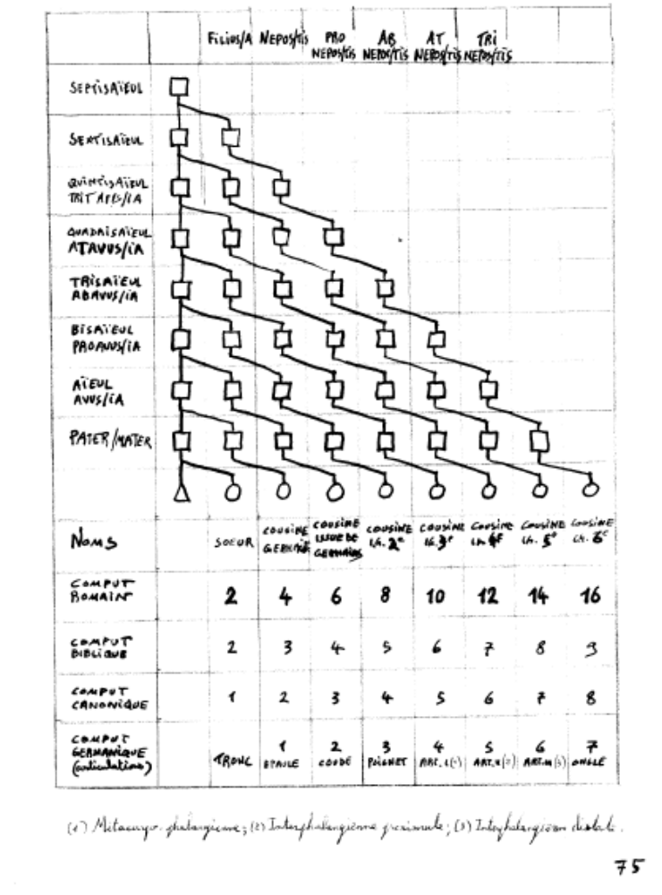
Après bien des tergiversations les canonistes firent le choix de la solution germanique intermédiaire. C’est elle que nous avons désigné dans notre texte par degré canonique. Entre comput germanique et comput romain, la convergence de résultat existait donc déjà en ligne directe, depuis le XIe siècle. Subsistait la divergence pour les lignes collatérales. Je ne sais pas si l’on a déjà remarqué que le code de 1804 est en réalité, sur ce point comme sur d’autres, une œuvre de transaction. Au sujet des collatéraux il fait un pas vers le droit canonique, nous l’avons dit. En effet, il adopte la perspective germanique en comptant depuis le chef de lignée. Néanmoins il additionne les deux branches, sans compter ce chef. Acrobatie intellectuelle qui aboutit à la même solution que les Romains. Mais en 1983 l’Église catholique a rejoint le Code civil français sur ce point. Non pas, par conséquent, qu’elle ait renoncé au mode germanique de comput. Elle part toujours bien de l’auteur pour compter les générations, en ligne collatérale comme en ligne directe, mais en ligne collatérale elle fait désormais l’addition des deux branches (Canon 108, §3). Comme le faisait, j’insiste, le Code civil dès 1804. Aussi, quant aux résultats, la convergence entre droit civil et droit canonique est désormais complète. L’enjeu n’est plus que théorique. La Controverse de Ravenne est devenue une pure question d’école.

Épilogue
Mille ans après Pierre Damien, l’inceste est encore inscrit à l’ordre du jour, et la controverse n’est pas close. Mais au regard du XIe siècle la dispute ne présente évidemment plus du tout les mêmes contours. Les protagonistes, d’abord, ont bien changé. Leurs croyances ne sont plus les mêmes. Qui, aujourd’hui, serait encore touché par l’argument central de Pierre Damien, selon quoi l’inceste est judaïque, et que s’il progresse c’est un signe de la fin des temps, parce qu’à cet ultime moment l’Antéchrist poussera les hommes à judaïser ? Et puis les juristes se sont désengagés de la controverse. Désormais, quand ils ne s’en désintéressent pas tout à fait, ils se tiennent en retrait, la laissant à quantité de disciplines nouvelles, apparues depuis lors. Car le savoir a certes considérablement évolué. Au XIe siècle l’Église a entamé son mouvement de désengagement des arts libéraux, désormais tenus pour profanes, ouvrant ainsi l’histoire de la science. Phénomène majeur, sur près d’un millénaire d’expériences et de découvertes, les bibliothèques sont devenues gigantesques, elles se sont emplies de rayons et de rayons de compartiments. Histoire, archéologie, anthropologie, génétique, linguistique, psychologie, sociologie, économie etc. : avec sa croissance continuelle la connaissance s’est ramifiée dans des spécialités. Et l’orientation de la dispute, ensuite, a également changé du tout au tout. La grande découverte pour notre sujet, c’est que l’inceste n’est pas une pure question de sexualité et que ce n’est pas même, contrairement à ce que l’on pense depuis l’Antiquité, et que nous ferait encore accroire une certaine idéologie de la mixité raciale, un problème de biologie génique. Ce serait plutôt que la trame des sociétés humaines est constituée de systèmes familiaux structurés, et que ces structures sont susceptibles d’évoluer. A cet égard l’inceste est un cas limite qui présente la valeur d’un critère. Un nouveau champ de connaissance s’est ouvert ainsi, dont il s’agit de prendre possession.
Malheureusement, chaque chercheur court le risque, face au volume impressionnant de la production, de s’enfermer dans son propre domaine pour y cultiver scrupuleusement et jalousement les définitions de sa méthode et de son objet. Il finit par se couper du monde. Et s’il trouve encore le temps de faire une incursion dans les disciplines voisines, autre écueil, il n’y aura pas réellement accès, faute de disposer des clés qui en ouvrent les portes. C’est ainsi que la masse des connaissances devient un matériau inconsistant et inexploitable, et finalement un obstacle à la compréhension des choses. L’industrialisation de la science se paie d’une complète perte des repères. La recherche connaît un phénomène que l’on dirait de bulle spéculative, très comparable en effet à ce qui s’observe en matière financière. Je crois donc qu’au regard du XIe siècle nous avons surtout perdu en profondeur et en précision d’analyse.
D’aucuns en appellent alors à la contribution des juristes. C’est que la science du droit a conservé sa réputation de rigueur et comme une aura de rationalité. L’anthropologue Alain Testart voit le droit, dans son rapport aux sciences sociales, comme la mathématique par rapport aux sciences physiques. Et il est vrai que Morgan, l’initiateur de l’anthropologie, était avocat, et que Bachofen était magistrat. Mais le secours ne pourrait venir que d’un droit scientifique, c’est-à-dire expérimenté et critique, ce qu’il n’est malheureusement plus. Car la science du droit n’échappe évidemment pas à des phénomènes qui touchent tous les domaines du savoir. De surcroît, plus ouvertement liée au pouvoir politique, cette discipline souffre de la prolifération apparemment désordonnée et accélérée des législations et des jurisprudences. C’est ainsi − pour ne pas perdre notre sujet des yeux − qu’un juriste tributaire du découpage de la matière n’est plus à même de voir que droit du mariage et droit de la filiation puissent former avec le droit des successions un système que domine l’interdit de l’inceste. Pourtant il devrait être évident que les règles de dévolution, qui forment un des compartiments du droit des successions, qui disent par exemple si les biens du mort vont, et pour quelle part, à son oncle, à son fils ou à sa fille, ces règles ne nous diront rien de la transmission du patrimoine dans les familles tant que l’on ignorera leur arrière-plan, c’est-à-dire les règles de la parenté, de l’alliance et de la filiation, donc aussi de l’inceste, qui nous disent, elles, qui sont cet oncle, ce fils ou cette fille. Si comme je le crois la recherche juridique consiste, selon les termes de Michel Miaille, à dépasser l’analyse isolée des différentes institutions pour dévoiler les relations et les structures qui ordonnent un même système juridique, alors autant dire qu’au juriste perdu dans les méandres de sa spécialité il est devenu impossible d’embrasser du regard ce noyau fondamental. En réalité cette discipline est complètement débordée. Il y a une crise du droit.
J’avance un diagnostic et je propose une thérapeutique. Je crois que les juristes ont perdu de vue que leur source consistait dans une expérience pratique et concrète, l’expérience du procès − entendu au sens large, exercice scolaire comme procédure judiciaire. En effet, le droit n’a d’autre objet que l’articulation rationnelle des conflits. Délimiter le cas, poser la question, entendre le pro et le contra, énoncer enfin la solution, puis l’analyser et la commenter, la comparer à des précédents : toute la science du droit est une casuistique, et c’est par là, si elle reste fidèle à sa vocation, qu’elle vaudra pour toutes les autres sciences. Le cas, c’est l’anecdote, réelle ou fictive, d’où surgit l’énigme dont la résolution suppose que l’esprit ait perçu une notion, ou au moins qui exige la construction d’une justification. Un seul cas peut clarifier toute une matière et fournir le pont que l’on cherchait avec les autres disciplines. L’expérience du cas est le cœur de cette science, qui ne vit que du feu de la controverse. Retranchés sur cet imprenable terrain, je crois les juristes à même non seulement d’opérer le ralliement des spécialistes des sciences sociales, mais encore d’intéresser ceux des sciences dures, et jusqu’aux artistes. Il faut donc sortir de la vision sommaire du droit. Il faut en revenir à la casuistique.
A ce titre j’insiste à nouveau sur l’importance de mes cours et de mes conférences tenues ces dernières années au sein de l’association Égalité et Réconciliation. Selon une méthode que je dois aux enseignements de Jean-Claude Montanier d’abord et de feu Yan Thomas ensuite, j’ai pu y aborder nombre de cas et de questions qui forment la trame du présent ouvrage. A plusieurs reprises je suis revenu sur la lecture des mêmes textes de droit romain, de l’Œdipe-roi de Sophocle, du chapitre XVI du livre XX de la Cité de Dieu de Saint Augustin, et finalement, mon cours devenant pour 2018-2019 un cours de droit canonique, de la cause 35 du Décret de Gratien, et des Lettres de Pierre Damien.

liste des diagrammes
1. Les symboles sexués et asexués des personnes
2. Les symboles des trois relations entre les personnes
3. Relation de filiation entre parent et enfant
4. Filiation grand parent et petit enfant, comparaison entre les quatre computs
5. Relation de fraternité
6. Relation collatérale d’oncle ou tante à neveu ou nièce
7. Comparaison entre les quatre modes de computs des cousinages
8. La conjugalité
9. Relation d’affinité avec le parent du conjoint ou le conjoint du parent
10. Relation avec le beau-parent conjoint du père ou de la mère
11. Premier ordonnancement des cas d’inceste
12. Second ordonnancement des cas d’inceste
13. Arbres des parentes, des épouses des parents et des parentes de l’épouse
14. Grand-mère paternelle & mère incestueuses, structure fixe
15. Grand-mère paternelle & mère incestueuses, structure souple
16. Conjoint du premier lit de la mère incestueuse
17. Succession d’incestes avec la mère et la fille
18. Aïeule et bisaïeule incestueuses
19. La marâtre incestueuse
20. La belle-mère incestueuse
21. La tante incestueuse
22. Tante patrilinéaire et tante matrilinéaire
23. Succession par représentation
24. Filiation de l’enfant de l’inceste avec la tante
25. Épouse de l’oncle et tante de l’épouse
26. Inceste avec la fille
27. Incestes avec la bru et avec la belle-fille
28. Cas concret de Zoroastre et Hvôvi, parents des trois saoshyants à venir
29. Cas concret de Claude et Agrippine
30. Cas concret de Alî et Fâtima, parents de Hasan et Hosayn
31. Cas concret d’Adam, Eve et de leur enfant
32. Succession d’inceste avec la sœur
33. Cas concret d’incestes avec la sœur dans le panthéon égyptien
34. Cas concret d’inceste avec la sœur : les Ptolémée
35. L’adoption du gendre
36. Fille d’un second lit de la marâtre
37. Le cas du père beau-père et oncle (St Augustin)
38 La belle-sœur épouse du frère
39 La sœur de l’épouse du frère (a) et la sœur de l’époux de la sœur (b)
40. Alliance de deux fratries parallèles
41. Alliance de deux fratries croisées
42. L’enfant dans le cas d’alliance de fratries parallèles
43. L’enfant dans le cas d’alliance de fratries croisées
44. La belle-sœur sœur de l’épouse
45. L’épouse du frère de l’épouse
46. La cousine
47. Alliance avec la cousine, parents et grands-parents
48. Alliance avec la cousine et alliances de fratries
49. La cousine parallèle patrilatérale
50. La cousine parallèle matrilatérale
51. La cousine croisée patrilatérale
52. La cousine croisée matrilatérale
53. La cousine parallèle patri et matrilatérale
54. La cousine croisée patri et matrilatérale
55. Filiation cognatique et mariage
56. Filiation cognatique et alliance de fratries croisées
57. Filiation cognatique et mariage des cousins croisés patri et matrilatéraux
58. Système dit d’échange restreint à moitié (découvert par Granet)
59. La cousine et la filiation cognatique
60. La filiation cognatique et les cousins parallèles patri et matrilatéraux
61. Vocabulaire latin de la parenté (Benveniste)
62. Grand-père (avus ) et oncle (avunculus) dans le système dit à moitié
63. Système Kariera dit d’échange restreint à moitié et à section
64. Système Aranda dit d’échange restreint à moitié et à sous-section
65 Filiation de l’Aranda avec sa cousine (I)
66 Filiation de l’Aranda avec sa cousine (II) .
67 Filiation de l’Aranda avec sa cousine (III)
68 Filiation de l’Aranda avec sa cousine (IV)
69. Système à connubium circulant
70. Filiation avec la cousine dans le connubium circulant à trois clans
71 Succession de mariages avec la cousine croisée patrilatérale
72. Cas concret de Lionel Walter dans l’arbre Rothschild
73. Cas concret de l’arbre Rothschild (détail)
74 Arbre des collatérales interdites au 7ème degré canonique
75. Tableau comparatif des quatre modes de comput pour les cousines

bibliographie
LOIS
Bible. − Les livres cités de la Bible (Genèse, Deutéronome, Lévitique, Nombres, Josué, Évangile selon Saint Matthieu, Évangile selon Saint Marc, Évangile selon Saint Luc, Épître de Saint Paul aux Galates, IIème Épître de Saint Paul aux Thessaloniciens, Ier Épître de Saint Jean, Apocalypse de Saint Jean) le sont par référence au chapitre puis au verset. − Édition : La Bible de Jérusalem, Paris, Desclée de Brouwer, 2000.
Code civil (français). – Cité Code civil, avec référence du numéro de l’article et de l’alinéa. − On distinguera :
- Premier projet de Code civil (1793).
- Code civil, dans sa version de 1804.
- Code civil, dans ses versions successives jusqu’au texte actuel (au 1er janvier 2020). – Éditions : Flammarion, Journaux officiels, Dalloz, Litec, site internet Légifrance.
Code civil pour l’Empire d’Allemagne (Bürgerliches Gesetzbuch). – Cité dans l’édition bilingue de sa version d’origine (1896), Strasbourg, 1900. Cité Code civil pour l’Empire d’Allemagne ou BGB, avec référence du paragraphe et de l’alinéa.
Code civil suisse (1907). – Cité dans sa version de 2020.
Code de droit canonique (1983). Édition bilingue : Montréal, Wilson & Lafleur, 1990.
Code d’Hammourabi (1750 av. J.-C.). Édition : Jean-Pierre Morenon, traductions comparées de Scheil, King et Finet.
Code pénal (français).
Coran. – Édition : Le saint coran et la traduction en langue française du sens de ses versets, Arabie Séoudite, Roi Fahd, an 1410 de l’Hégire (1989 ou 1990 ap. J.-C.).Cité Coran, avec référence à la sourate puis au verset.
Epitome Gaia. Figure au Bréviaire d’Alaric (Loi romaine des Wisigoths = Lex romana Visigothorum). – Éditions : in Le trésor de l’ancienne jurisprudence romaine, Metz, 1811 (reprint Scientia Verlag Aalen, 1979), pp. 31-61 ; Paul Frédéric Girard et Félix Senn, Textes de droit romain, tome I, Paris, Dalloz, 1967, pp. 239-264. – Cité Epitome Gaïa, ou Epitome avec références du livre, du titre et du paragraphe.
Gratien, Concordia discordantium canonum. – Édition bilingue partielle : Décret de Gratien. Causes 27 à 36. Le Mariage, éd. et trad. J. Werckmeister, coll. Sources canoniques, Paris, Cerf, 2011, 768 p. – Cité Décret de Gratien, avec référence de la Cause, de la Question et du Canon.
Justinien, Institutes. – Édition : Les institutes de l’Empereur Justinien, trad. Hulot, Metz et Paris, 1806. – Cité avec référence au livre, au titre et au paragraphe.
Loi de Gortyne. Édition : texte et traduction Dareste.
Loi de Manou. Édition : A digest of hindu law, Cambridge, 1801.
Paul (jurisconsulte), Sentences. Figurent au Bréviaire d’Alaric (Loi romaine des Wisigoths = Lex romana Visigothorum). Éditions : in Paul Frédéric Girard et Félix Senn, Textes de droit romain, Tome I, Paris, Dalloz, 1967, pp. 274-369 ; in Le trésor de l’ancienne jurisprudence romaine, Metz, 1811 (reprint Scientia Verlag Aalen, 1979), pp. 149-277.
Règle de saint Benoît.
OUVRAGES
« 237 signataires représentant 37 universités », Dalloz (2001), pp. 2899-2900.
« Le Décret de Gratien revisité », Revue de droit canonique 48/2 (1998).
Appolis, Émile, « En marge du catholicisme contemporain : millénaristes, cordiphores et naundorffistes ; autour du « secret » de La Salette », Archives de sociologie des religions 14 (1962), pp. 103-121.
Augustin d’Hippone (Saint), La cité de Dieu. Édition : traduction Combès, 3 volumes, Paris, Institut d’études augustiniennes, 1993-1994-1995. – Cité avec indication du livre en lettres majuscules et du chapitre en lettres minuscules.
Bachofen, Johann Jakob, Le droit maternel. Recherche sur la gynécocratie de l’antiquité dans sa nature religieuse et juridique (1861), Lausanne, L’Age d’Homme, 1996, LVI-1373-X p.
Barraud, Georges, « La puériculture et l’eugénisme chez les Grecs », Bulletin de l’association Guillaume Budé 1 (1954), pp. 70-76.
Barry, Laurent, La parenté, Paris, Gallimard, 2008, 863 p.
Basile de Césarée, Épître 160, Patr. Gr. XXXII col. 621.
Batteur, Annick, « L’enfant né d’un inceste entre frère et sœur : nouvel exemple d’un conflit de filiation insoluble », Recueil Dalloz (2017), p. 2107.
- « L’Interdit de l’inceste. Principe fondateur du droit de la famille », Rtd civ. (2000), 759-780.
Benveniste, Émile, Le vocabulaire des institutions indo-européennes. 1. Économie, parenté, société, Paris, Minuit, 1969.
Berman, Harold, Droit et révolution, Aix-en-Provence, Université d’Aix-en-Provence, 2002.
Berriat Saint-Prix, Jacques, Cours de législation, tome I, an XI (1803).
- Cours de procédure civile, 3è édition, Paris, Nève, 1813, tome I.
Bertin, Jacques, Sémiologie graphique, Paris, Mouton-Gauthier-Villars, 1967.
Bilani, Béchir, in Les principes généraux du droit, Bruxelles, Bruylant, 2005, pp. 105-106.
Blumenberg, Hans, La légitimité des temps modernes, Paris, Gallimard, 1999.
Bossuet, Discours de l’histoire universelle (1700).
Boswell, John, Christianisme, tolérance sociale et homosexualité, Paris, Gallimard, 1985, pp. 271-274.
Breton, André, « L’enfant incestueux », Mélanges Ancel, t. I, p. 313.
Calvat, Mélanie, in Léon Bloy, Celle qui pleure, Paris, Mercure de France, 1945, pp. 211-220.
Cantarella, Eva, « L’hermaphrodite et la bisexualité à l’épreuve du droit dans l’antiquité », Diogène 208 (2004/4), 3-15.
Cantin, André, « Introduction à Pierre Damien », in Pierre Damien, Lettre sur la toute-puissance divine, Paris, Cerf, 1972, p. 17.
Carbonnier, Jean, Droit civil, coll. Thémis, (multiples éditions et variations dans la tomaison).
Catéchisme de l’Église catholique, Paris, Mame/Plon, 1992.
Catéchisme du concile de Trente.
Catéchisme pour adultes des évêques de France, Paris, 1991.
Cicéron, Pro Cluentio.
Clastres, Pierre, La société contre l’État, Paris, Les éditions de minuit, 1974/2011.
Claudien, Phoenix.
Cohn, Norman, Cosmos, chaos et le monde qui vient. Du mythe du combat à l’eschatologie (1993), Paris, Allia, 2000.
- Les fanatiques de l’Apocalypse (1957), Paris, Julliard, 1962.
Corbin, Henry, En Islam iranien. Aspects spirituels et philosophiques. 2. Sohravardî et les Platoniciens de Perse, Paris, Gallimard, 1971.
- Face de Dieu, face de l’homme, Paris, Entrelacs, 2008.
- Le paradoxe du monothéisme, L’Herne, 1981 (coll. Biblio essais, Le Livre de Poche, 1992).
Corecco, Eugenio, Théologie et droit canon, Fribourg, Éditions universitaires de Fribourg, 1990.
d’Ors, Alvaro, « Principes pour une théorie réaliste du droit », Revue de la recherche juridique. Droit prospectif 1981/3, 369-388.
d’Ors, Eugenio, Au grand Saint Christophe, Paris, Corrêa, 1932.
De Juglart, Michel, Droit civil. Droit privé notarial, 2ème éd., Paris, Montchrestien, 1968.
- Succession Libéralités 2ème éd. du tome 4ème - 2ème volume des Leçons de droit civil de Henri, Léon et Jean Mazeaux, Paris, Montchrestien, 1971.
Debord, Guy, La société du spectacle (1967), Paris, Gallimard, 1992.
Demanchy, Edouard, Les Rothschild. Une famille de financiers juifs au XIXe siècle (1896), Saint-Denis, Kontre Kulture, s.d., (schémas).
Dubar, Claude, « La fin des temps : millénarisme chrétien et temporalités », Temporalités 12 (2010), uniquement sur internet.
Duby, Georges, Guerriers et paysans, Paris, Gallimard, 1973.
DumÉzil, Georges, Mythes et dieux des indo-européens, Paris, Flammarion, 1992.
- L’idéologie tripartie, Bruxelles, Latomus, 1958.
Dumont, Louis, Groupes de filiation et alliance de mariage. Introduction à deux théories d’anthropologie sociale, Paris, Gallimard, 1997, 186 p.
Eliade, Mircea, Le mythe de l’éternel retour, Paris, Gallimard, 1969.
El-Kadhafi, Mouammar, Le livre vert, Saint Denis, Kontre Kulture.
Engels, Friedrich, L’origine de la famille, de la propriété privée et de l’État. Sur l’histoire des anciens germains. L’époque franche. La marche [1884], Paris, Éditions Sociales, 1954, 358 p.
- Lettre à Joseph Bloch des 21-22 septembre 1890, Sozialistische Akademiker, 1895. Berlin, pp. 351-353.
Esmein, Adhémar, Le mariage en droit canonique, Tome 1er, Paris, Larose, 1891, 431 p., 2e édition 1929.
EusÈbe de CÉsarÉe, Louanges de Constantin.
Fenet, Pierre-Antoine, Recueil complet des travaux préparatoires du Code civil, tome 9, Paris, 1827.
Flour, Jacques, et Henri Souleau, Les successions, Paris, Colin, 1991.
Fournier, Marcel, « L’Église et le droit romain au XIIIe siècle », Nouvelle revue historique de droit (1890), pp. 80 et ss.
Fournier, Paul, « Un tournant dans l’histoire du droit. 1060-1140 », Nouvelle revue de droit français et étranger 41 (1917), pp. 129-180.
Freud, Sigmund, La technique psychanalytique, Paris, PUF, 1970.
- Totem et tabou (1913). Le chapitre 1 « La peur de l’inceste » précédemment paru dans la revue Imago. Traductions : Samuel Jankélévitch, Paris, Payot, 1977 ; Dominique Tassel, Paris, Point, 2010.
Fustel de Coulanges, Numa Denis, La Cité antique [1864], Paris, Flammarion, 1984 (coll. Champs, 2009), XXIV-663 p.
Gaïus, Institutes. – Édition : ed. et trad. J. Reinach, Paris, Les belles lettres, 1991. – Cité avec référence du livre puis du numéro du texte.
Gauchet, Marcel, L’avènement de la démocratie III. A l’épreuve des totalitarisme 1914-1974, Paris, Gallimard, 2010.
- Le désenchantement du monde, Paris, Gallimard, 1985.
Gaudemet, Jean, Le mariage en Occident, Paris, Cerf, 1987, 520 p.
Gernet, Louis, « Sur l’épiclérat », Revue des Études Grecques tome 34/fasc. 159 (oct-déc. 1921), pp. 337-379.
Gherchanoc, Florence, « Le lien filial dans l’Athènes classique : Pratiques et acteurs de sa reconnaissance », Métis 13 (1998), pp. 313-344.
Gilson, Étienne, La philosophie au Moyen Âge, 2e édition, Paris, Payot, 1962.
Girard, Paul-Frédéric, Manuel élémentaire de droit romain, 8ème édition, Paris, Rousseau, 1929 (rééd. Paris, Dalloz, 2003).
Godelier, Maurice, Métamorphose de la parenté, Paris, Fayard, 2004, 679 p.
Goodrick-Clarke, Nicholas, Les racines occultistes du nazisme, Puiseaux, Pardès, 1989.
Goody, Jack, L’évolution de la famille et du mariage en Europe, Paris, Armand Colin, 2012, 390 p.
- La raison graphique (1977), Paris, Minuit, 1979.
Graf, Fritz, La magie dans l’Antiquité gréco-romaine, Paris, Les Belles Lettres, 2004.
Granet, Marcel, Catégories matrimoniales et relations de proximité dans la Chine ancienne, Paris, Alcan, 1939, 254 p.
- La civilisation chinoise, Paris, La renaissance du livre, 1929, 523 p.
Grange, Cyril, Une élite parisienne. Les familles de la grande bourgeoisie juive (1870-1939), CNRS, 2016.
GuÉnon, René, Les états multiples de l’être, Paris, Guy Trédaniel, 1984.
- Les principes du calcul infinitésimal, Paris, Gallimard, 1946.
Habermas, Jürgen, Droit et démocratie : entre faits et normes (1992), Paris, Gallimard, 1997.
Hamdani, Souad, « Filiation par allaitement », La revue lacanienne 8 (2003), pp. 103-112.
Hanson, Victor Davis, Le modèle occidental de la guerre (1989), Paris, Tallandier, 2007.
Haudry, Jean, Les indo-européens, s.l., Les éditions de la forêt, s.d.
HÉran, François, Figures de la parenté, Paris, PUF, 2009, 644 p.
HÉritier, Françoise, L’exercice de la parenté, Paris, Seuil/Gallimard, 1981, et EHESS, 2017, coll. Points Essais, 299 p.
- Les deux sœurs de leur mère. Anthropologie de l’inceste, Paris, Odile Jacob, 1994, 376 p.
HÉrodote, L’enquête.
Hobbes, Thomas, Léviathan. Édition et traduction : François Tricaud, Paris, Sirey, 1971.
Hocine, Laurent, La consultation et la logique juridique en droit privé par la méthode et l’exemple, Grenoble, 1983.
Homo, Léon, Les institutions politiques romaines. De la cité à l’État, Paris, Albin Michel, 1950.
Houbre, Gabrielle, « Un « sexe indéterminé » ?: l’identité civile des hermaphrodites en droit et en médecine au XIXe siècle, Revue d’histoire du XIXe siècle 48 (2014/1), 63-75.
Hygin, in Les arpenteurs romains. Tome II, Paris, Les Belles Lettres, 2010.
Hygin le gromatique, in Les arpenteurs romains. Tome I, Paris, Les Belles Lettres, 2005.
Isaac, Jules, Genèse de l’antisémitisme, Paris, Calmann-Lévy, 1956.
Isidore de Séville, Étymologies.
Jaspers, Karl, Origine et sens de l’histoire (1949), Paris, Plon, 1954.
Jolivet, Jean, in Histoire de la philosophie. I. Orient – Antiquité – Moyen Âge, Paris, Gallimard, 1969, p. 1277.
Kantorowicz, Ernst, L’Empereur Frédéric II (1927), in Œuvres, Paris, Gallimard, 2000.
- Les deux corps du roi (1957), Paris, Gallimard, 1989, 634 p.
Klapisch-Zuber, Christiane, L’ombre des ancêtres. Essai sur l’imaginaire médiéval de la parenté, Paris, Fayard, 2000 (50 figures).
Lactance, Carmen de ave Phoenice.
Langdell, Christopher, Law of Contracts, Boston, Little Brown, 1871.
Lazare, Bernard, L’antisémitisme, son histoire et ses causes, Kontre Kulture, 2011.
Le Goff, Jacques, « La naissance du Purgatoire (XII-XIII siècle) », in Actes du congrès de la Société des historiens médiévistes de l’enseignement supérieur public (1975), pp. 7-10.
- La naissance du purgatoire, Paris, Gallimard, 1981.
Legendre, Pierre, « Revisiter les fondations du droit civil », Rtd civ 1990, 639-644.
- L’inestimable objet de la transmission. Étude sur le principe généalogique en Occident. Leçons IV, Paris, Fayard, 1985, 408 p.
- Le dossier occidental de la parenté. Textes juridiques indésirables sur la généalogie. Leçons IV, suite, avec Anton Schütz, Marc Smith et Yan Thomas, Paris, Fayard, 1988, 230 p. (contient la traduction des Lettres I et II de Pierre Damien).
- Leçons (I à VIII), Paris, Fayard.
Leslie, David, Among the Zulus and Amatongas, 1875.
LÉvi-Strauss, Claude, Les structures élémentaires de la parenté (1947), 2ème éd. Berlin – New York, Mouton de Gruyter, 1967 (reprint 2002), 591 p.
- Anthropologie structurale, Paris, Plon, 1ère éd. 1958 ; 2ème éd. 1974, (coll. Agora, 2003).
- Race et histoire, Gonthier, 1968.
LÉvy-Bruhl, Lucien, L’âme primitive (Alcan, 1927), Paris, PUF, 1996.
Libera, Alain de, La querelle des universaux, Paris, Seuil, 1996.
List, Guido, Die Armanenschaft des Ario-Germanen, Leipzig et Vienne, 1908.
Löwith, Karl, Histoire et Salut, Paris, Gallimard, 2002.
Marty, Gabriel, et Pierre Raynaud, Droit civil. Les successions et les libéralités, Paris, Sirey, 1983.
Massignon, Louis, Parole donnée, Paris, Julliard, 1962.
Mauss, Marcel, Sociologie et anthropologie, Paris, PUF, 1978, « esquisse d’une théorie générale de la magie », pp. 1-141.
Mayer, Danièle, « La pudeur du droit face à l’inceste », Dalloz (1988), Chronique p. 213
Meyssan, Thierry, L’effroyable imposture 2, Plogastel, Saint-Germain, Demi-Lune, 2018.
Miaille, Michel, Une introduction critique au droit, Paris, Maspero, 1976.
Michelet, Jules, Origines du droit français, Paris, Hachette, 1837, 453 p.
Montesquieu, Défense de l’esprit des Lois, in Montesquieu, De l’esprit des lois II, Paris, Garnier-Flammarion, 1979, pp. 415-469.
Moore, Robert, La première révolution européenne. Xe-XIIIe siècle, Paris, Seuil, 2001.
Moreau, Philippe, Incestus et prohibitae nuptiae. Conception romaine de l’inceste et histoire des prohibitions matrimoniales pour cause de parenté dans la Rome antique, Paris, Les Belles Lettres, 2002, 451 p.
Morgan, Lewis Henry, La société archaïque (1877), Paris, Anthropos, 1971, XLI-653 p.
Morton, Frédéric, La réelle histoire des Rothschild, Paris, Gallimard, 1962.
Muraise, Eric, Celui qui vient des ténèbres. Histoire et légende du Grand Monarque, Paris, Albin-Michel, 1975.
Murdock, George Peter, De la structure sociale (1949), Paris, Payot, 1972, 359 p.
Naz, Raoul, Dictionnaire de droit canonique, Paris, Letouzey, 1935, vol. VI.
Nietzsche, Friedrich, L’Antéchrist (écrit 1888-1889).
Ossoukine, Abdelhafid, « L’interdit matrimonial induit par le co-allaitement en droit musulman », Revue internationale de droit comparé 61 (2009), pp. 359-382.
Ourliac, P. et J. de Malafosse, Histoire du droit privé, t.III Le Droit familial, Paris, PUF, 1968.
Perrot, Roger, Droit judiciaire privé, Les cours de droit (1980-1981), Paris, R. Perrot, 1980, fascicule I.
Pierre Damien (Saint), Contra Phylargyriam, in Migne, Patrologia latina, CVL.
- « De gradibus cognationis », in Migne, Patrologie latine, CVL, col. 192-196 ; sous le titre « Lettre II », in Le dossier occidental de la parenté, op. cit., pp. 166-175. Cité « Lettre II » avec référence aux alinéas.
- « De parentelae gradibus », in Migne, Patrologie latine, CVL, col. 179-192 ; sous le titre « Lettre I », in Le dossier occidental de la parenté, op. cit., pp. 130-165. Cité « Lettre I » avec référence aux alinéas.
- Livre de Gomorrhe, Marseille, ACRF, 2018.
Planiol, Marcel, Traité élémentaire de droit civil, tome III, 3ème éd., Paris, LGDJ, 1905
-, et Georges Ripert, Traité pratique de droit civil français, tome IV Successions, par Jacques Maury et Henri Vialleton, Paris, LGDJ, 1928.
Pound, Ezra, Comment lire, Paris, Pierre-Guillaume de Roux, 2012.
Pradelles de Latour, Charles-Henry, Incroyance et paternités, Paris, Epel, 2001, 232 p.
Radcliffe-Brown, Alfred Reginald, « The Study of Kinship Systems », Journ. of the Roy. Anthrop. Inst. 17 (1941).
Rioult, Olivier, De la question juive, Saint Agobard, 2018.
Rouland, Norbert, Anthropologie juridique, Paris, PUF, 1988.
Ryssen, Hervé, Histoire de l’antisémitisme, 2e éd., Levallois, Baskerville, 2010.
- L’antisémitisme sans complexe ni tabou, Levallois, Baskerville, 2018,
- Psychanalyse du judaïsme, 2006.
- Le fanatisme juif, 2007.
- Miroir du judaïsme, 2009 et 2019.
Saviano, Roberto, Gomorra, Paris, Gallimard, 2007.
Schmitt, Carl, « La situation de la science européenne du droit », Droits 14 (1991).
- « Tres posibilidades de una vision cristiana de la historia », Arbor 62 (1951), pp. 237-241.
- Du politique, Puiseaux, Pardès, 1990.
- La notion de politique. Théorie du partisan, Paris, Calmann-Lévy, 1972.
- Le nomos de la terre (1950), Paris, PUF, coll. Léviathan, 2001.
- Parlementarisme et démocratie, Paris, Seuil, 1988.
- Théologie politique, Paris, Gallimard, 1988, 184 p.
Scholem, Gershom, Le messianisme juif [1971], Paris, Calmann-Lévy, 1974.
- Les grands courants de la mystique juive (1946), Paris, Payot, 2014.
Schütz, Anton, v. Legendre, Le dossier occidental de la parenté.
SÉriaux, Alain, Les successions. Les libéralités, Paris, PUF, 1986.
Sophocle, Œdipe Roi. Éditions et traductions : Robert Pignarre (Flammarion 1964), Daniel Loayza (Flammarion 2015) et Paul Mazon (Les Belles Lettres 2017).
Sorel, Georges, Textes choisis (1908), Saint-Denis, Kontre Kulture, s.d.
Spirago, Franz, L’Antéchrist et les Juifs [1921], La Maison du Salat, 2017.
Steenberghen, Fernand Van, « L’organisation des études au moyen âge et ses répercussions sur le mouvement philosophique », Revue philosophique de Louvain, 3e série tome 52 n°36, 1954, pp.572-592.
Tacite, Annales.
Taubes, Jacob, La théologie politique de Paul, Paris, Seuil, 1999.
TerrÉ, François, et Yves Lequette, Droit civil. Les successions. Les libéralités, 3ème éd., Paris, Dalloz, 1997.
Testart, Alain, L’institution de l’esclavage, Paris, Gallimard, 2018.
Thomas, Yan, « Le traité des computs du jurisconsulte Paul », in Legendre, Le dossier occidental de la parenté. Paris, Fayard, 1988, pp. 27-119.
- « La division des sexes », in Histoire des femmes en Occident, vol.I, Paris, Perrin, 1991.
- La mort du père, Paris, Albin Michel, 2017, 293 p.
Tierney, Brian, Foundations of the conciliar theory, Cambridge, Cambr. University Press, reprint 1968.
Tillion, Germaine, Le harem et les cousins (1966), 4ème éd., Paris, Seuil, 1974, coll. Points Essais, 218 p.
Tite-Live, Histoire romaine.
Todd, Emmanuel, L’origine des systèmes familiaux. Tome I. L’Eurasie, Paris, Gallimard, 2011, 755 p.
- La diversité du monde, Paris, Seuil, 2017 (réunion de La troisième planète [2011] et du Mystère français [2013]), 652 p.
- Où en sommes-nous ?, Paris, Seuil, 2017.
- Qui est Charlie ?, Paris, Seuil, 2015.
Touchard, Jean, Histoire des idées politiques. Tome 1er : des origines au XVIIIe siècle, PUF, 1959 (3ème édition, 1969).
TsÉtoung, Mao, « D’où viennent les idées justes ? », in Textes choisis de Mao Tsetoung, Pékin, 1972, p. 544.
Vallar, Sandrine, « Les hermaphrodites : l’approche de la Rome antique », Revue des droits de l’Antiquité (2013), 201-217.
Varenne, Jean, Zoroastre. Le prophète de l’Iran, Paris, Dervy, 2012.
Viguier, Damien, De la famille clanique au couple parental homosexuel, Saint-Denis, Kontre Kulture, 2015.
- Pédophilie, viol et séduction, Saint Denis, Kontre Kulture, 2009.
- Persona ficta. Étude de la nature juridique de l’indivision, Saarbrücken, OmniScriptum, 2014.
Villey, Michel, Philosophie du droit, vol. I, Les fins du droit, 4ème édition, 1986 ; vol. II, Les moyens du droit, 1979, 2ème édition, 1984.
Voirin, Pierre, Droit civil. Droit privé notarial, 10ème éd., Paris, LGDJ, 1967.
Weber, Max, « remarque préliminaire » du Recueil d’études de sociologie de la religion, publié dans L’éthique protestante et l’esprit du capitalisme, Paris, Flammarion, 2000, pp. 49-67.
- L’éthique protestante et l’esprit du capitalisme, Paris, Flammarion, 2000.
- Sociologie du droit, Paris, PUF, 1986.
Werner, Karl Ferdinand, Naissance de la noblesse, Paris, Fayard, 1998
Yves de Chartres, Panormie.

Index des auteurs

Alciat, André
Alexandre II (pape)
Ambroise de Milan (Évêque)
Appolis, Émile,.
Aristote
Augustin d’Hippone (Saint),.
Bachofen, Johann J.,
Barry, Laurent,.
Barraud, Georges,
Basile de CÉsarÉe,.
Batteur, Annick,
BenvÉniste, Émile,.
Berman, Harold,.
Berriat Saint-Prix, Jacques, .
Bertin, Jacques,.
Bilani, Béchir,.
Blumenberg, Hans,
Bodin, Jean
Bossuet,
Boswell, John, .
Bouchindhomme, Christian
Breton, André,
Calvat, Mélanie,
Cantarella, Eva,.
Cantin, André,.
Carbonnier, Jean,.
Cicéron,.
Clastres, Pierre,
Claudien,
Cohn, Norman,.
Corbin, Henry,
Corecco, Eugenio,.
Cromwell, Oliver
d’Ors, Alvaro,.
d’Ors, Eugenio,.
De Juglart, Michel,
Debord, Guy,
Demanchy, Edouard,.
Dubar, Claude,.
Duby, Georges,
Dumézil, Georges,
Dumont, Louis,.
Eliade, Mircea,.
El-Kadhafi, Mouammar,.
Emmery
Engels, Friedrich,
Esmein, Adhémar,.
Eusèbe de Césarée,.
Fenet, Pierre-Antoine,.
Flour, Jacques, et Henri Souleau,.
Fournier, Marcel,.
Fournier, Paul,.
Freud, Sigmund,
Fustel de Coulanges, Numa Denis,
Gaïus,.
Gauchet, Marcel,
Gaudemet, Jean,.
Gernet, Louis,.
Gherchanoc, Florence,.
Gilson, Étienne,.
Girard, Paul-Frédéric,.
Godelier, Maurice,.
Goodrick-Clarke,.
Goody, Jack,
Graf, Fritz,
Granet, Marcel,
Grange, Cyril,.
Gratien
Grimm, Wilhelm et Jacob
Grotius, Hugo.
GuÉnon, René,.
Habermas, Jürgen,.
Hamdani, Souad,
Hanson, Victor Davis,.
Haudry, Jean,
HÉran, François,.
HÉritier, Françoise,
Hérodote, .
Hobbes, Thomas,.
Hocine, Laurent,.
Homo, Léon,.
Houbre, Gabrielle,.
Hygin le gromatique,
Hygin,
Irnerius
Isidore de Séville,
Jankelevitch, Samuel
Jaspers, Karl,
Jean (Saint)
Joachim de Flore
Jolivet, Jean,
Justinien (empereur)
Kantorowicz, Ernst, .
Klapisch-Zuber, Christiane,.
Lactance,.
Langdell, Christopher,
Lazare, Bernard,
Le Goff, Jacques,.
Legendre, Pierre,
Leslie, David,.
LÉvi-Strauss, Claude, .
LÉvy-Bruhl, Lucien, .
Libera, Alain de, .
List, Guido, .
Löwith, Karl, .
Luc (Saint)
Maine, Henry James Sumner
Marc (Saint)
Marty, Gabriel, et Pierre Raynaud,.
Marx, Karl
Massignon, Louis, .
Matthieu (Saint)
Mauss, Marcel, .
Mayer, Danièle,
Meyssan, Thierry, .
Miaille, Michel, .
Michelet, Jules,.
Montesquieu,.
Moore, Robert,.
Moreau, Philippe,.
Morgan, Lewis H.,.
Morton, Frédéric, .
Muraise, Eric, .
Murdock, George Peter, .
Naz, Raoul, .
Nietzsche, Friedrich, .
Ossoukine, Abdelhafid, .
Ourliac, P. et J. de Malafosse, .
Paul (jurisconsulte)
Paul (Saint)
Perrot, Roger, .
Pierre Damien (Saint), .
Planiol, Marcel, Georges Ripert, Jacques Maury et Henri Vialleton, .
Pound, Ezra, .
Quinet, Edgar.
Radcliffe-Brown, Alfred Réginald.
Rioult, Olivier, .
Rouland, Norbert, .
Rousseau, Jean-Jacques
Ryssen, Hervé,
Saviano, Roberto, .
Savigny, Friedrich Carl von
Schmitt, Carl, .
Scholem, Gershom, .
Schütz, Anton,.
Sériaux, Alain,.
Sophocle,.
Sorel, Georges,
Spirago, Franz,
Steenberghen, Fernand Van,.
Tacite, .
Taubes, Jacob,.
TerrÉ, François, et Yves Lequette,.
Testart, Alain,.
Thomas, Yan,
Thomas d’Aquin (Saint)
Tierney, Brian,
Tillion, Germaine,.
Tite-Live,.
Todd, Emmanuel, .
Touchard, Jean, .
TsÉtoung, Mao, .
Vallar, Sandrine, .
Varenne, Jean, .
Viguier, Damien,
Villey, Michel .
Voirin, Pierre, .
Weber, Max .
Werner, Karl Ferdinand
Xiphilin, Jean.
Yves de Chartres

TABLE DES MATIÈRES
avant-propos

Première partie - propÉdeutique
i. Les relations familiales élementaires
La parente
L’alliance
II. La distinction des sexes
III La descendance
IV. L’inceste
definition du cas
ordonnancement de la casuistique
deuxieme partie - casuistique
V. les mÈres
1er cas : La mÈre
2e cas : La marÂtre
3e cas : la belle-mÈre, mÈre de l’Épouse
VI. Les tantes
4e cas : la tante
5e cas : l’Épouse de l’oncle & 6e cas : la tante de l’Épouse
ViI. les filles et Les niÈces
7e cas : la fille
8e cas :la bru & 9e cas : la belle-fille, fille de l’Épouse
10e cas : la niÈce
11e cas : l’Épouse du neveu & 12e cas : la niÈce de l’Épouse
VIII. les sœurs
13e cas : la sœur
14e cas : la belle-sœur Épouse du frÈre
15e cas : la belle-sœur sœur de l’Épouse
IX. Les cousines
16e cas : la cousine
troisième partie - anthropologie
X. Introduction à l’anthropologie
XI. Le système d’échange « à moitié »
XII. autres systÈmes primitifs de parentÉ
interlude
quatrieme partie – histoire
XIII. l’inceste dans l’ancien droit romain
XIV. L’endogamie Orientale
XV. L’exogamie Occidentale
XVI. La rÉvolution medievale
cinquieme partie – thÉologie
Xvii. inceste et apocalypse
Xviii. tRAITÉ d’eschatologie
Xix. lE TOURNANT du XIe siÈcle
sixieme partie - dogmatique
xx. reponse à Pierre Damien
XXI. La catastrophe occidentale
XXII. LE CONFLIT DES COMPUTS

Epilogue

Liste des diagrammes
Bibliographie
Index des auteurs
Table des matières

du même auteur

Aux éditions Kontre Kulture
De la famille clanique au couple parental homosexuel – Leçons de droit n°1, 2015.
La réification de la parole. Et autres fictions – Leçons de droit n°2, 2015.
Terrorisme et crime contre l’humanité – Leçons de droit n°3, 2017.
Pierre Bergé censeur – L’affaire dialogues désaccordés, Les Grands Procès d’Égalité & Réconciliation, 2017
Du pécule au capital – Leçons de droit n°4, 2018.
Pédophilie, viol et séduction – Leçons de droit n°5, 2019.

Chez d’autres éditeurs
Droit des successions et des libéralités, Levallois-Perret, Studyrama, 2011.
Persona ficta. Étude de la nature juridique de l’indivision, Saarbrücken, OmniScriptum, 2014.

Aujourd’hui enseignante, Maître de conférences à la Faculté de Droit du Mans.
Professeur à l’Université Paris II Panthéon-Assas.
Diplôme d’études approfondies, aujourd’hui Master II, cinquième année d’étude et première année du cycle des études doctorales qui conduit normalement en trois ou quatre ans à la soutenance d’une thèse.
Pierre Legendre, Le dossier occidental de la parenté. Textes juridiques indésirables sur la généalogie. Leçons IV, suite., Paris, Fayard, 1988, 230 pages. L’ouvrage écrit avec Anton Schütz, Yan Thomas et Marc Smith traduisait sans doute l’activité d’alors du Laboratoire européen pour l’étude de la filiation.
Legendre, « Revisiter les fondations du droit civil », Rtd civ 1990, 639-644.
J’étais inscrit depuis 1994 à ses conférences de l’École Pratique des Hautes Études.
Ravenne est une ville de la côte adriatique qui se situe entre Venise et Florence, non loin de Bologne.
Elle est en effet adressée à Jean, évêque de Césène, et un certain Jean II en fut évêque de 1042 à 1053 – mais on donne parfois la date de 1060, ce qui la situerait sous le pontificat de Nicolas II, juste avant peut-être une fameuse décrétale d’Alexandre II, qui porte sur le même sujet.
Aujourd’hui magistrate, substitute du procureur de la République près le tribunal de grande instance de Paris.
Eugenio d’Ors, Au grand Saint Christophe, Paris, Corrêa, 1932, p. 11.
Thomas, in Le dossier occidental, op. cit., p. 32.
Christiane Klapisch-Zuber, L’ombre des ancêtres. Essai sur l’imaginaire médiéval de la parenté, Paris, Fayard, 2000 (50 figures).
Cf. Jacques Berriat Saint-Prix, Cours de législation, tome I, an XI (1803) pp. 3-4.
Jack Goody, La raison graphique, op. cit., pp. 186 et 188-189, et Corbin, op. cit., p. 25-26, note 3 p. 71 et note 27 p. 73.
Dans le détail c’est très exactement celui qu’adoptent Thomas, in Le dossier occidental, op. cit. p. 32 et Norbert Rouland, Anthropologie juridique, Paris, PUF, 1988, p. 183, plus lisible que celui donné par Legendre, L’inestimable objet de la transmission. Leçons IV, Paris, Fayard, 1985, p. 381.
Code utilisé par Marcel Granet et développé par François HÉran, Figures de la parenté, Paris, PUF, 2009. On le trouve chez Émile Benveniste, Le vocabulaire des institutions indo-européennes. 1. Économie, parenté, société, Paris, Minuit, 1969, p. 229, qui l’aurait emprunté à Jacques Bertin, Sémiologie graphique, Paris, Mouton-Gauthier-Villars, 1967, pp. 269 et ss.
Utilisé par Granet, La civilisation chinoise, Paris, La renaissance du livre, 1929, note 1 p. 247, et à outrance dans Catégories matrimoniales et relations de proximité, Paris, Alcan, 1939, 254 p. ; on retrouve le même code chez LÉvi-Strauss, Benveniste et leurs épigones respectifs.
Par la suite nous le préciserons toujours ainsi pour distinguer clairement l’un et l’autre mode de comput. Sur les différents modes du comput de la parenté dont la concurrence historique est l’aspect le plus connu de notre Controverse v. infra Chapitre XXII « Le conflit des comput ».
Le Libro singulari de gradibus et adfinibus et nominibus eorum figure au Digeste 38.10.10 ; Thomas en a donné la traduction et le commentaire dans Le dossier occidental de la parenté op. cit pp. 35 s. − note 14 pp. 99-101 il signale plusieurs ordres de présentation. Un autre livre de Paul se trouve dans la Lex romana Visigothorum (Bréviaire d’Alaric) et contient un court traité de gradibus : Paul, Sentences, 4.11 (in Paul-Frédéric Girard et Félix Senn, Textes de droit romain, Tome I, Paris, Dalloz, 1967, pp. 335-337 ; in Le trésor de l’ancienne jurisprudence romaine, Metz, 1811 (reprint Scientia Verlag Aalen, 1979), pp. 232-234 ; Isidore de Séville a repris ce court traité dans ses Étymologies 9.5 et de là il a été élevé au statut canonique en passant d’abord dans la Panormie d’Yves de Chartres 7.90 avant de terminer sa course à travers les siècles dans le Décret de Gratien, Cause 35, Question 5, Canon 6.
Alfred Réginald Radcliffe-Brown, « The Study of Kinship Systems », Journ. of the Roy. Anthrop. Inst. 17 (1941), p. 2 (cité par Claude LÉvi-Strauss, Anthropologie structurale, Paris, Plon, 1ère éd. 1958, p. 61, 2ème éd. 1974, coll. Agora, 2003, p. 67).
Nous entrerons en toute fin d’ouvrage dans plus d’explications, mais retenons qu’il y a quatre modes de comput et qu’avec la ligne directe ils sont déjà en décalage.
Le grand-parent est l’aïeul , l’avus en latin, ensuite on ajoute un suffixe : en français bi, tri, quadri, quinti etc., en latin pro, ab, at, trit ; de même pour le petit-enfant, nepos en latin (pas de nom en français).
Sur lesquels v. infra Chapitre XXII « Le conflit des comput ».
Ascèse introduite jusque dans le mariage, y condamnant le commerce charnel infécond, cultivant la fidélité et la pudeur de rapports orientés exclusivement vers la reproduction.
Coït interruptus, anal, oral, intercrural ou autre, ou pratiqué en cas d’infertilité constitutive ou conjoncturelle du partenaire (impuberté masculine ou féminine, et, pour la femme, moment du cycle ovulatoire ou ménopause), d’usage de la contraception, de la stérilisation, de l’avortement même.
Maurice Godelier, parle, pour la filiation et l’alliance, de deux composantes de la parenté : Métamorphose de la parenté, Paris, Fayard, 2004, pp. 101-196.
Genèse, 2.24.
Lewis Henry Morgan, La société archaïque (1877), Paris, Anthropos, 1971, p. 51.
Radcliffe-Brown, ibid. ; George Peter Murdock, De la structure sociale (1949), Paris, Payot, 1972, p. 23.
Monoparentalité, biparentalité par désignation d’un parent 1 et d’un parent 2, ou pluriparentalité.
Cf. notre tout premier maître, Laurent Hocine, La consultation et la logique juridique en droit privé par la méthode et l’exemple, Grenoble, 1983, p. 3, note 1 ; je donne in extenso l’extrait de cet ouvrage introuvable, sur la pure hypothèse d’école : « Cette méthode est fort critiquée par certains, au nom du réalisme. C’est parfois pur conformisme. Les juristes américains n’hésitent pas à jouer ce jeu-là : ainsi ont-ils déjà construit, à partir des expériences de fécondation in vitro − (les bébés-éprouvettes) − toutes sortes d’hypothèses d’école sur d’éventuels conflits de paternité ou de maternité. Le jour où éclatera un litige, leur argumentation sera au point. Le progrès des sciences et techniques fait d’ailleurs que bien souvent la réalité succède à la fiction ». On voit que nous n’avons pas attendu Jürgen Habermas, Droit et démocratie : entre faits et normes (1992), Paris, Gallimard, 1997, et j’avais repris sur ce point, l’un de ses traducteurs pourtant, Christian Bouchindhomme, dont je suivais un temps le séminaire à l’École Alsacienne.
La technologie juridique est à même de prévoir et d’imaginer des cas qui peuvent bien s’avérer réalistes un jour, l’expérience le confirme. Cf. Damien Viguier, De la famille clanique au couple parental homosexuel, Saint-Denis, Kontre Kulture, 2015, pp. 70-71.
Même en cas de mariage il y a des rites de reconnaissance : Georges Barraud, « La puériculture et l’eugénisme chez les Grecs », Bulletin de l’association Guillaume Budé 1 (1954), pp. 70-76 ; Florence Gherchanoc, « Le lien filial dans l’Athènes classique : Pratiques et acteurs de sa reconnaissance », Métis 13 (1998), pp. 313-344.
Question classique, cf. Jean Carbonnier, Droit civil, coll. Thémis, dans la rubrique État des questions sous la section La jurisprudence puis sous La filiation adoptive (multiples éditions et variation de la tomaison).
Problème similaire de celui de l’allaitement par une nourrice. Le rapprochement ne vaut que dans la mesure où l’allaitement par une nourrice a toujours posé des questions, dès l’Antiquité où l’on parlait déjà de mercenariat, et dans l’Islam parce que l’interdit de l’inceste s’étend aux parents de lait. Le Coran, sourate 4 les femmes, verset 23, interdit le mariage avec la nourrice ainsi qu’avec la mère. Souad Hamdani, « Filiation par allaitement », La revue lacanienne 8 (2003), pp. 103-112 ; Abdelhafid Ossoukine, « L’interdit matrimonial induit par le co-allaitement en droit musulman », Revue internationale de droit comparé 61 (2009), pp. 359-382.
La cognation est un lien de droit naturel (Gaïus, Institutes, I, 156), or le droit naturel est celui que suivent même les animaux (Justinien, Institutes 1.2.princip. – mention explicite du mariage et de la procréation).
Sur cette difficile distinction de l’agnation et de la cognation lire Thomas in Le dossier occidental de la parenté, op. cit., pp. 86, 90 et 91, v. aussi Gaïus, Institutes, I, 156.
Cf. Ernst Kantorowicz, Les deux corps du roi (1957), Paris, Gallimard, 1989, p. 282 et notes 250 et s. pp. 526-527 (citation de Lactance et de Claudien). Lactance, De ave phoenice, 163 sq. : Ipsa sibi proles suus est pater et suus heres Il est son propre fils, son héritier, son père. nutrix ipsa sui semper alumna sibi Il est tout à la fois nourricier et nourri ; ipsa quidem sed non eadem quia et ipsa nec ipsa est Il est lui et non lui, le même et non le même, aeternam uitam mortis adepta bono Conquérant pour la mort une vie éternelle.
Godelier, op. cit., pp. 76 (texte et note 1) et 485 note 3.
Ce serait ici le moyen de rapprocher l’étude de la filiation et celle de la personnalité morale.
Cf. Thomas, in Le dossier occidental de la parenté, op. cit., note 19 p. 108.
Godelier, op. cit., p. 16 ; Legendre, Leçons (I à VIII), Paris, Fayard.
Eva Cantarella, « L’hermaphrodite et la bisexualité à l’épreuve du droit dans l’antiquité », Diogène 208 (2004/4), 3-15 ; Thomas, « La division des sexes », in Histoire des femmes en Occident, vol.I, Paris, Perrin, 1991, p. 131 s. ; Gabrielle Houbre, « Un « sexe indéterminé » ?: l’identité civile des hermaphrodites en droit et en médecine au XIXe siècle, Revue d’histoire du XIXe siècle 48 (2014/1), 63-75 ; Sandrine Vallar, « Les hermaphrodites : l’approche de la Rome antique », Revue des droits de l’Antiquité (2013), 201-217.
Godelier, op. cit., p. 215 (sur Françoise HÉritier, L’exercice de la parenté, Paris, Seuil/Gallimard, 1981, pp. 13-15).
Pierre Clastres, La société contre l’État, Paris, Les éditions de minuit, 1974/2011, page 49.
Murdock, op. cit., pp. 21-40, spéc. p. 23.
Dans l’hypothèse de l’affinité la conjugalité intervient au moins deux fois, d’abord indirectement pour établir ce même lien entre les intéressés, ensuite directement entre eux.
Gaïus, Institutes, I, 58-64 ; Epitome Gaïa 1.4.1-8 ; Justinien, Institutes, 1.1.10.1-12. Le Code civil français aborde la question sous le titre du mariage (articles 161 à 164), puis sous celui de la filiation (article 310-2).
Gaïus, Institutes, I, 58-64 ; Epitome Gaïa 1.4.1-8 ; Justinien, Institutes, 1.1.10.1-12. Code civil français, article 310-2 ; néanmoins v. Thomas, Le dossier occidental de la parenté, op. cit., p. 30.
Pas forcément la mère, le père peut procéder le premier à la reconnaissance prénatale, v. Caen, 8 juin 2017, Annick Batteur, « L’enfant né d’un inceste entre frère et sœur : nouvel exemple d’un conflit de filiation insoluble », Recueil Dalloz (2017), p. 2107.
On discute, il est vrai, du point de savoir s’il ne s’agirait pas d’une odieuse situation où l’enfant n’a pas « accès à ses origines ». On se demande même si dans le cas du mariage annulé la double filiation ne pourrait pas être maintenue, au nom du mariage putatif (théorie d’origine canonique). C’est une interprétation de l’article 202 résultant de la loi de 1972 qui semble remonter à André Breton, « L’enfant incestueux », Mélanges Ancel, t. I, p. 313 (article que nous n’avons pas pu consulter, cité par Danièle Mayer, « La pudeur du droit face à l’inceste », Dalloz (1988), Chronique p. 213 et ensuite par Batteur, « L’Interdit de l’inceste. Principe fondateur du droit de la famille », Rtd civ. (2000) 4, n°13 p. 769. Je ne vois d’ailleurs pas ce que la loi de 1972 a changé à la situation.
Le cas de l’adoption a fait l’objet récemment d’une jurisprudence remarquée (voir aux éditions Dalloz ou LexiNexis du Code civil les références sous les articles 162 ou 310-2).
Code pénal, articles 222-24 4°, 222-28 2° et 227-6.
Si tales personae inter se coierint nefarias et incestas nuptias contraxisse dicuntur. Gaïus, Institutes, I 59 ; cf. Justinien, Institutes, 1. 1. 10. 12.
Lévitique, 18 et 20.
Depuis la loi Taubira notre droit civil interdit l’inceste entre père et fils : il ne s’agit pas de reproduction ou de sexualité (prohibée depuis longtemps, d’abord pour son caractère homosexuel) mais bien de mariage et de filiation.
Il y a plusieurs ordres possibles. Toutes les législations en suivent un, qu’elles exposent les règles de la dévolution successorale, du mariage ou de la filiation.
Gaïus, Institutes, I, 59-60, cf. Epitome Gaïa 1.4.1-2 et Justinien, Institutes, 1.1.10.1-2. Le Code d’Hammourabi (1750 av. J.-C.), art. 154-158, adopte l’ordre fille, mère ; le Lévitique, 18.6-18, l’ordre mère, sœur, petite-fille, tante.
Coran, 4.23.
Code civil français (de 1804 à 2020), articles 161 et 162, cf. déjà le Premier projet de Code civil (1793), Titre II, article 15, encore le Code civil pour l’Empire d’Allemagne (1896), § 1310, alinéa 1, le Code civil Suisse (2020), article 95 alinéa 1 et même le Code de droit canonique, canon 1091 §§ 1 et 2.
Discussion du Conseil d’État sur le titre Du mariage, séance du 26 fructidor an IX, Emery y prend la parole, v. Pierre-Antoine Fenet, Recueil complet des travaux préparatoires du Code civil, tome 9, Paris, 1827, pp. 22-23.
Le Code civil français envisage désormais les cas d’inceste père-fils ou mère-fille, oncle-neveu, etc. (articles 161 à 163).
Combinée avec la distinction des sexes, la distinction des générations crée immédiatement une proximité avec l’anthropologie, voire avec la biologie qui classe les femmes en ménopausées, fertiles et impubères.
Il y a encore un autre ordre, qui appréhende les cas parentèle après parentèle, c’est-à-dire commençant par les descendants de la personne pour passer à son ascendant au premier degré romain et à tous ses collatéraux qui en descendent, et ainsi de suite.
En ligne collatérale les interdits sont moindres. « Similis observatio, écrivent Gaïus et à sa suite Justinien, sed non tanta » : Gaïus, Institutes, I 60, Justinien, Institutes, 1.1.10.2.
C’était l’ordre suivi au moins depuis Gaïus et encore quelques siècles après dans les Institutes de Justinien, 1.1.10.6.-7 et dans le Coran. On le retrouve encore dans certains codes modernes (Code civil pour l’Empire d’Allemagne et Code de droit canonique de 1983). Lorsqu’un code moderne expose le cas des affins non plus à part mais directement sous celui des ascendants, c’est parce que la prohibition ne concerne plus que ce cas (Code civil français).
Conformément au Code d’Hammourabi, art. 154-158 (fille, bru, mère, marâtre) et au Lévitique, 18 (mère, marâtre, sœur, petite-fille, tante, femme de l’oncle, bru, belle-sœur épouse du frère, belle-mère et belle-sœur sœur de l’épouse).
Pour les affins Gaïus envisageait la séquence mère de l’épouse (gendre et belle-mère, socrus), épouse du fils (beau-père et bru, nurus), fille de l’épouse (belle-fille, privigna) et épouse du père (marâtre, noverca). Quelques siècles après Gaïus Justinien dans ses Institutes adopte la séquence épouse du fils (bru), la fille de l’épouse (belle-fille), épouse du père (marâtre) et mère de l’épouse (belle-mère) : Justinien, Institutes, 1.1.10.6.-7.
Sophocle, Œdipe Roi, 456-458 : σκήπτρῳ προδεικνὺς γαῖαν ἐμπορεύσεται. … il se révélera, de ceux qu’il a engendrés Φανήσεται δὲ παισὶ τοῖς αὑτοῦ ξυνὼν à la fois le père et le frère, et de celle qui l’a engendré ἀδελφὸς αὑτὸς καὶ πατήρ, κἀξ ἧς ἔφυ à la fois le fils et l’époux… Trad. libre d’après Pignarre (Flammarion 1964), Loaza (Flammarion 2015) et Mazon (Les Belles Lettres 2017) ; v. aussi les vers 1405-1407. Cf. Philippe Moreau, Incestus et prohibitae nuptiae, Paris, Les Belles Lettres, 2002, p. 117.
Augustin d’Hippone (Saint), La cité de Dieu, XV-xvi.
Et bien sûr on aime sa mère et l’on aime son épouse.
Code civil français, article 161.
Gaïus, Institutes, I, 59 (trad. Reinach : « si de telles personnes ont eu des relations sexuelles elles sont réputées avoir contracté un mariage interdit et incestueux ») ; Justinien, Institutes 1.2.10.1, identique quasiment au mot près.
Germaine Tillion, Le harem et les cousins, Paris, Seuil, 1966, p. 121 ; Jean Varenne, Zoroastre. Le prophète de l’Iran, Paris, Dervy, 2012, pp. 67-68.
Hervé Ryssen, L’antisémitisme sans complexe ni tabou, Levallois, Baskerville, 2018, p. 206 et s. V. déjà du même auteur Psychanalyse du judaïsme, 2006, Le fanatisme juif, 2007 et Miroir du judaïsme, 2009 et 2019.
Murdock, op. cit., page 32 ; mais il n’est pas certain que cela concerne le fils − vérifier s’il ne s’agirait pas en réalité d’un beau-fils.
Sigmund Freud, Totem et tabou (1913), chapitre 1 « La peur de l’inceste » (précédemment paru dans la revue Imago), note infrapaginale sous le 14ème alinéa ; trad. Jankélévitch, Paris, Payot, 1977, p. 14, trad. Tassel, Paris, Point, 2010, p. 46.
Question posée par Johann J. Bachofen, Le droit maternel. Recherche sur la gynécocratie de l’antiquité dans sa nature religieuse et juridique (1861), Lausanne, L’Age d’Homme, 1996.
Ibid.
En régime patrilinéaire l’épouse n’est pas absorbée dans le lignage de son mari qui n’a qu’une autorité sur elle (Godelier, op. cit., p. 71). Le droit romain du mariage cum manu est une particularité puisque la mariée intègre la familia de son époux (tout en conservant évidemment ses liens naturels avec son père d’origine).
Op. cit., p. 118-120.
Op. cit., p. 74.
Op. cit., p. 82.
Cf. Montesquieu, Défense de l’esprit des Lois, seconde partie, v° Mariage.
Ce cas est abordé en dernier tant dans les Institutes de Gaïus que dans celles de Justinien.
Justinien, Institutes, 1.1.10.7.
Dans l’ordre inverse on parle de la bru, v. infra cas n°8, vu en deuxième tant par Gaïus que par Justinien.
HÉritier, Les deux sœurs de leur mère. Anthropologie de l’inceste, Paris, Odile Jacob, 1994, pp. 307-308 ; Batteur, « L’Interdit de l’inceste », op. cit., 762.
Ce cas vient en premier chez Gaïus et en troisième position chez Justinien.
Freud, Totem et tabou, ed. Payot préc., p. 24 (citation reprise de David Leslie, Among the Zulus and Amatongas, 1875). Rappr. la question des affections (op. cit. p. 26) et du transfert, négatif ou positif (Freud, La technique psychanalytique, Paris, PUF, 1970, pp. 50 et ss., pp. 115 et ss.).
Fenet, op. cit., loc. cit.
Autrement dit, la succession est d’abord partagée en deux, entre la tante et ses neveux, puis à nouveau en deux entre ces derniers.
Père et fille selon la réalité biologique, non selon le droit.
Tillion, op. cit., loc. cit. ; Varenne, op. cit., loc. cit., ne mentionne par ce cas.
V. supra chapitre V.
Ce pourrait être aussi le cas de l’émancipation du père adoptif par le grand-père.
Gaïus, Institutes, I.59, Epitome Gaia, 1.4.1, Justinien, Institutes, 1.1.10.1.
Murdock, op. cit., les Azandés, p. 31, les Thonga, p. 32.
Le mariage sacré zoroastrien ou mazdéiste déjà cité, Tillion, op. cit., p. 121, Varenne, op. cit., pp. 67-68.
Tillion, op. cit., p.72.
Justinien, Institutes, 1.1.10.9.
V. infra Chapitre VIII, 14e cas, régime.
Tillion n’informe pas sur la distinction, ce que nous semble faire Varenne, op. cit., pp. 67-68, en parlant d’oncle et de nièce « de même sang ».
Henry Corbin, En Islam iranien. Aspects spirituels et philosophiques. 2. Sohravardî et les Platoniciens de Perse, Paris, Gallimard, 1971, p. 51 note 60.
Girard, Manuel élémentaire de droit romain, 8ème édition, Paris, Rousseau, 1929 (rééd. Paris, Dalloz, 2003), p. 173.
Tillion, op. cit., p. 71.
Op. cit., texte et note pp. 121-123.
Le mazdéisme prône le mariage entre frère et sœur utérins (Varenne, op. cit., p. 68).
Pour le cas concret du mariage d’Octavie et de Néron, enfants de l’Empereur Claude, v. Moreau, op. cit., p. 277, note 24.
Cf. Auguste qui adopta Tibère, divorcé de sa fille Julia.
Benveniste, op. cit., p.272 ; cf. loi de Gortyne, articles 36 à 49. Le cas est bien connu en anthropologie comme celui du « mariage en gendre » (v. Emmanuel Todd, L’origine des systèmes familiaux, tome I, Paris, Gallimard, 2011, p. 486 et 487).
Décret de Gratien, Cause 35, Question 5, Canon 5.
Fenet, ibid.
Viguier, op. cit., p. 70.
Lucien LÉvy-Bruhl, L’âme primitive (Alcan, 1927), Paris, PUF, 1996, « quasi-identité des frères », pp. 102-103.
Genèse, 38.8 ; cf. Deutéronome, 25.5 et Zohar I 91^{b}-92ª.
Jules Michelet, Origines du droit français, Paris, Hachette, 1837, p. 51 (citation de A digest of hindu law [Cambridge, 1801], II, 468).
LÉvi-Strauss, op. cit., 1958, pp. 56-60, 2ème édition 1974, pp. 62-67.
Tillion, op. cit., p. 123 pour la Grèce, avec mention de l’ère sémitique.
Pour une brève présentation des ouvrages ici évoqués, v. Viguier, Pédophilie, viol et séduction, Saint Denis, Kontre Kulture, 2009, pp 35-37.
Consobrinos, c’est-à-dire au sens ancien les cousines croisées, tant la fille de la tante paternelle que celle de l’oncle maternel. Mais à l’époque de l’Epitome il s’agit sans doute de désigner plus généralement la fille de la tante et la fille de l’oncle.
Epitome Gaïa, 1.4.6 (« ils (les mariages) sont encore interdits entre les cousins germains paternels et maternels »).
Code de droit canonique (1983), canon 1091, § 2.
Institutes de Justinien, 1.1.10.4 (« cependant les enfants de deux frères ou de deux sœurs, ou d’un frère et d’une sœur, peuvent se marier ensemble »).
Mariage que ni le Lévitique ni le Coran ne prohibent, et qui est tenu pour idéal. Cf. pour le mazdéïsme : Varenne, op. cit., p. 68.
Morgan, op. cit., pp. 1-18, chapitre 1er Les périodes ethniques.
Lors de la découverte du Nouveau-Monde la redécouverte de l’Antiquité était toute récente et encore en cours dans une grande mesure ; la description des Indiens correspond à la description des barbares par les Anciens.
LÉvi-Strauss, Race et histoire, Gonthier, 1968 ; Corbin, Le paradoxe du monothéisme, L’Herne, 1981 (coll. Biblio essais, Le Livre de Poche, 1992, p.178).
Montesquieu, De l’esprit des lois, Livre XXVII, chapitre unique.
Karl Ferdinand Werner, Naissance de la noblesse, Paris, Fayard, 1998 (cf. Roberto Saviano, Gomorra, Paris, Gallimard, 2007, pp. 394-395).
Michelet, op. cit., 453 p.
Mise à jour : Laurent Barry, La parenté, Paris, Gallimard, 2008 ; HÉran, op. cit.
Numa Denis Fustel de Coulanges, La Cité antique (1864), Paris, Flammarion, 1984, coll. Champs 2009, XXIV-663 p. ; Morgan, op. cit.
Carl Schmitt, La notion de politique. Théorie du partisan, Paris, Calmann-Lévy, 1972, « corollaire III », pp. 177-181.
Schmitt, op. cit.
V. supra chapitre III.
Rouland, op. cit., n°132 p. 212-213 ; Godelier, op. cit., p. 463.
Marcel Granet, La civilisation chinoise, op. cit., pp. 242-253 et Catégories matrimoniales et relations de proximité dans la Chine ancienne, op. cit.
Morgan, op. cit. ; Friedrich Engels, L’origine de la famille, de la propriété privée et de l’État. Sur l’histoire des anciens germains. L’époque franche. La marche (1884), Paris, Éditions Sociales, 1954, p. 33.
Granet, La civilisation chinoise, op. cit., p. 246-253, spéc. 247.
Benveniste, op. cit., vol. II, pp. 223-231, spèc. 226-227.
Godelier, op. cit., pp. 176-178 ; LÉvi-Strauss, Les structures élémentaires de la parenté (1947), 2ème éd. Berlin – New York, Mouton de Gruyter, 1967 (reprint 2002), pp. 170-193.
Louis Dumont, Groupes de filiation et alliance de mariage. Introduction à deux théories d’anthropologie sociale, Paris, Gallimard, 1997, p. 127.
Nous renvoyons qui souhaiterait aller plus loin à une première sélection de lectures dont les références figurent en bibliographie : Morgan, Engels, Granet, Murdock, LÉvi-Strauss, Radcliffe-Brown, Dumont, Pradelle de Latour et Godelier.
Cf. Engels, préface de la première édition de L’origine de la famille, de la propriété et de l’État, op. cit., pp. 15-16 (tout l’alinéa 2) et sa lettre à Joseph Bloch des 21-22 septembre 1890 (in Sozialistische Akademiker, 1895. Berlin, pp. 351-353). Comp. Godelier, op. cit., p. 29. Félix Niesche nous disait un jour que le premier des rapports de production c’est la reproduction de la vie. La formule prend de la profondeur dans le contexte de l’exploitation du travail d’autrui, salarié ou non.
Contra Godelier, op. cit., p. 531.
Ma récente lecture de Barry, La parenté, ne m’a pas fait changer d’avis.
Tillion, op. cit., p, 71-72.
Georges DumÉzil, Mythes et dieux des indo-européens, Paris, Flammarion, 1992, pp. 81 ss. (extrait de L’idéologie tripartie, Bruxelles, Latomus, 1958) ; Jean Haudry, Les indo-européens, s.l., Les éditions de la forêt, s.d., p. 40.
Cf. l’Apella à Sparte et l’ekklésia sur l’Agora à Athènes.
Léon Homo, Les institutions politiques romaines. De la cité à l’État, Paris, Albin Michel, 1950, p. 2. Cf. l’archégète à Sparte, le Basileus à Athènes.
Cf. la gérousie à Sparte et la Boulê à Athènes.
Ibid.
Les anciennes armées antiques étaient donc fondées sur la famille, Victor Davis Hanson, Le modèle occidental de la guerre (1989), Paris, Tallandier, 2007, pp. 164 et 279.
DumÉzil, op. cit. ; cf. déjà Guido List, Die Armanenschaft des Ario-Germanen, Leipzig et Vienne, 1908, p. 4 (d’après Nicholas Goodrick-Clarke, Les racines occultistes du nazisme, Puiseaux, Pardès, 1989, p. 79).
Morgan, op. cit. ; Fustel de Coulanges, op. cit.
Max Weber, Sociologie du droit, Paris, PUF, 1986, p. 157.
Parfaitement décrite par LÉvy-Bruhl, op. cit.
Weber, op. cit., pp. 122, 124-125 et 130 ; Marcel Mauss, Sociologie et anthropologie, Paris, PUF, 1978, « esquisse d’une théorie générale de la magie », pp. 1-141.
Weber, op. cit., p. 130. Il faut ici penser à la drogue (boissons, aliments ou fumées), à la musique et à la danse, toutes choses conduisant au délire et aux visions.
Fritz Graf, La magie dans l’Antiquité gréco-romaine, Paris, Les Belles Lettres, 2004.
Benveniste, op. cit., I, p. 235 ; cf. Levy-Bruhl, op. cit., p. 419 et Michelet, op. cit., pp. 59 ss.
Weber, op. cit., p. 157. Cf. la Règle de saint Benoît, chapitre 3.
Marcel Gauchet, Le désenchantement du monde, Paris, Gallimard, 1985 décrit comme sortie de la « religion » (comprendre la religion archaïque) ce vaste passage de l’hétéronomie à l’autonomie compris par lui comme passage de l’un ontologique à la dualité ontologique.
V. également HÉrodote, L’enquête, III, 80-84 où en Perse un clan conserve sa souveraineté en se tenant à l’écart du contrat social qui lie tous les autres.
Viguier, De la famille clanique au couple parental homosexuel, op. cit., p. 33 ; Thomas, La mort du père, Paris, Albin Michel, 2017.
Girard, op. cit., loc. cit., note 2, que je cite in extenso : « Fragment reproduit dans Hermès, 4, p. 372 : Livius libro vicesimo (de 513 à 525). B. Celius (lisez Cloelius) patricius primus adversus veterem morem intra septimum cognationis gradum duxit uxorem. Cf. Tacite, Ann., 12, 6. » P. Ourliac et J. de Malafosse, Histoire du droit privé, t.III Le Droit familial, Paris, PUF, 1968, p. 168 (citation HÉritier, Les deux sœurs et leur mère, op. cit., p. 95).
V. Thomas, in Le dossier occidental de la parenté, note 12 pp. 92-99 et note 40 p. 117-118.
Girard, ibid (au texte).
Girard, ibid, texte et note 3 (Tite-Live, 42, 43, 3 et Cicéron, Pro Cluentio, 5, 11). Je renvoie à la lecture de Moreau, op. cit., spéc. pp. 187-191.
Todd, Où en sommes-nous ?, Paris, Seuil, 2017, p. 127.
Pour aller plus loin v. Moreau, op. cit.
Tillion, op. cit., pp. 120-122 et 131.
Ibid.
Ni non plus la fille, ce qui donne crédit aux découvertes faites par Ryssen sur une base littéraire. Ryssen, L’antisémitisme sans complexe ni tabou, op. cit., pp. 205-224.
V. Viguier, op. cit., pp. 30, 74-75.
Edouard Demanchy, Les Rothschild. Une famille de financiers juifs au XIXe siècle (1896), Saint-Denis, Kontre Kulture, s.d., pp. 140-145 (schémas) ; Frédéric Morton, La réelle histoire des Rothschild, Paris, Gallimard, 1962 ; v. aussi Cyril Grange, Une élite parisienne. Les familles de la grande bourgeoisie juive (1870-1939), CNRS, 2016, pp. 204-207 et 207-216 pour les tribus (que l’auteur appelle des « cliques » − au sens de Everett et Borgatti).
Gershom Scholem, Le messianisme juif (1971), Paris, Calmann-Lévy, 1974, p. 134, v. p. 134-136 (référence à Mishna, Keritot, I.i, pour la liste des interdits).
Op. cit., pp. 135-136 et 243.
Todd, Qui est Charlie ?, Paris, Seuil, 2015, p. 191. Cf. Tillion, op. cit., p. 121.
Mouammar El-Kadhafi, Le livre vert, Saint Denis, Kontre Kulture, pp. 62-66.
Encore que Jean Varenne ait soupçonné dans l’inceste mazdéiste un trait indo-européen archaïque : Varenne, op. cit., p. 68.
Weber, op. cit., pp. 182-183.
Épître 160, Patr. Gr. XXXII col. 621.
Il est question antérieurement de Calixte 1er (né en 155, pape de 217 à 222), au sujet de la cousine parallèle patrilatérale.
Je ne pense pas qu’il s’agisse de coutume à proprement parler, qui en tant que source du droit viendrait contra ou praeter legem, mais de pratiques de fait, de moeurs. La coutume se dit consuetudo.
Cf. Robert Moore, La première révolution européenne. Xe XIIIe siècle, Paris, Seuil, 2001, p. 156.
Nous abordons l’étude de l’un et l’autre de ces deux modes de comput infra Chapitre XXII « Le conflit des comput ».
Jean Gaudemet, op. cit., pp. 100-101.
Todd, Où en sommes-nous ?, op. cit., p. 126.
Adhémar Esmein, Le mariage en droit canonique, Paris, Larose, 1891, vol. 1, pp. 341-343 ; Jean Gaudemet, op. cit. note 12 p. 100 cite Loi romaine des Wisigoths 3.5.1, Édit de Rotharis 185 et Édit de Liuprand 33, 34.
Moore, op. cit., pp. 156-157. Pierre Damien, « De parentelae gradibus », in Migne, Patrologie latine, CVL, col. 179-192, sous le titre « Lettre I », in Le dossier occidental de la parenté, op. cit., pp. 130-165, (cité ici « Lettre I » avec référence aux alinéas) alinéas 15 et 16 ; Décret de Gratien, Cause 35, Questions 2-3, canon 20 et Question 5 canon 2 § 5.
Ibid.
Todd, op. cit. loc.cit.
Barry, op. cit., pp. 539-540, qui se fonde sur Esmein, Le mariage en droit canonique, 2e édition, tome 1er, 1929, pp. 385-386.
Goody, L’évolution de la famille et du mariage en Europe, Paris, Armand Colin, 2012, pp. 200-201 (se fonde sur Daudet).
Pierre Damien, Lettre I, op. cit.
Pierre Damien, « De gradibus cognationis », in Migne, Patrologie latine, CVL, col. 192-196 ; sous le titre « Lettre II », in Le dossier occidental de la parenté, op. cit., pp. 166-175. Cité « Lettre II » avec référence aux alinéas.
Datation Reindel, retenue par Schütz, in Le dossier occidental de la parenté, p. 191 et note 1 p. 215.
Datation admise par Moore, op. cit., p. 157 et 326, Goody, op. cit., p. 201 (qui s’appuie sur Daudet).
Tillion, op. cit., p. 123.
Goody, op. cit., p. 211.
Comp. le Code civil pour l’Empire d’Allemagne (« BGB ») en 1896, § 1310 ; Code civil Suisse (1907) art. 95.
La datation du début de la rédaction du Décret reste discutée. Cf. « Le Décret de Gratien revisité », Revue de droit canonique 48/2 (1998).
La lecture de ces textes a fait l’objet en 2019-2020 de mes conférences dans le cadre des formations d’Égalité et Réconciliation.
Georges Duby, Guerriers et paysans, Paris, Gallimard, 1973.
Moore, op. cit. p. 23.
Guerre d’Indépendance et guerre de Sécession sont perçues depuis l’Angleterre comme les deuxième et troisième Révolutions anglaises.
Harold Berman, Droit et révolution, Aix-en-Provence, Université d’Aix-en-Provence, 2002, p. 34.
Jean Touchard, Histoire des idées politiques. Tome 1er : des origines au XVIIIe siècle, PUF, 1959 (3ème édition, 1969, p. 147).
Schmitt, Théologie politique, Paris, Gallimard, 1988, pp. 165-166.
Querelle du filioque. C’est en 1014 que la version latine du ek monou tou Patros devient ex Patre Filioque procedit.
Todd, La diversité du monde, Paris, Seuil, 2017 − réunion de La troisième planète (2011) et du Mystère français (2013), − p. 210.
Schütz, op. cit., p. 191, parle de « grand dignitaire de la hiérarchie ecclésiastique ».
Brian Tierney, Foundations of the Conciliar Theory, Cambridge, Cambr. University Press, reprint 1968, p. 70 : Pierre Damien décrit les cardinaux comme spiritualis ecclesiae universalis senatores dans Contra Phylargyriam, in Migne, Patrologia latina, CVL, col. 540.
Weber, op. cit., pp. 181-183, et « remarque préliminaire » du Recueil d’études de sociologie de la religion, I, alinéa 2 in fine (publié dans L’éthique protestante et l’esprit du capitalisme, Paris, Flammarion, 2000, p. 50) ; Schmitt, op. cit., pp. 159-160.
Pierre Damien, Livre de Gomorrhe, Marseille, ACRF, 2018, p. 9. Cf. John Boswell, Christianisme, tolérance sociale et homosexualité, Paris, Gallimard, 1985, pp. 271-274.
Kantorowicz, op. cit., p. 316.
André Cantin, « Introduction à Pierre Damien », in Pierre Damien, Lettre sur la toute-puissance divine, Paris, Cerf, 1972, p. 17.
Jean Jolivet, in Histoire de la philosophie. I. Orient – Antiquité – Moyen Âge, Paris, Gallimard, 1969, p. 1277.
Jolivet, op. cit., pp. 1277-1280 ; Étienne Gilson, La philosophie au Moyen Âge, 2e édition, Paris, Payot, 1962, p. 240.
Jolivet, op. cit., p. 1291 ; Gilson, op. cit., pp. 233, spèc. 236-238. Aussi est-il surprenant qu’Alain de Libera, La querelle des universaux, Paris, Seuil, 1996, occulte le XIe siècle.
Fernand Van Steenberghen, « L’organisation des études au moyen âge et ses répercussions sur le mouvement philosophique », Revue philosophique de Louvain, 3e série tome 52 n°36, 1954, pp.572-592.
Viguier, Persona ficta. Étude de la nature juridique de l’indivision, Saarbrücken, OmniScriptum, 2014, p. 597.
Marcel Fournier, « L’Église et le droit romain au XIIIe siècle », Nouvelle revue historique de droit (1890), pp. 80 et ss. ; Paul Fournier, « Un tournant dans l’histoire du droit. 1060-1140 », Nouvelle revue de droit français et étranger 41 (1917), pp. 129-180.
Ibid.
Adam et Eve – les religieux n’osent pas envisager dans leurs écrits le cas d’un inceste avec la mère.
Décret de Gratien, Cause 35, Question 1, dicta post, princ.
Lévitique 18.6-18, 20.11-12, 14, 17, 19-21.
Les filles de Selophhad : Nombres, 26.33, 27.1-11, 36.1-12, Josué, 17.3-6.
Tous ces arguments sont développés par Gratien : Décret de Gratien, Cause 35, Question 1.
Décret de Gratien, dictum post Cause 35, Question 1, canon 1, § 1.
Cf. Eugenio Corecco, Théologie et droit canon, Fribourg, Éditions universitaires de Fribourg, 1990, pp. 183-185, spèc. note 35.
Op. cit., pp. 137-139.
Pour ce dernier cas : Décret de Gratien, C. 35, Q. 2-3, canon 14 (Isidore de Séville, extrait du concile de Chalon-sur-Saône, 813).
Décret de Gratien, C. 35, Q. 2-3, c. 22.
Alinéa 12 p. 143 et alinéa 17 p. 151.
Gaudemet, op. cit., p. 188-191. Le septénaire n’apparaîtrait qu’avec Pierre Lombard (1096-1160), d’où la distinction ensuite entre sacrements et sacramentaux.
Thomas Hobbes dénoncera l’enchaînement mariage-sacrement, licéité des mariages, légitimité des enfants et droit de succession (Léviathan, chapitre 47, alinéa 9).
Raoul Naz, Dictionnaire de droit canonique, Paris, Letouzey, 1935, vol. VI, p. 281.
Dangereuse erreur, affirmation ridicule, hérésie, absurdité (Pierre Damien, Lettre I, alinéa 2), injure faite à l’Église (alinéa 18), basilic, incendie, chancre à travers les entrailles de l’Église (alinéa 25), erreur d’une si grande perversité, lèpre mortelle sur le corps de l’Église, peste (alinéa 26), venin de la perversion dogmatique (alinéa 26), ineptie etc.
Op. cit., alinéa 18, p. 153.
Ibid.
A l’œil inquisiteur et hostile qui me lit, je précise que Pierre Damien ne parle pas des juifs, mais de judaïsme, et il n’établit pas de lien immédiat entre juifs et Antéchrist, mais entre judaïsme et Antéchrist.
Cf. supra chapitre XIV.
Norman Cohn, Les fanatiques de l’Apocalypse (1957), Paris, Julliard, 1962, p. 69.
Op. cit., p. 32.
V. le chapitre « Sur l’antijudaïsme du 8e siècle à la réforme » in Bernard Lazare, L’antisémitisme, son histoire et ses causes, Kontre Kulture, 2011, pp. 61-78 ; cf. Jules Isaac, Genèse de l’antisémitisme, Paris, Calmann-Lévy, 1956, p. 319.
Ryssen, Histoire de l’antisémitisme, 2e éd., Levallois, Baskerville, 2010, p. 99, v. aussi pp. 99-101.
Op. cit., p. 100.
Olivier Rioult, De la question juive, Saint Agobard, 2018, p. 176, v. aussi pp. 167-170.
Franz Spirago, L’Antéchrist et les Juifs (1921), La Maison du Salat, 2017.
Cohn, op. cit., p. 66.
Op. cit., p. 163.
Cohn, op. cit., p. 32 ; cf. Berman, op. cit., p. 41, qui s’appuie d’ailleurs sur l’ouvrage de Cohn.
Ibid.
Cohn, op. cit., p. 70.
Gauchet, L’avènement de la démocratie III. A l’épreuve des totalitarisme 1914-1974, pp. 499-500 (« religiosité séculière » et « schème apocalyptique » national-socialiste).
Karl Löwith, Histoire et Salut, Paris, Gallimard, 2002 ; Hans Blumenberg, La légitimité des temps modernes, Paris, Gallimard, 1999, p. 140 et ss.
Op. cit., pp. 62-63.
Op. cit., p. 41 et ss.
Georges Sorel, Textes choisis (1908), Kontre Kulture, pp. 96, 162, 216 ; Weber, L’éthique protestante et l’esprit du capitalisme, II. 1 (les fondements religieux de l’ascèse intramondaine), Paris, Flammarion, 2000, p. 193 ; Schmitt, Parlementarisme et démocratie, Paris, Seuil, 1988, pp. 84-85 et 94-95, cf. La notion de politique, op. cit., p. 97.
Catéchisme de l’Église catholique, Paris, Mame/Plon, 1992 ; Catéchisme pour adultes des évêques de France, Paris, 1991 (une seule très brève occurrence dans le Catéchisme du concile de Trente).
Guy Debord, La société du spectacle (1967), Paris, Gallimard, 1992, chapitre V.
Debord, ibid. Cf. René GuÉnon, Les principes du calcul infinitésimal, Paris, Gallimard, 1946, chapitre VII, pp. 49-54 ; Les états multiples de l’être, Paris, Guy Trédaniel , 1984, chapitre V, pp. 37-40 ; Saint Augustin, op. cit., XI-vi ; EusÈbe de CÉsarÉe, Louanges de Constantin, VI, 3-6.
Le terme est de Karl Jaspers, Origine et sens de l’histoire (1949), Paris, Plon, 1954, mais serait déjà chez Hegel.
Debord, op. cit., § 136 ; Mircea Eliade, Le mythe de l’éternel retour, , Paris, Gallimard, 1969, pp. 120 ss. ; Cohn, Cosmos, chaos et le monde qui vient (1993), Paris, Allia, 2000 ; Cohn, Les fanatiques de l’Apocalypse, op. cit., p. 102 ; Corbin, op. cit. ; Karl Löwitz, Histoire et salut, Gallimard, 2002 ; Scholem, op. cit., pp. 23, 132, 170.
Debord, op. cit., § 138.
Ibid.
Saint Jean, Ier Épître, 2.18-19 et 4.1-6 ; Saint Jean, Apocalypse, 20.2-15 ; Saint Paul, IIème Épître aux Thessaloniciens, 2.12.
Augustin, op. cit., XX-xiii-xiv, discute longuement du point de savoir si cette ultime période du temps doit ou non entrer dans le comput de mille ans, plus haut il discute du sens de ce chiffre (XX-vii-2).
Pierre Damien, Lettre I, al. 26.
Kantorowicz, L’Empereur Frédéric II (1927), in Œuvres, Paris, Gallimard, 2000 ; cf. Friedrich Nietzsche, L’Antéchrist (écrit 1888-1889).
Schmitt, Du politique, Puiseaux, Pardès, 1990, pp. 174-175 (« Accélérateurs involontaires » (1942)) et 247-248 (« L’unité du monde (II) » (1951)) ; Le nomos de la terre (1950), Paris, PUF, 2001, pp. 63-66 ; « Tres posibilidades de una vision cristiana de la historia », Arbor 62 (1951), pp. 237-241.
Pierre Damien, Lettre I, al. 26.
Debord, op. cit., §§ 131 et 134 ; Ezra Pound, Comment lire, Paris, Pierre-Guillaume de Roux, 2012, 1ère partie, III et IV ; Goody, La raison graphique (1977), Paris, Minuit, 1979.
Claude Dubar, « La fin des temps : millénarisme chrétien et temporalités », Temporalités 12 (2010).
Jacques Le Goff, « La naissance du Purgatoire (XII-XIII siècle) », in Actes du congrès de la Société des historiens médiévistes de l’enseignement supérieur public (1975), pp. 7-10 ; La naissance du purgatoire, Paris, Gallimard, 1981.
Löwith, op. cit., pp. 184-199.
Thierry Meyssan, L’effroyable imposture 2, Plogastel, Saint-Germain, Demi-Lune, 2018, pp. 124-125.
Ibid.
Bossuet, Discours de l’histoire universelle (1700), 1ère partie. La conception catholique a peut-être connu un renouveau en France aux XIXe et XXe siècles, très en marge de la hiérarchie, notamment par les secrets de Maximin Giraud et de Mélanie Calvat. Louis Massignon disait du récit de Mélanie publié en 1878 qu’il était une cristallisation de sa vue (à elle) de l’eschatologie catholique. Massignon, Parole donnée, Paris, Julliard, 1962, p. 182. Écrit de Mélanie publié par Léon Bloy, Celle qui pleure, Paris, Mercure de France, 1945, pp. 211-220, v. pour la fin du millénium n°21-33, pp. 216-220. Émile Appolis, « En marge du catholicisme contemporain : millénaristes, cordiphores et naundorffistes ; autour du « secret » de La Salette », Archives de sociologie des religions 14 (1962), pp. 103-121. Eric Muraise, Celui qui vient des ténèbres. Histoire et légende du Grand Monarque, Paris, Albin-Michel, 1975.
Ibid., p. 139.
Scholem, Les grands courants de la mystique juive (1946), Paris, Payot, 2014, pp. 19-22 ; Gauchet, Le désenchantement du monde, op. cit., pp. 86-89.
« Le paradoxe étant ici que l’avènement de la thématique de l’Un va dans le sens de la transcendance et de la dualité ontologique, alors que l’ancienne économie du multiple est la condition et la clé de la représentation d’un seul monde » (Gauchet, op. cit., p. 88).
Saint Paul, Épître aux Galates, 28. Saint Matthieu, Évangile, 22.30, « à la résurrection les hommes ne prendront point de femmes, ni les femmes de maris, mais ils seront comme les anges de Dieu dans le ciel » ; cf. ibid. 19.29, Saint Marc, Évangile, 10.29, Saint Luc, Évangile, 18.29.
Il y a un lien à explorer entre le monachisme occidental et la gnose marcionite. Jacob Taubes, La théologie politique de Paul, Paris, Seuil, 1999, pp. 89-91.
Cohn, Cosmos, chaos et le monde qui vient. Du mythe du combat à l’eschatologie, op. cit.
Par exemple Face de Dieu, face de l’homme, Paris, Entrelacs, 2008, pp. 317 et 339, Le paradoxe du monothéisme, Paris, L’Herne, 1981, pp. 54-55, 93-94, 113, 123-126.
Debord, op. cit., § 137.
Debord, op. cit., § 131.
Concile de Meaux, cité par Pierre Damien, Lettre I, al. 9, et le postulat est invoqué al. 10 et 11. Pierre Damien citait aussi le pape Calixte, (op. cit., alinéa 3). Ce concile figure au Décret de Gratien, Cause 35, Questions 2-3, Canon 1.
Augustin, op. cit., XV-xvi-2 ; Pierre Damien, Lettre I, al. 7 (pour une application).
Coran, 4.12.
V. la tribune d’un collectif de professeurs de droit qui s’élèvent contre la loi du 3 décembre 2001 : « 237 signataires représentant 37 universités », Dalloz (2001), pp. 2899-2900.
Viguier, De la famille clanique au couple parental homosexuel, op. cit., p. 33.
Todd, op. cit., p. 216-219 (La troisième planète, 1983) ; L’origine des systèmes familiaux, op. cit., p. 498 ; Béchir Bilani, in Les principes généraux du droit, Bruxelles, Bruylant, 2005, pp. 105-106.
Viguier, op. cit., p. 30.
Louis Gernet, « Sur l’épiclérat », Revue des Études Grecques tome 34/fasc. 159 (oct-dc. 1921), pp. 337-379.
V. supra chapitre VIII.
Todd, L’origine des systèmes familiaux, op. cit., pp. 530 et ss., 544-548.
Tillion, op. cit., note 2 p. 109, p. 178.
Décret, Cause 35, Questions 2-3, canon 18, concile de Worms (cité par Pierre Damien Lettre I, al. 18) ; Décret Cause 35, Question 5, canon 2, § 8, décrétale d’Alexandre II.
Pierre Damien, Lettre I, al. 5.
Op. cit., al. 3.
Op. cit., al. 10.
Institutes de Justinien Liv. 3, tit. 5, § 5, in fine.
Dans sa lettre notre droit civil est parfaitement compatible avec l’endogamie. L’inceste est permis et la succession s’étend aux cognats comme au conjoint survivant (il est des musulmans qui estiment même qu’il s’agit d’une charia, certains soutenants que Napoléon aurait emprunté le Code civil aux juristes du Caire). Mais il en va autrement en pratique et en ce domaine la sociologie du droit devient indispensable.
Nous avons vu qu’entre collatéraux d’une même tranche générationnelle les nombres divergeaient entre les quatre modes de comput en concurrence supra p. XXX et fig. n°4 ibid.
Nous avons traité du comput de l’alliance supra Chapitre IV.
Goody, L’évolution de la famille et du mariage en Europe, op. cit., p. 202 (comparaison des méthodes germanique et romaine).
V. dans Legendre, Le dossier occidental de la parenté, op. cit., p. 39 le Traité de Paul et pp. 103-107 la note de Thomas. Le même Yan Thomas faisait un jour dans son séminaire, au sujet du mot gradus, l’analogie avec la conception du temps comme une succession de grains. Il y aurait à reprendre la notion de gradus à partir du pas, qui renvoie à l’art augural de l’arpentage (v. infra note 304). Il y a sans doute une cohérence entre la mesure de l’espace et la mesure du temps, dont les pontifes étaient les gardiens. Je mentionne cela comme une recherche à faire (notamment à partir de DumÉzil). V. infra note 305.
Sauf erreur de notre part, pas un mot sur le sujet chez Marcel Planiol, Traité élémentaire de droit civil, tome III, 3ème éd., Paris, LGDJ, 1905, dans Planiol et Georges Ripert, Traité pratique de droit civil français, tome IV Successions, par Jacques Maury et Henri Vialleton, , Paris, LGDJ, 1928, ou chez Alain SÉriaux, Les successions. Les libéralités, Paris, PUF, 1986, pp. 28-29.
Pierre Voirin, Droit civil. Droit privé notarial, 10ème éd., Paris, LGDJ, 1967, p. 13 : « la proximité de la parenté s’établit en comptant autant de degrés qu’il y a de générations entre les deux parents » ; Michel De Juglart, Droit civil. Droit privé notarial, 2ème éd., Paris, Montchrestien, 1968, p. 215.
C’est bien le cas de François TerrÉ et Yves Lequette, Droit civil. Les successions. Les libéralités, 3ème éd., Paris, Dalloz, 1997, p. 63, qui parlent de « générations séparant le de cujus du parent envisagé », de Gabriel Marty et Pierre Raynaud, Droit civil. Les successions et les libéralités, Paris, Sirey, 1983, p. 35 et donc explicitement de Jacques Flour et Henri Souleau, Les successions, Paris, Colin, 1991, p. 31.
Girard, op. cit., p. 159.
Roger Perrot, Droit judiciaire privé, Les cours de droit (1980-1981), Paris, R. Perrot, 1980, fascicule I, pp. 155 ; beaucoup plus approfondi, Berriat-Saint-Prix, Cours de procédure civile, 3è édition, Paris, Nève, 1813, tome I, pp. 136-140. Dans l’arpentage romain antique, on distinguait la limite (ligne de séparation entre plans de terre) et la centurie (plan de terre entre deux limites) : il y avait conflit quant au point de savoir si la limite initiale entrait ou non dans le décompte ; v. Hygin le gromatique, 1.16 et 3.1-6 (in Les arpenteurs romains. Tome I, Paris, Les Belles Lettres, 2005, pp. 81, 86-88), Hygin (ne pas confondre avec le précédent), 1.8 (in Les arpenteurs romains. Tome II, Paris, Les Belles Lettres, 2010, pp. 2-3).
Pour cet aspect de l’étude je n’ai pas compulsé tous les manuels et traités de droit des successions mais cette explication se trouve au moins dans de Juglart, Succession Libéralités, tome 4ème - 2ème volume des Leçons de droit civil de Henri, Léon et Jean Mazeaux, 2ème éd., Paris, Montchrestien, 1971, p. 66 : « on ne compte pas le de cujus, et on compte chacun des parents intermédiaires ainsi que celui qui est l’objet du calcul ». Pour aller plus loin il faudrait envisager les règles de la versification en général, métrique et prosodie, poétique et musique et même la grammaire (distinction de l’infectum et du perfectum).
Nam quotiens quaeritur, quanto gradu quaeque persona sit, ab eo incipiendum est cuius de cognatione quaerimus.
Thomas, in Le dossier occidental de la parenté, op. cit., p. 39.
Notons qu’indépendamment du mode de comput on s’est interrogé aussi, dans le contexte de l’interdit de l’inceste, quant au statut de premier permis ou de dernier interdit du parent collatéral porteur du nombre indiqué par la règle. Autrement dit, pour rester dans l’analogie avec le comput du temps, il s’agissait de savoir quel était le statut du terminus ad quem. On sait que pour un délai d’action le dies ad quem, dernier jour atteint, est en principe le tout dernier jour utile, mais qu’il n’est que l’avant-dernier jour utile lorsque le délai est dit « franc ». C’est partant de la première idée pour aboutir au résultat de la seconde que le législateur français avait cru pouvoir clarifier cette question en énonçant que le « dernier jour n’est pas compté », de sorte que le compte du nombre ultime soit porté par le lendemain, dernier jour utile (décret du 26 novembre 1965, mais le nouveau Code de procédure civile, article 642 est revenu sur cette règle).
Pierre Damien, Lettre I, al. 19.
Legendre, op. cit., pp. 166-175.
Cf. supra chap. XV.
Décrétale d’Alexandre II en 1076 , publiée au Décret de Gratien, cause 35, question 5, canon 2.
Batteur, « L’Interdit de l’inceste », op. cit., n°2 p.760.
Sur l’approche juridique, Alain Testart, L’institution de l’esclavage, Paris, Gallimard, 2018, texte pp. 13-14 et la note p. 13 ; Schmitt, « La situation de la science européenne du droit », Droits 14 (1991), alinéas 38 et 47, il s’agit du texte remanié d’une conférence tenue notamment le 16 mai 1944 à Coimbre, mais en français, que l’on trouve dans le Boletim da faculdade de dereito de universidade de Coimbra XX (1944), 603-621 − l’alinéa 19 disait déjà « nous (nous autres juristes) accomplissons (…) une tâche dont aucune autre forme ou méthode de l’esprit humain ne saurait nous décharger. Nous sauvegardons le fondement d’une existence humaine rationnelle, qui ne saurait se passer des principes du droit ».
Michel Miaille, Une introduction critique au droit, Paris, Maspero, 1976, p. 362. Et pour la parenté, à laquelle pensait Miaille, cf. Thomas, in Le dossier occidental de la parenté, op. cit., p. 30.
Au terme de ma première année de capacité en droit, été 1986, me sont tombés entre les mains les deux volumes de la Philosophie du droit de Michel Villey, chez Dalloz (volume I, 4ème édition, 1986 ; volume II, 2ème édition, 1984).
Hocine, op. cit.
Christopher Langdell, Law of Contracts, Boston, Little Brown, 1871, p. v ; Villey, op. cit., vol. II, « l’exemple romain » n°209 pp.158-159 (mention de Thomas, thèse 1976) ; Alvaro d’Ors, « Principes pour une théorie réaliste du droit », Revue de la recherche juridique. Droit prospectif 1981/3, n°103 p.387. Cf. Mao TsÉtoung, « D’où viennent les idées justes ? », in Textes choisis de Mao Tsétoung, Pékin, 1972, p. 544.
Cf. Kantorowicz, Les deux corps du roi, op. cit., p. 283.

